**鸿蒙开发教程**

**蓝鹊派-BMP200**

**Hi3861**



**福州比特元科技有限公司**

目录

第一章：环境搭建 4

一、 开发环境简介： 4

二、 Windows环境搭建： 4

三、 Ubuntu环境搭建： 7

四、 配置Windows远程访问Ubuntu环境： 17

第二章：创建源码工程 20

一、 Windows环境下按如下步骤配置：（可自行选择代码路径） 20

第三章：编译、烧录源码工程 22

一、 Windows环境下按如下步骤进行 22

第四章：任务管理 26

一、 任务管理介绍 26

二、任务运行状态 26

三、任务的一些名词 26

四、API的介绍 27

五、实验步骤 27

第五章：软件定时器 31

一、 实验目的 31

二、 软件定时器简介 31

三、 软件定时器运行机制 31

四、 API的介绍 31

五、 实验步骤 32

第六章：信号量 36

一、 实验目的 36

二、 信号量的介绍 36

三、 信号量的使用场景 36

三、API的介绍 36

四、实验步骤 37

第七章：事件管理 41

一、实验目的 41

二、实验原理 41

三、API的介绍 42

四、实验步骤 43

第八章：互斥锁 46

一、 实验目的 46

二、实验原理 46

三、API的介绍 46

四、实验步骤 47

第九章：消息队列 51

一、实验目的 51

二、实验原理 51

三、API的介绍 51

四、实验步骤 52

第十章：点亮第一个LED灯 56

一、实验目的 56

二、实验原理 56

三、API的介绍 56

四、实验步骤 56

第十一章：PWM的使用 60

一、实验目的 60

二、实验原理 60

三、API的介绍 60

四、实验步骤 61

第十二章：ADC的使用 64

一、实验目的 64

二、实验原理 64

三、API的介绍 64

四、实验步骤 64

第十二章：NFC标签NT3H的使用 68

一、实验目的 68

二、实验原理 68

三、API的介绍 69

四、实验步骤 69

第十三章：智慧路灯 73

一、实验目的 73

二、实验原理 73

三、API的介绍 74

四、实验步骤 75

第十四章：智慧烟感 78

一、实验目的 78

二、实验原理 78

二、 API的介绍 79

四、实验步骤 80

第十五章：智慧农业 83

一、实验目的 83

二、实验原理 83

三、API的介绍 86

四、实验步骤 87

**第一章：环境搭建**

1. 开发环境简介：

当前阶段，大部分的开发板源码还不支持在Windows环境下进行编译，因此，需要使用Ubuntu的编译环境对源码进行编译。所以，本教程采取Windows+Ubuntu混合开发环境。

注意：1、操作系统环境命名不能包含中文！！！

2、安装之前请关闭所有杀毒软件！！！

1. Windows环境搭建：
2. 在Windows操作系统下安装DevEco Device Tool工具。（选择Windows版本）

下载链接：[https://device.harmonyos.com/cn/develop/ide#download](https://device.harmonyos.com/cn/develop/ide#download(选择Windows版本))

1. 下载并且解压完后，双击安装包进行安装，自行选择安装路径。

**说明：**如果您已安装DevEco Device Tool 3.0 Beta2及以前的版本，则在安装新版本时，会先卸载旧版本，卸载过程中出现如下错误提示时，请点击“Ignore”继续安装，该错误不影响新版本的安装。（如图1.1所示）

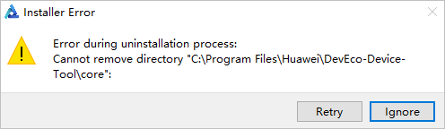

图 1.1

1. 根据安装向导提示进行安装。

**说明：**在弹出VSCode installation confirm页面，勾选“Install VScode 1.62.2automatically”，点击Next。 如果检测到Visual Studio Code已安装，且版本为1.62及以上，则会跳过该步骤。（如图1.2所示）

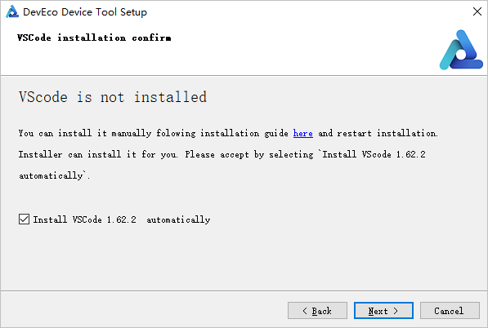

图 2.2

1. 在弹出的Python select page选择“Download from Huawei mirror”，点击Next。（如图1.3所示）

**说明：** 如果系统已安装可兼容的Python版本（Python 3.8~3.9版本），可选择“Use one of compatible on your PC”。（如果系统是别的版本,也选择Download from Huawei mirror）

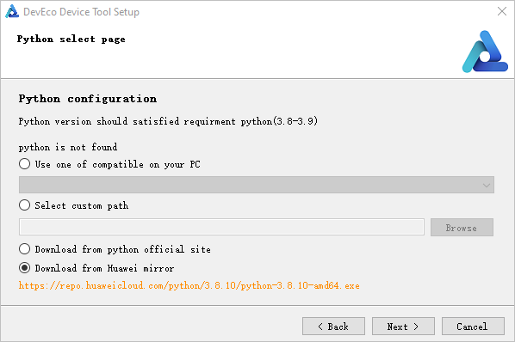

图 3.3

1. 在以下界面点击Next，进行软件下载和安装。（如图1.4所示）

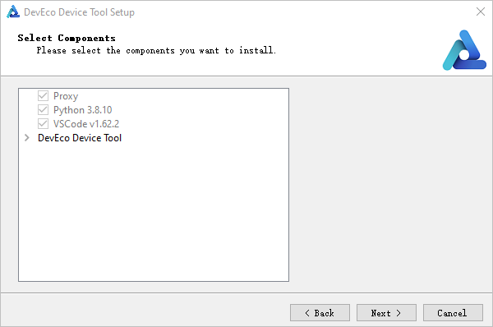

图 4.4

1. 继续等待DevEco Device Tool安装向导自动安装DevEco Device Tool插件，直至安装完成，点击Finish，关闭DevEco Device Tool安装向导。（如图1.5所示）

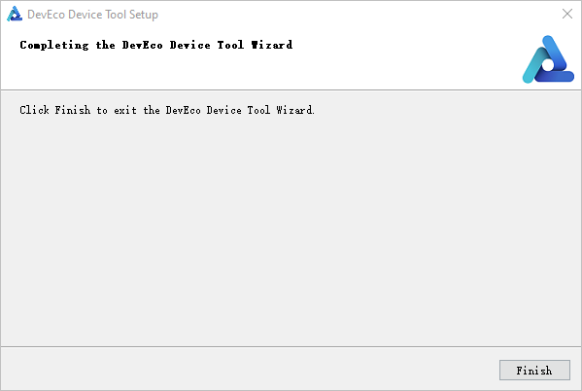

图 5.5

1. 打开Visual Studio Code，进入DevEco Device Tool工具界面。至此，DevEco Device Tool Windows开发环境安装完成。（如图1.6所示）

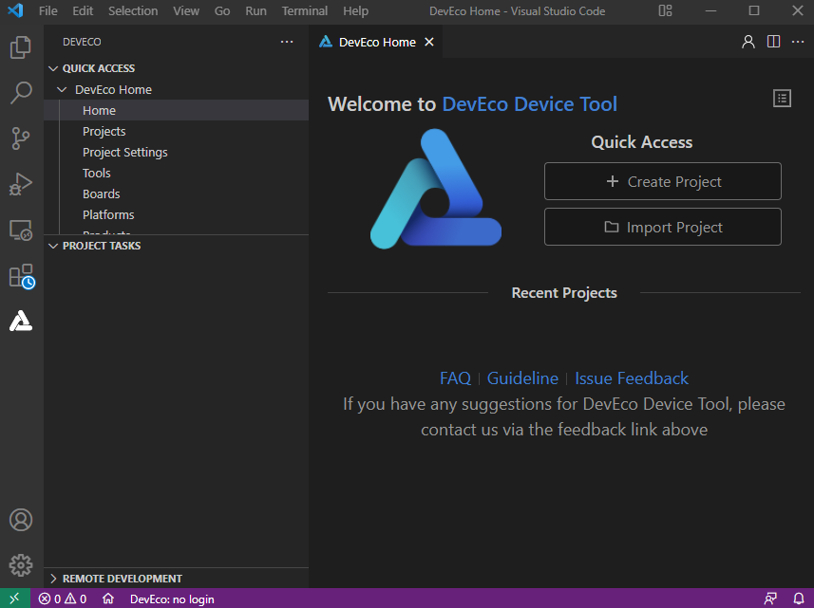

图 6.6

1. Ubuntu环境搭建：
2. 虚拟机下载：官网自行下载虚拟机并安装，完成后再安装Ubuntu镜像。

VMware15下载链接：<https://pan.baidu.com/share/init?surl=0vyqm_P-i0Dth9b_b-8EUw>

提取码：9y9n

安装教程如下所示：

1. 鼠标右击软件压缩包，选择“解压到VMware15”。

**说明：** 解压密码为123456

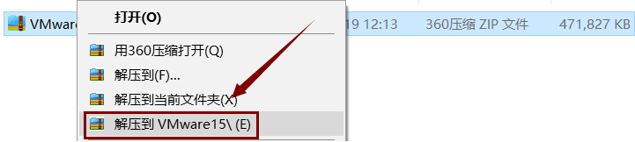

2. 打开解压后的文件夹，选中“VMware-15”可执行文件，鼠标右击选择“以管理员身份运行”。

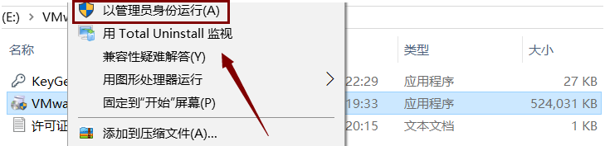

3. 点击“下一步”。

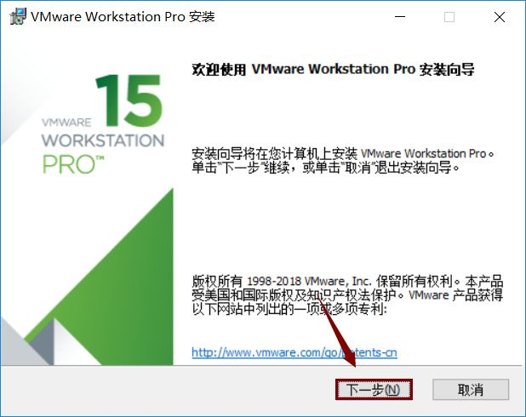

4. 勾选“我接受条款协议中的条款”，然后点击“下一步”。

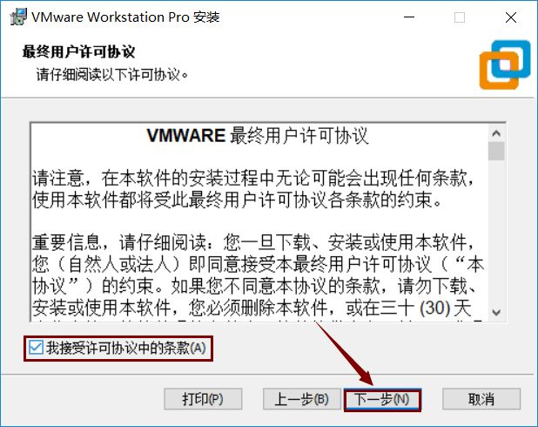

5. 点击“更改”更改软件的安装目录，建议安装在C盘之外的其他盘符，然后点击“下一步”。

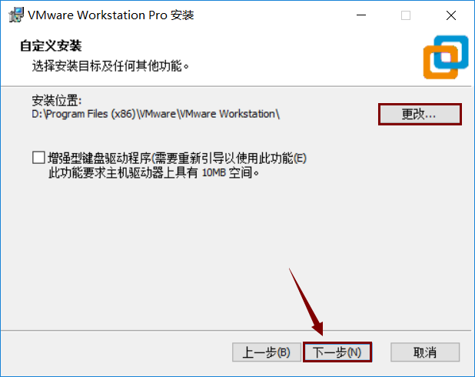

6. 取消勾选，然后点击“下一步”。

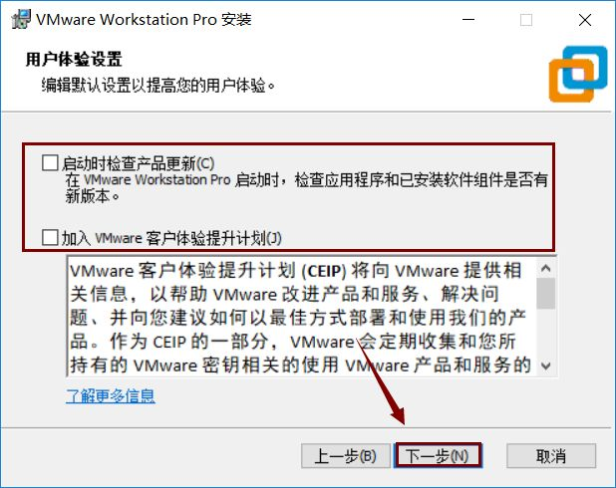

7. 点击“下一步”。

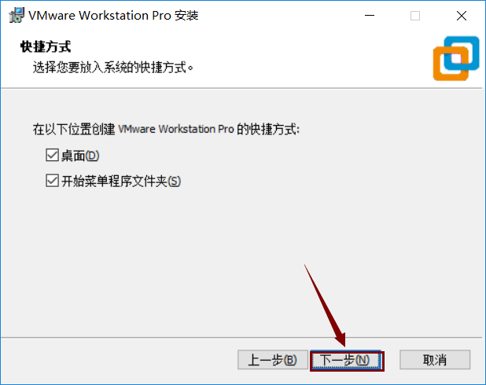

8. 点击“安装”。

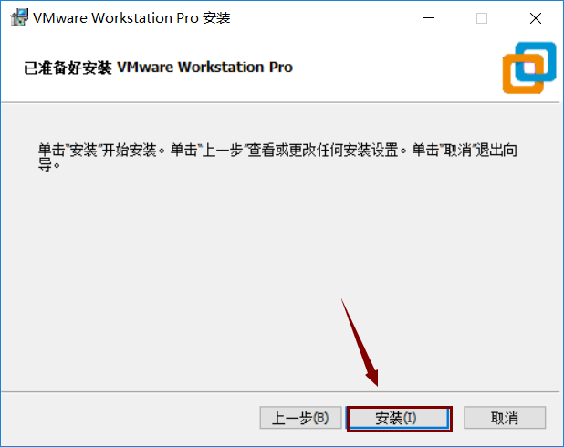

1. 软件正在安装，请耐心等待，谢谢。

注意：千万注意下一步，一定要点击许可证！！！

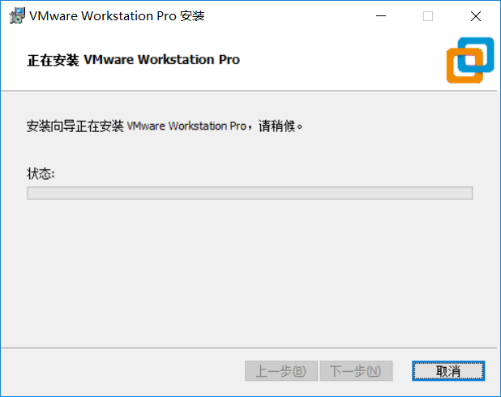

1. 点击“许可证”。

注意：一定要点击许可证！！！

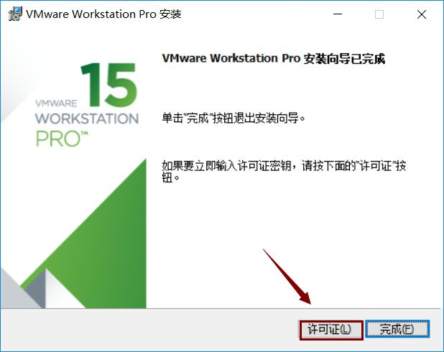

11. 在框中输入“FC502-8AD82-08D4P-4FQEE-ZC8D0”然后点击“输入”。

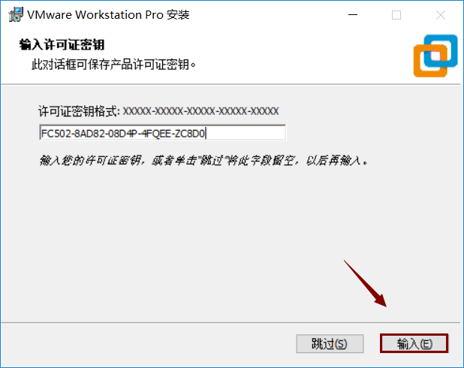

12. 点击“完成”。

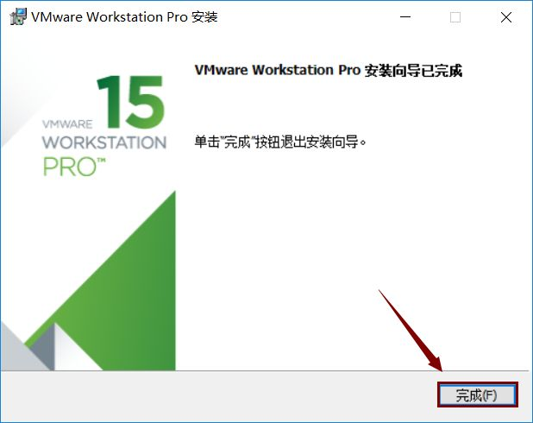

13. 在桌面找到“VMware Workstation Pro”双击打开。

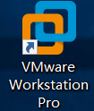

14. 安装完成。

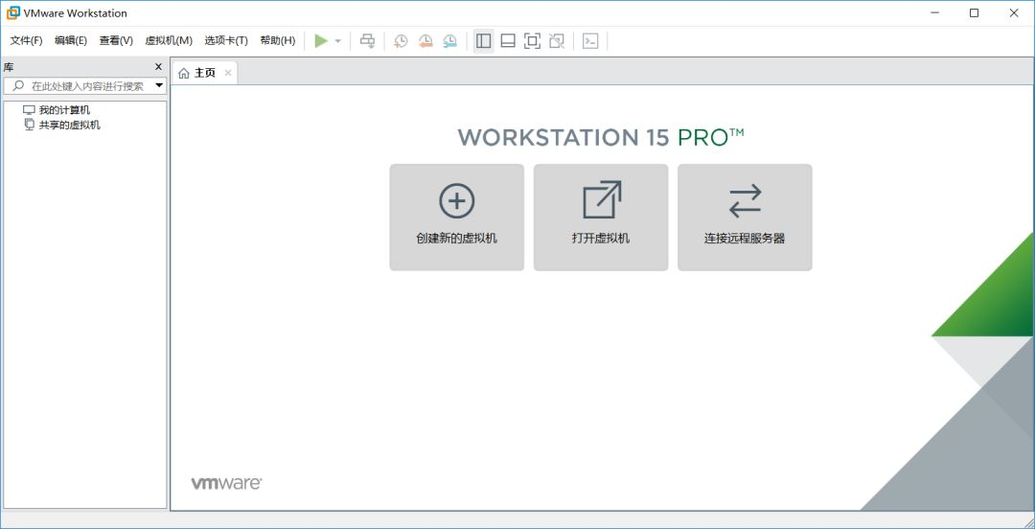

2、Ubuntu镜像如下

OpenHarmony3.0镜像链接：<https://pan.baidu.com/s/1RD8HAfFpVDOWudPWzQLT_A>

提取码：9131

注意：1、网盘里的东西要全部都下载下来！！！

2、下面的账户密码就是之后要用到的。

Ubuntu系统账号：hihope

Ubuntu系统密码：123456

代码路径：~/harmony（镜像自带的一份源码）

Tips1：已经配置好环境，下载好代码，编译可通过。

Tips2：已经下载好了repo，开发者只需要自己配置git，即可下载代码。

1. 下载完后，解压part01，得到下图文件夹。双击桌面虚拟机图标，开启虚拟机后，选择下图打开虚拟机，选择刚刚解压后的文件夹里的鸿蒙虚拟机。

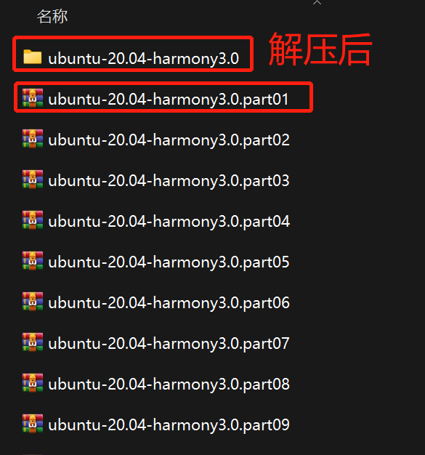

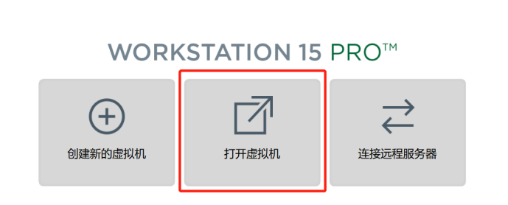

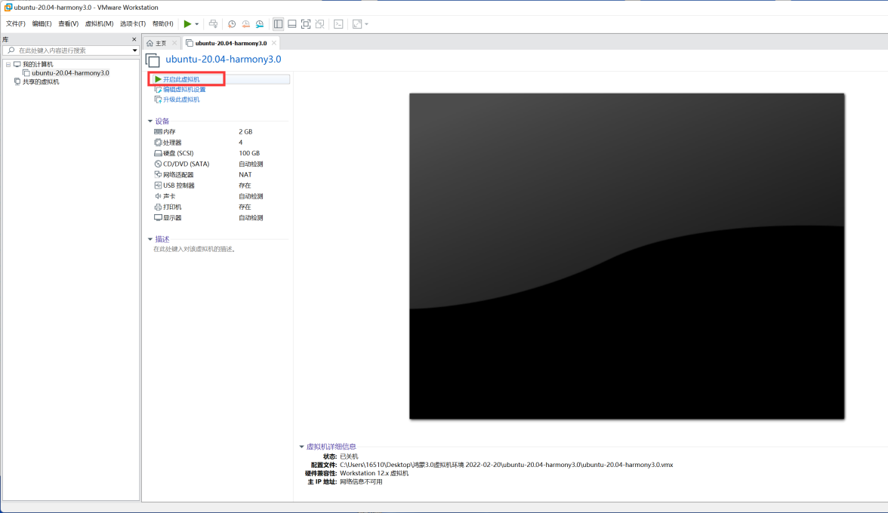

打开鸿蒙3.0虚拟机后，开始配置开发环境。打开终端（方法1，快捷键：CTRL+T，方法2，选择空白界面，右击鼠标，选择Open terminal），执行如下命令，确认输出结果为bash。如果输出结果不是bash，请根据步骤2，将Ubuntu shell修改为bash。

命令：ls -l /bin/sh



1. 打开终端工具，执行如下命令，输入密码，然后选择No，将Ubuntu shell由dash修改为bash。执行后可再次输入上条命令进去确认。（如果已经是bash，则跳过本步骤）

命令：sudo dpkg-reconfigure dash

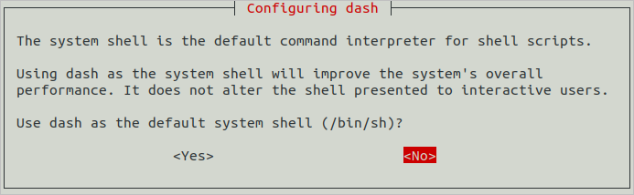

1. 在虚拟机中下载[DevEco Device Tool 3.0 Release](https://gitee.com/link?target=https://device.harmonyos.com/cn/ide%23download) （选择Linux版本）

链接：[https://device.harmonyos.com/cn/develop/ide#download](https://device.harmonyos.com/cn/develop/ide#download(选择Windows版本))

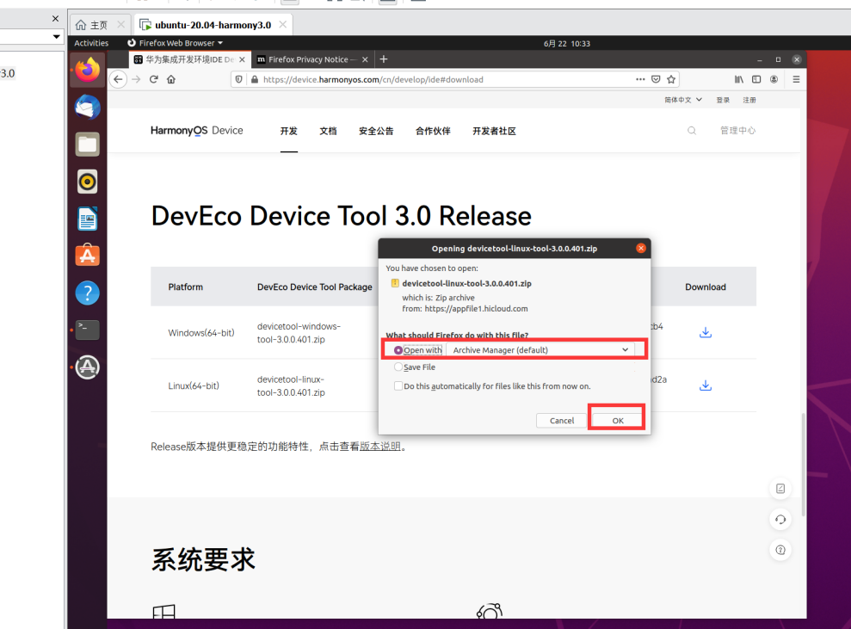

1. 解压DevEco Device Tool软件包并对解压后的文件夹进行赋权。进入DevEco Device Tool软件包目录，执行如下命令解压软件包，其中devicetool-linux-tool-3.0.0.401.zip为软件包名称，请根据实际进行修改。

命令：unzip devicetool-linux-tool-3.0.0.401.zip

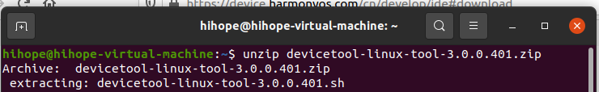

1. 进入解压后的文件夹，执行如下命令，赋予安装文件可执行权限，其中devicetool-linux-tool-3.0.0.401.sh请根据实际进行修改。

命令：chmod u+x devicetool-linux-tool-3.0.0.401.sh

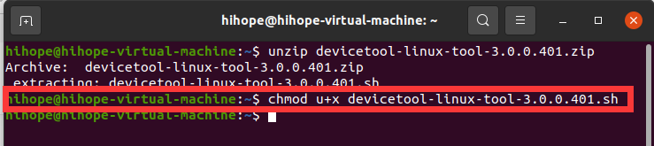

1. 执行如下命令，安装DevEco Device Tool，其中devicetool-linux-tool-3.0.0.401.sh请根据实际进行修改。

**说明：** 安装过程中，会自动检查Python是否安装，且要求Python为3.8~3.9版本。如果不满足，则安装过程中会自动安装，提示“Do you want to continue?”，请输入“Y”后继续安装。

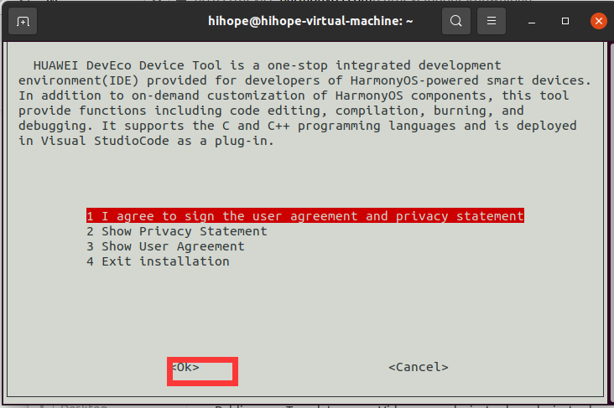

命令：sudo ./devicetool-linux-tool-3.0.0.401.sh

注意：可能会出现的问题

问题1：如第一张图片所示，我们按照提示执行apt-get updat，如果出现第二张图片，我们先执行命令：sudo su，再执行命令：sudo passwd，输入新密码也为123456，再次执行apt-get update。如果遇到第三张图片的问题，则重新启动ubuntu即可。再重复上述步骤6和步骤7。

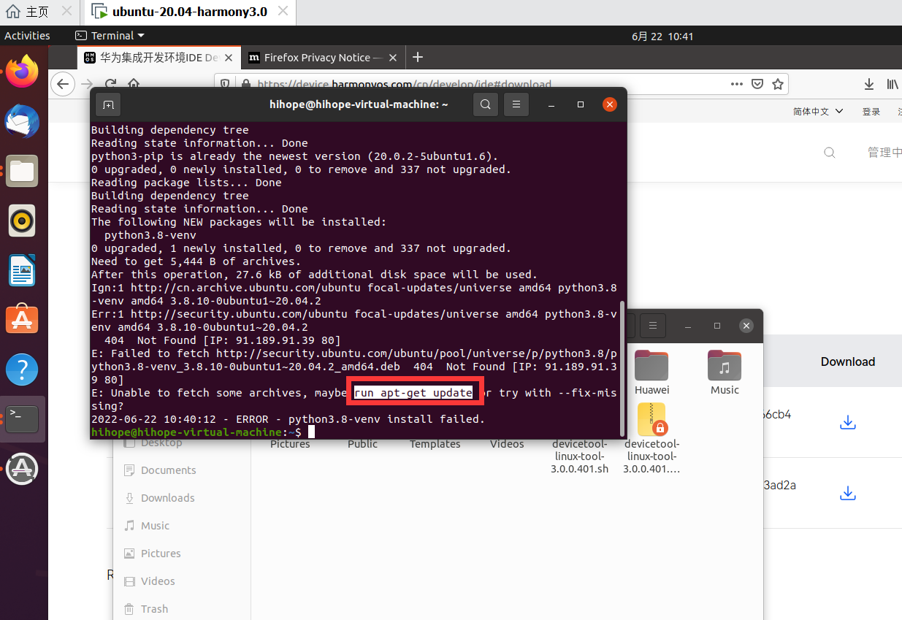

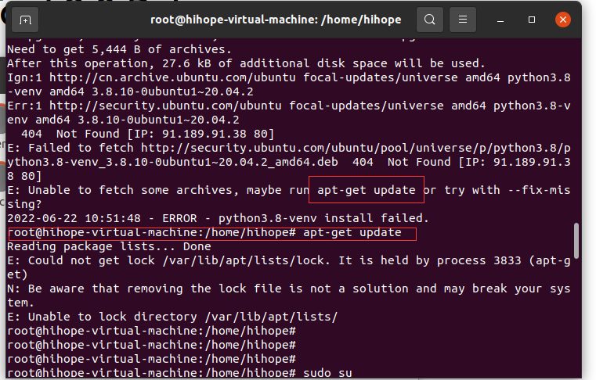

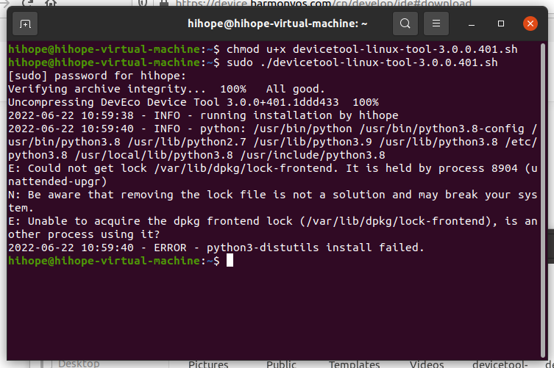

安装完成后，当界面输出“Deveco Device Tool successfully installed.”时，表示DevEco Device Tool安装成功。(如果此过程有提示别的软件未安装，按照跳出来提示的命令进行对应安装)

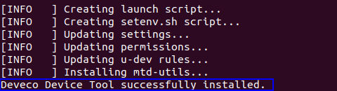

1. 配置Windows远程访问Ubuntu环境：
2. 安装SSH服务并获取远程访问的IP地址。在Ubuntu系统中，打开终端工具，执行如下命令安装SSH服务。

**说明：**如果执行该命令失败，提示openssh-server和openssh-client依赖版本不同，请根据CLI界面提示信息，安装openssh-client相应版本后（例如：sudo apt-get install openssh-client=1:8.2p1-4），再重新执行该命令安装openssh-server。

命令：sudo apt-get install openssh-server

1. 执行如下命令，启动SSH服务。

命令：sudo systemctl start ssh

1. 执行如下命令，获取当前用户的IP地址，用于Windows远程访问Ubuntu环境。

命令：ifconfig

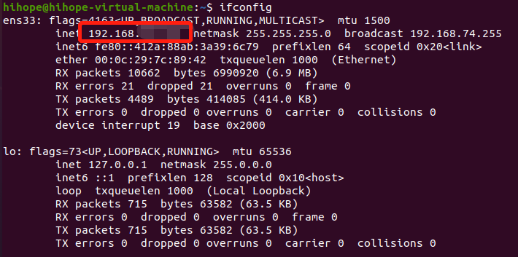

1. 安装Remote SSH，打开Windows系统下的Visual Studio Code，点击，在插件市场的搜索输入框中输入“remote-ssh”。

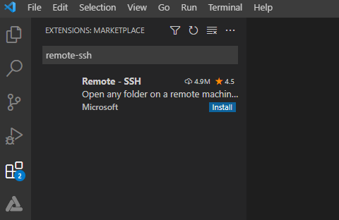

1. 点击Remote-SSH的Install按钮，安装Remote-SSH。安装成功后，在INSTALLED下可以看到已安装Remote-SSH。

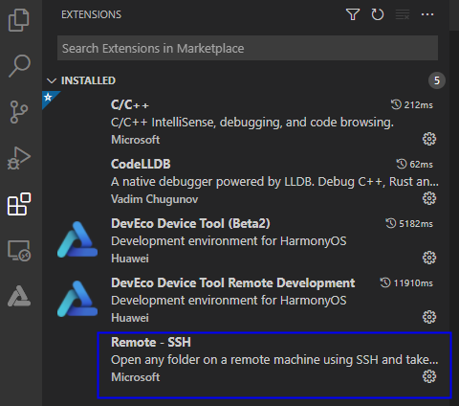

1. 远程连接Ubuntu环境，打开Windows系统的Visual Studio Code，点击，在REMOTE EXOPLORER页面点击+按钮。

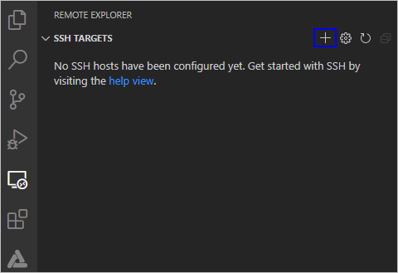

1. 在弹出的SSH连接命令输入框中输入“ssh username@ip_address”，其中ip_address为要连接的远程计算机的IP地址，username为登录远程计算机的帐号。

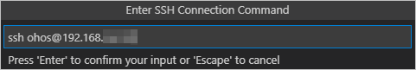

1. 在弹出的输入框中，选择SSH configuration文件，选择默认的第一选项即可。

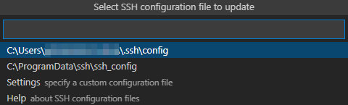

1. 在SSH TARGETS中，找到远程计算机，点击，打开远程计算机。

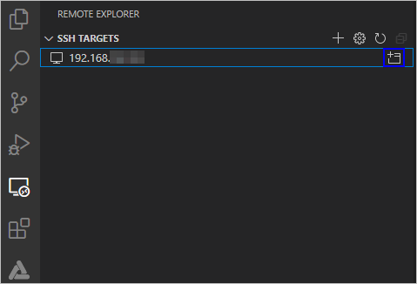

1. 在弹出的输入框中，选择Linux，然后在选择Continue，然后输入登录远程计算机的密码，连接远程计算机。

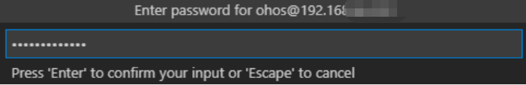

连接成功后，等待在远程计算机.vscode-server文件夹下自动安装插件，安装完成后，根据界面提示在Windows系统下重新加载Visual Studio Code，便可以在Windows的DevEco Device Tool界面进行源码开发、编译、烧录等操作。

**第二章：创建源码工程**

1. Windows环境下按如下步骤配置：（可自行选择代码路径）
2. 下载本课程源代码工程（firware）：

下载链接：https://pan.baidu.com/s/1qLcjuDjsCbxWjlD_2JkWKw

提取码：32di

将下载后的工程放入到虚拟机Unbuntu环境下的Home,执行如下命令对其进行解压。

命令：tar -zxvf firmware1.tar.gz

1. 打开DevEco Device Tool，点击如下截图方框。

**说明：**确保工具是已经SSH到Ubuntu环境下的VScode界面。

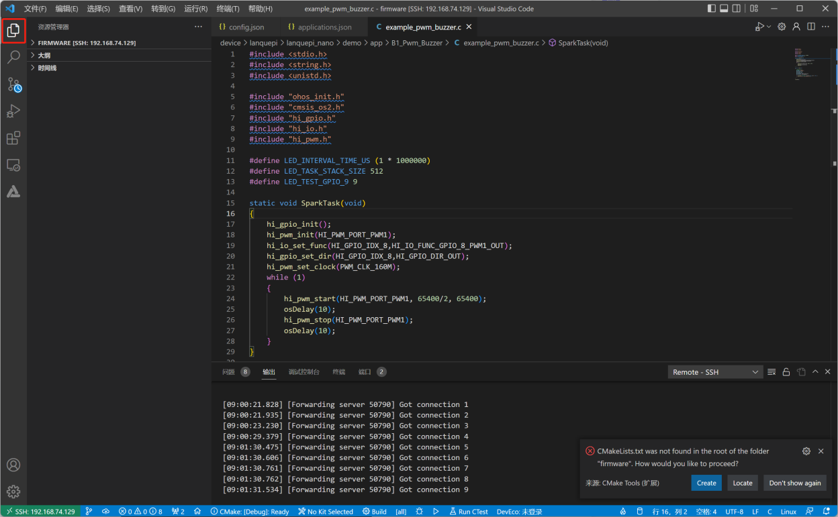

1. 点击文件，选择打开文件夹。（代码路径可自行选择，以firmware为例）

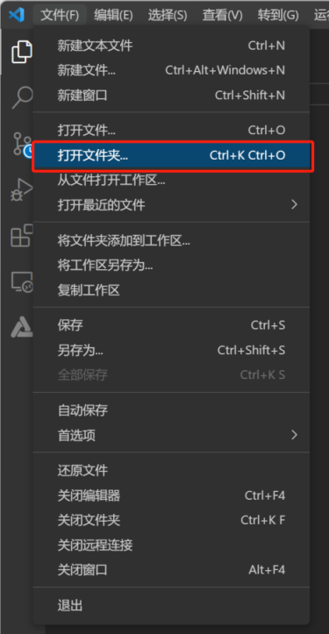

1. 在如下界面，选择firmware点击确定即可。

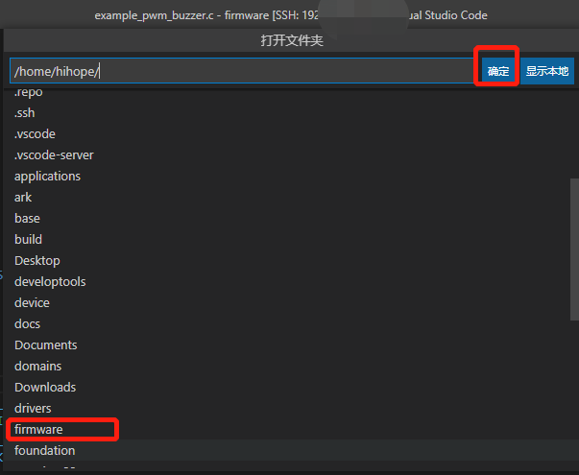

1. 成功后出现如下界面。

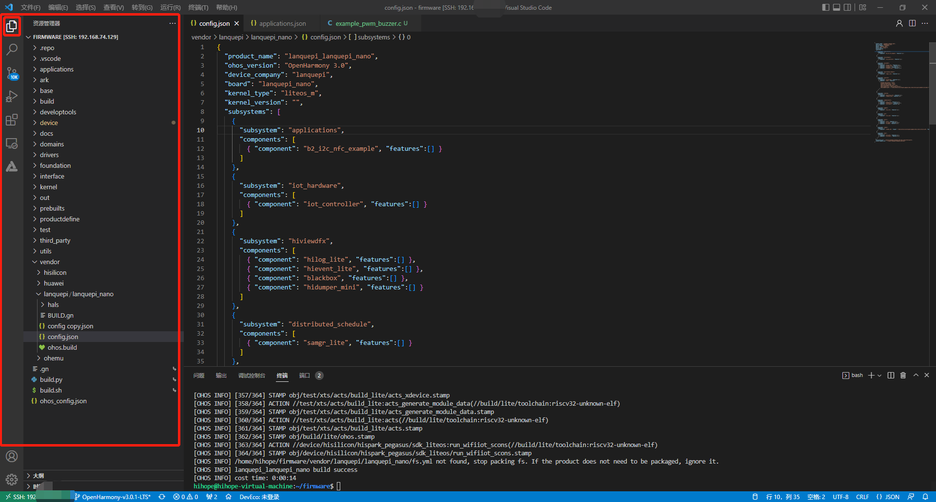

**第三章：编译、烧录源码工程**

1. Windows环境下按如下步骤进行

1、打开DevEco Device Tool，点击查看后点击终端。

**说明：**确保工具是已经SSH到Ubuntu环境下的VScode界面。

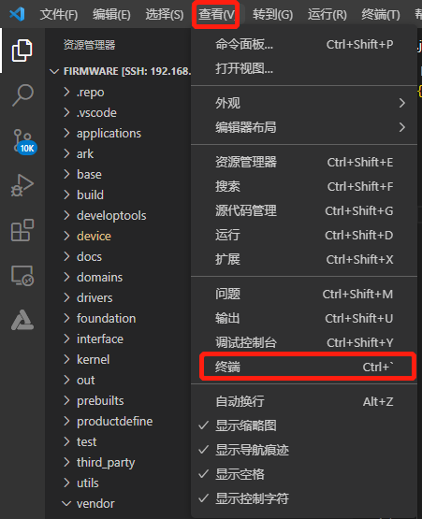

1. 点击终端后出现如下界面：

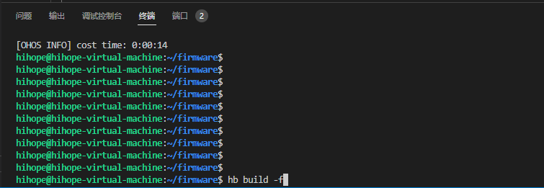

1. 输入如下命令进行编译

命令：hb build -f

1. 编译成功后出现如下界面：

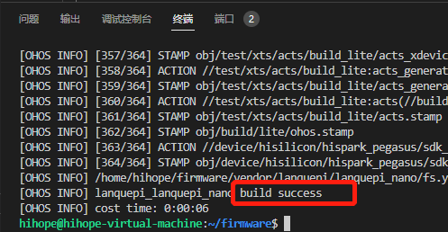

1. 编译成功后，在资源管理器中找到OUT，在目录中找到lanquepi_nano并打开，找到Hi3861_wifiiot_app_allinone.bin。右击下载到桌面。

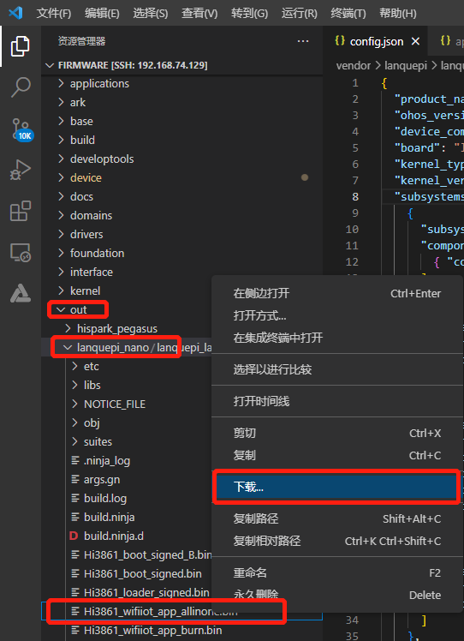

1. 在桌面中打开Hiburn烧录工具，点击Setting，对Com setting进行设置，将Baud设置成921600，这样下载速度更快。

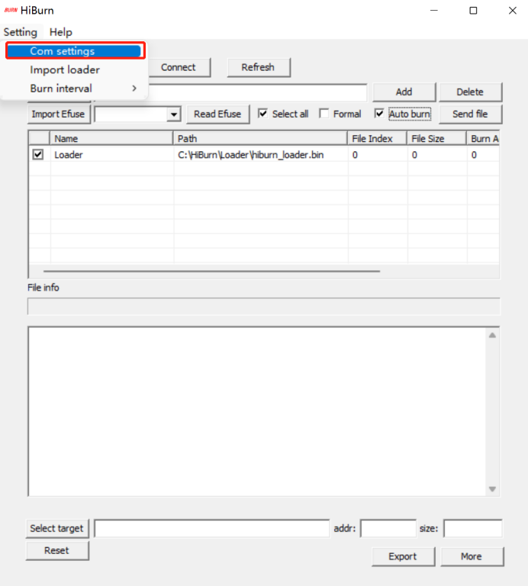

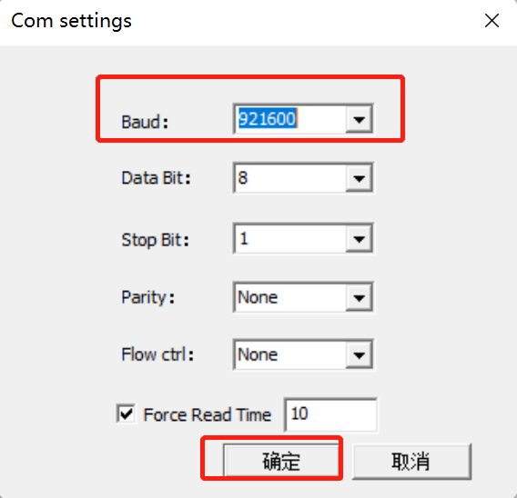

7、设置完成，选择Select file，找到刚刚下载的.bin文件后，选择打开，并且在Hiburn上进行connect，并按下板子的复位键，即可烧录代码。

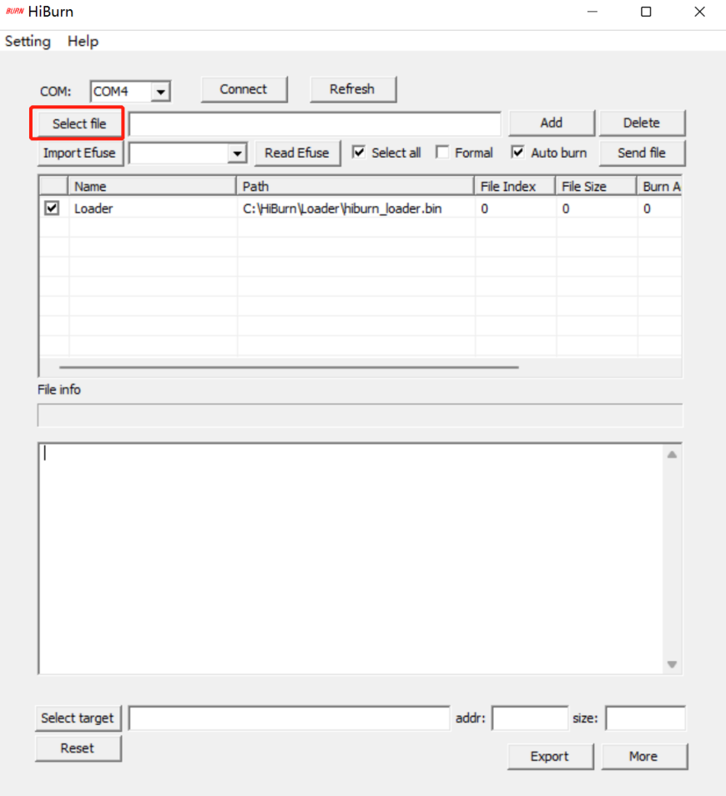



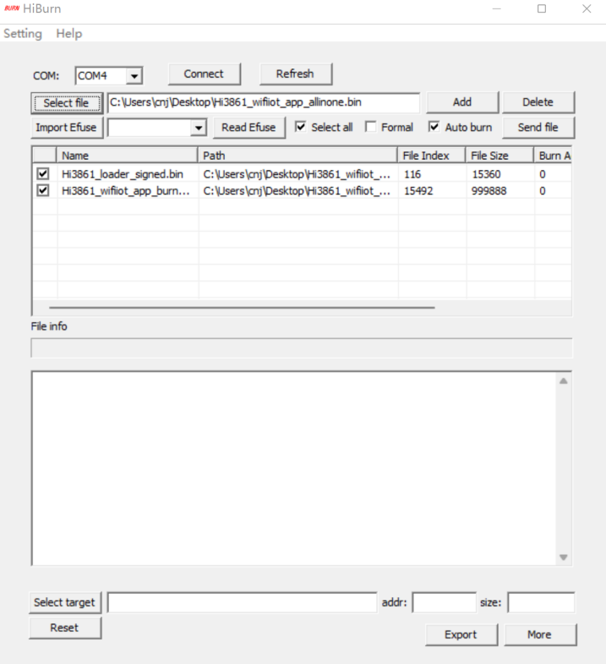

8、烧录完成后，选择Disconnect，按下板子的复位键，即可听到蜂鸣器的声音。

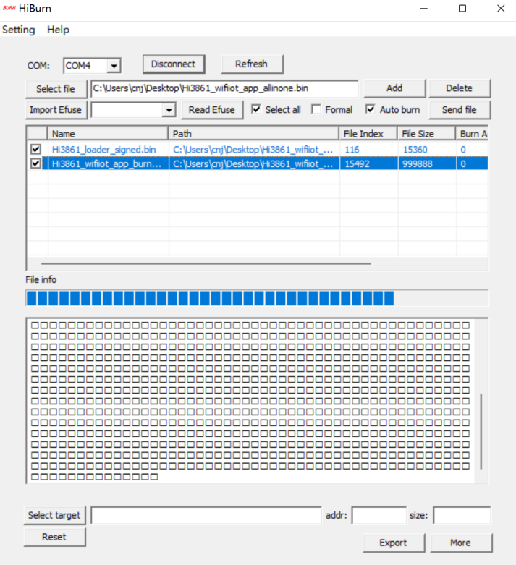

至此，你已经完成开发环境的搭建，可以开启你的鸿蒙开发旅途了。

**第四章：Hi-12F模块介绍**

1. Hi-12F模块简介

Hi-12F模块搭载Hi3861V100核心处理器芯片。该芯片是一款高度集成的2.4GHz 低功耗SoC WiFi芯片，集成了IEEE 802.11b/g/n基带和RF电路，RF电路包括功率放大器PA、低噪声放大器LNA、RF balun、天线开关以及电源管理等模块;支持20MHz标准带宽和5MHz/10MHz窄带宽，提供最大72.2Mbit/s物理层速率。芯片WiFi基带支持正交频分复用(OFDM)技术，并向下兼容直接序列扩频(DSSS)和补码键控(CCK)技术，支持IEEE 802.11 b/g/n协议的各种数据速率。

Hi-12F模块的Hi3861V100芯片同时集成高性能32bit微处理器、硬件安全引擎以及丰富的外设接口，外设接口包括SPI、UART、I2C、PWM、GPIO和多路ADC，同时支持高速SDIO2.0 Slave接口，最高时钟可达50MHz;芯片内置SRAM和Flash，可独立运行，并支持在Flash 上运行程序。

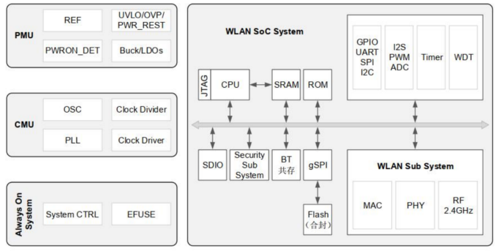

主芯片架构图

1. Hi-12F模块特性

·1×12.4GHz频段(ch1～ch14)

·支持IEEE802.11b/g/n 单天线所有的数据速率

·支持最大速率:72.2Mbps@HT20 MCS7支持STBC

·支持Short-GI

·支持STA和AP形态，作为AP时最大支持6个STA接入

·支持WFA WPA/WPA2 personal、WPS2.0

·高性能32bit微处理器，最大工作频率160MHzo内嵌SRAM 352KB、ROM 288KB，内嵌2MB Flash

·内部集成EFUSE，支持安全存储、安全启动、硬件ID

·支持256节点Mesh组网

·支持AT指令，可快速上手

·开放操作系统Huawei LiteOs，提供开放、高效、安全的系统开发、运行环境

·模组采用SMD-22封装

·支持UART/SPI/12C/GPIO/ADC/PWM/12S/SDIO接口

1. Hi-12F模块外观

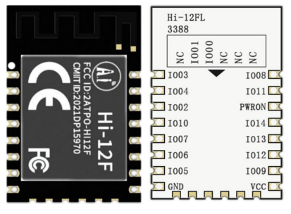

1. Hi-12F管脚基本功能

|  |  |  |  |  |  |  |  |
| --- | --- | --- | --- | --- | --- | --- | --- |
| IO名称  功能复用 | UART | SPI | ADC | PWM | I2S | SDIO | I2C |
| IO00 | UART1_TXD | SPI1_CLK |  | PWM3_OUT |  |  | I2C1_SDA |
| IO01 | UART1_RXD | SPI1_RXD |  | PWM4_OUT |  |  | I2C1_SCL |
| IO02 | UART1_RTS | SPI1_TXD |  | PWM2_OUT |  |  |  |
| IO03 | UART0_LOG_TXD  UART1_CTS | SPI1_CS1 |  | PWM5_OUT |  |  | I2C1_SDA |
| IO04 | UART0_LOG_RXD |  | ADC1 | PWM1_OUT |  |  | I2C1_SCL |
| IO05 | UART1_RXD | SPI0_CS1 | ADC2 | PWM2_OUT | I2S0_MCK |  |  |
| IO06 | UART1_TXD | SPI0_CLK |  | PWM3_OUT | I2S0_TX |  |  |
| IO07 | UART1_CTS | SPI0_RXD | ADC3 | PWM0_OUT | I2S0_CLK |  |  |
| IO08 | UART1_RTS | SPI0_TXD |  | PWM1_OUT | I2S0_WS |  |  |
| IO09 | UART2_RTS | SPI0_TXD | ADC4 | PWM0_OUT | I2S0_MCK | SDIO_D2 | I2C0_SCL |
| IO10 | UART2_CTS | SPI0_CLK |  | PWM1_OUT | I2S0_TX | SDIO_D3 | I2C0_SDA |
| IO11 | UART2_TXD | SPI0_RXD | ADC5 | PWM2_OUT | I2S0_RX | SDIO_CMD |  |
| IO12 | UART2_RXD | SPI0_CS1 | ADC0 | PWM3_OUT | I2S0_CLK | SDIO_CLK |  |
| IO13 | UART0_LOG_TXD  UART2_RTS |  | ADC6 | PWM4_OUT | I2S0_WS | SDIO_D0 | I2C0_SDA |
| IO14 | UART0_LOG_RXD  UART2_CTS |  |  | PWM5_OUT |  | SDIO_D1 | I2C0_SCL |

注意：IO2/IO6/IO8是硬件配置字，默认状态时下拉，上电时不能处于高电平状态，否则模组无法进入正常工作状态。

1. 蓝鹊派—BMP20外观

注意：蓝鹊派采用USB线即可进行代码的烧录，只需要用一根Typ-C数据线将蓝鹊派与电脑相连接即可。（电脑需要安装CH-340串口驱动）

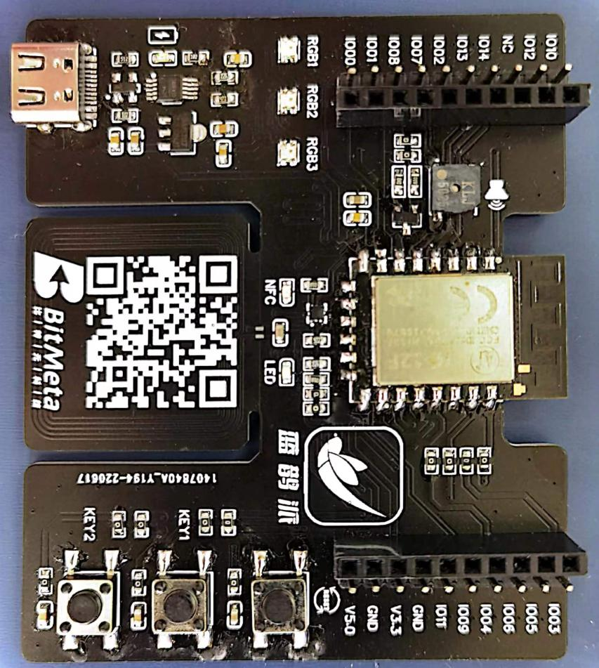

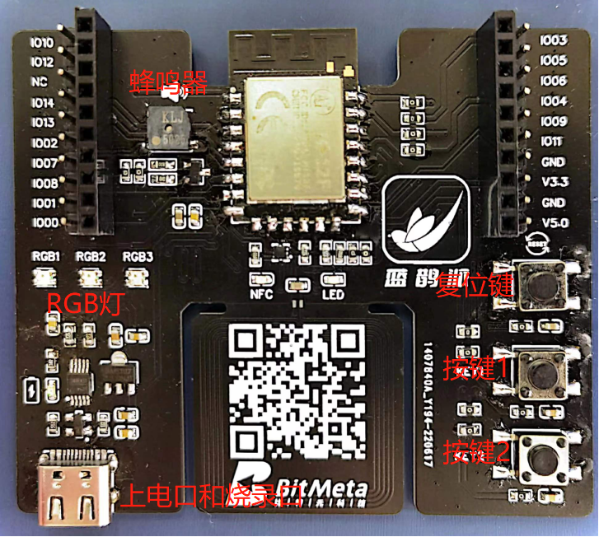

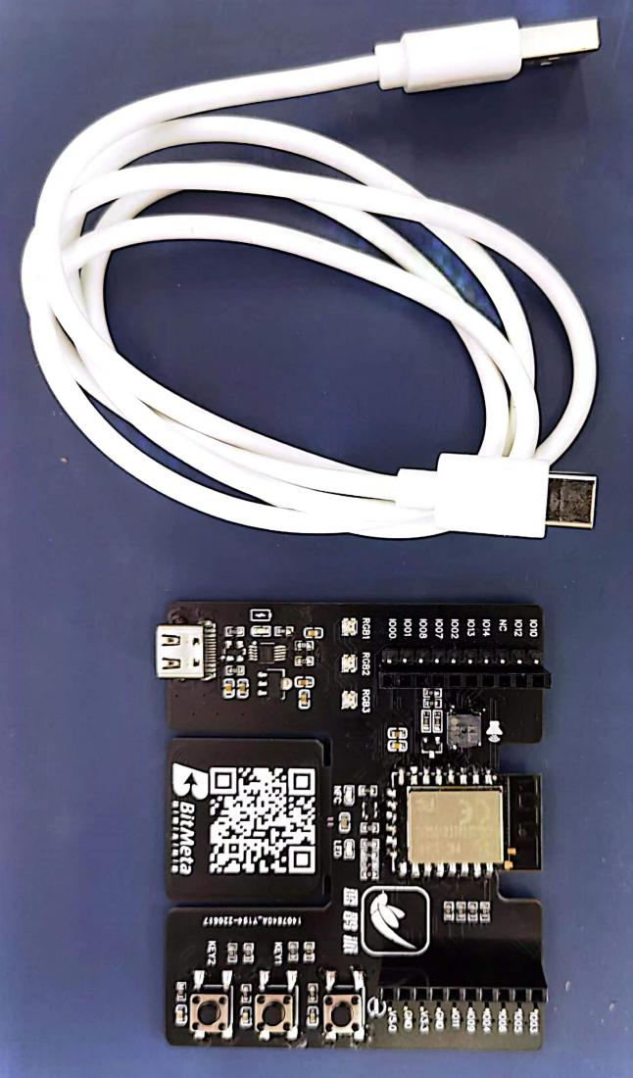

1. 蓝鹊派—BMP200最小系统电路图

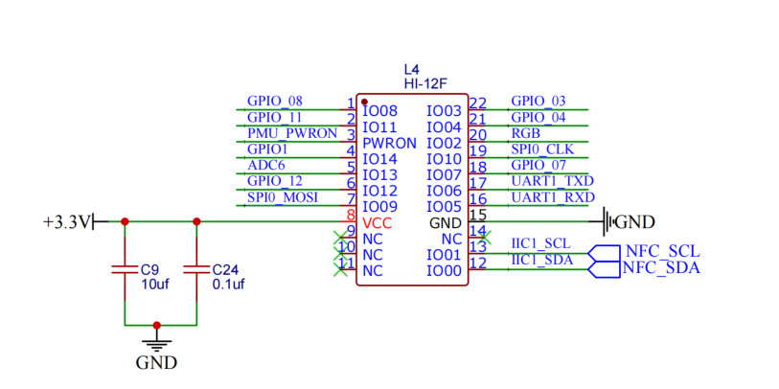

注意：蓝鹊派—BMP200整体系统原理图，另附PDF文件

1. 蓝鹊派—BMP200配套E53三块拓展版
2. E53介绍

E53接口标准的E取自扩展（Expansion）的英文首字母，板子的尺寸为5×3cm，故采用E53作为前缀来命名尺寸为 5×3cm 类型的案例扩展板，任何一款满足标准设计的开发板均可直接适配E53扩展板。

E53扩展板是根据不同的应用场景来设计的，以最大的程度在扩展板上还原真实应用场景。

E53扩展接口在电气特性上，包含了常用的物联网感知层传感器通信接口，比如5V、3.3V、GND、SPI、UART、IIC、ADC、DAC等等，可以适配各种传感器，还留有4个普通GPIO，如图：

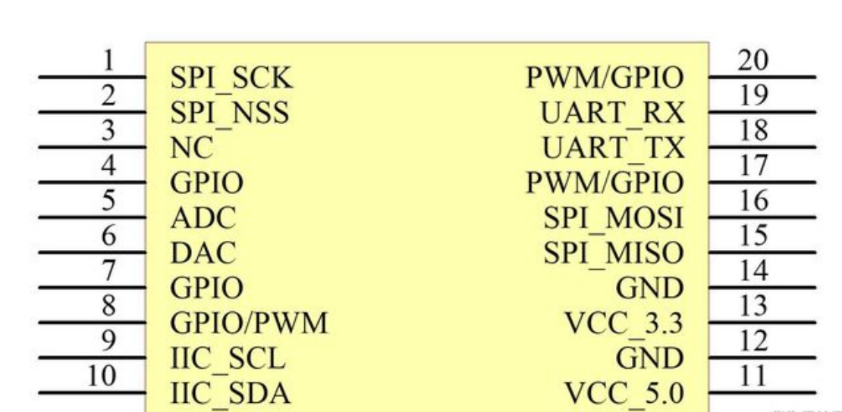

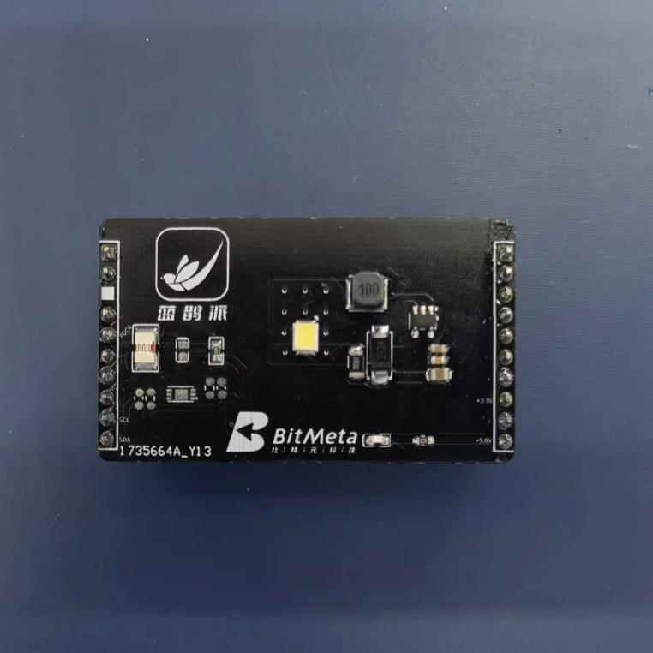

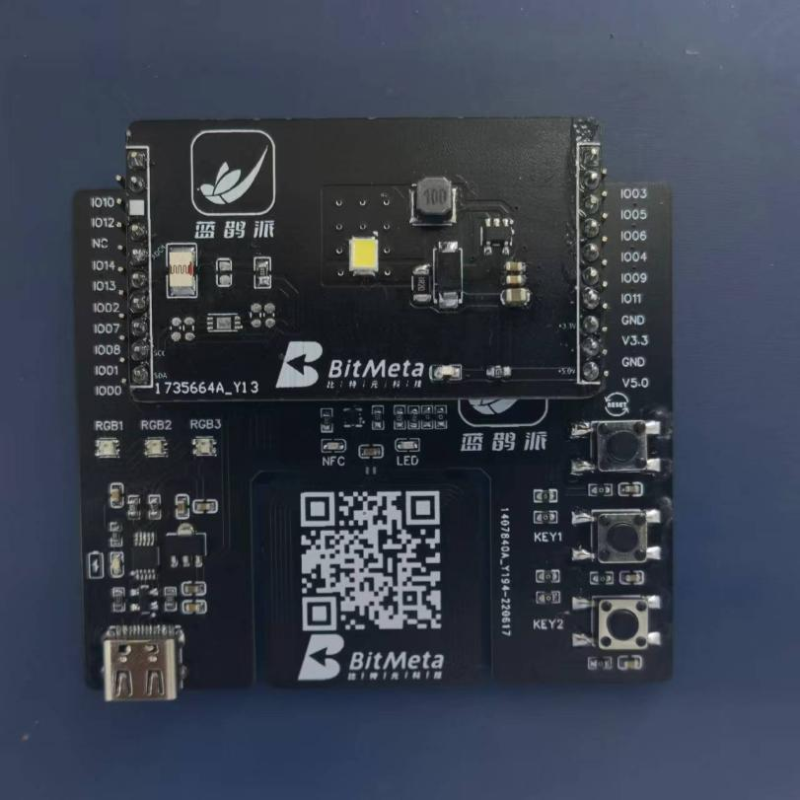

智慧路灯

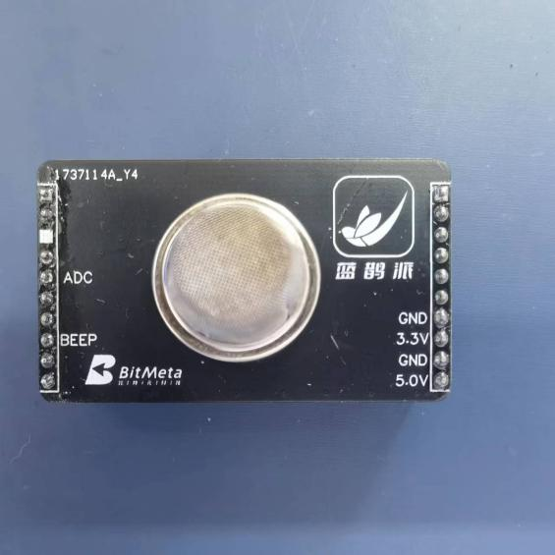

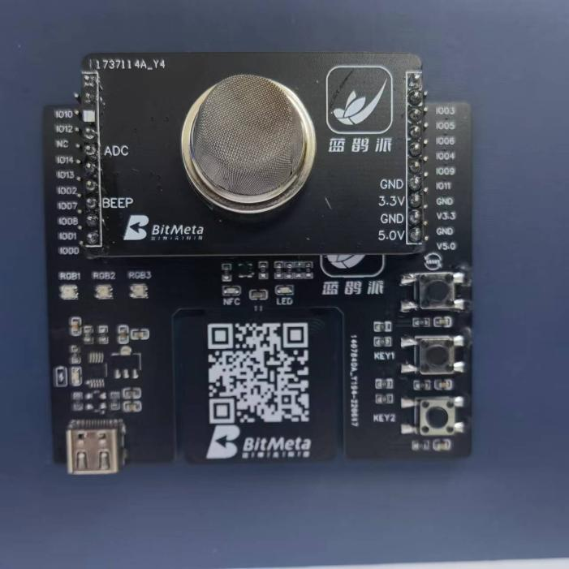

智慧烟感

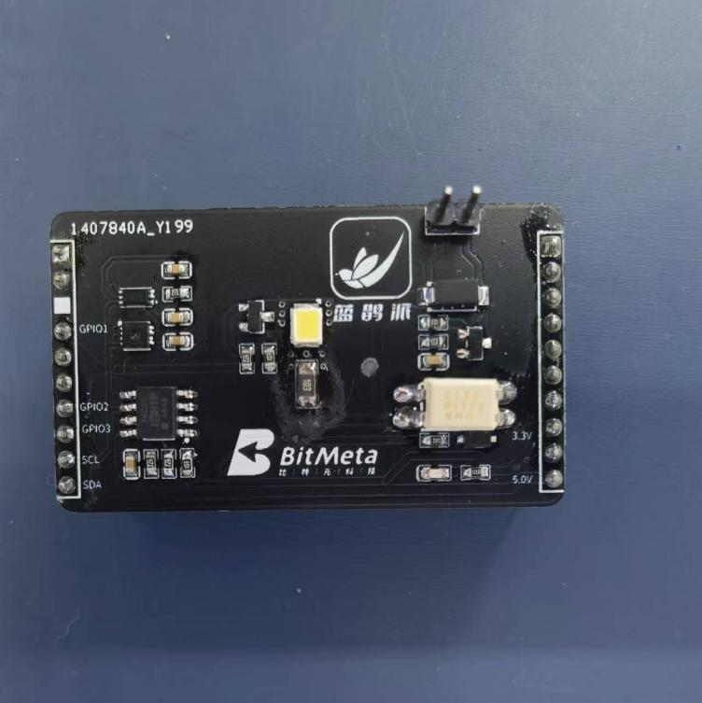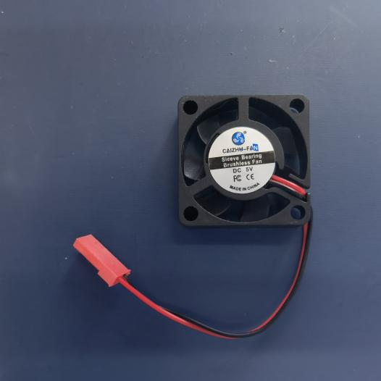

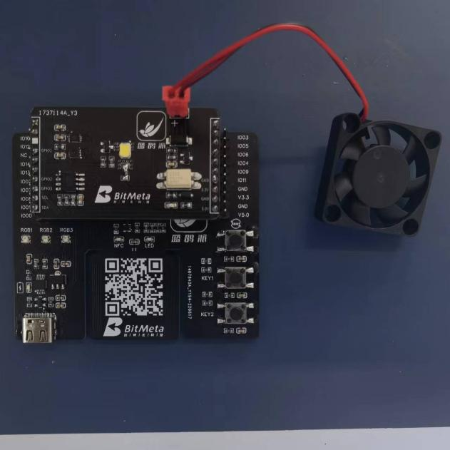

智慧农业

注意：将E53拓展板连接到主板时，需要注意将LOGO的正面朝上，小白点的朝左。智慧农业的小电风扇标有正负，红是正极，黑线是负极。

**第五章：任务管理**

1. 实验目的
2. 熟悉HarmonyOS系统任务管理相关函数的使用。
3. 熟悉如何使用VScode编辑软件。
4. 熟悉HarmonyOS系统的编译流程和设计步骤，能够进行设计、编程、调试。
5. 检测搭建的软件及硬件环境是否可以正常使用。
6. 实验原理

1、任务管理的介绍

·从系统的角度看，任务是竞争系统资源的最小运行单元。HarmonyOS LiteOS-M的任务可以使用或等待CPU、使用内存空间等系统资源，并独立于其它任务运行，给用户提供多个任务，实现任务间的切换和通信。

·LiteOS-M中的任务是抢占式调度机制，高优先级的任务可打断低优先级任务，低优先级任务必须在高优先级任务阻塞或结束后才能得到调度，同时支持时间片轮转调度方式。

·LiteOS-M的任务默认有32个优先级(0-31)，最高优先级为0，最低优先级为31。

2、任务运行状态

任务状态通常分为以下四种：

·就绪（Ready）：该任务在就绪列表中，只等待CPU。

·运行（Running）： 该任务正在执行。

·阻塞（Blocked）： 该任务不在就绪列表中。包含任务被挂起、任务被延时、任务正在等待信号量、读写队列或者等待读写事件等。

·退出态（Dead）： 该任务运行结束，等待系统回收资源。

·任务状态切换如下图所示

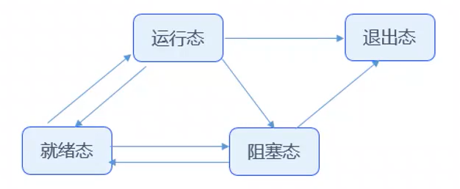

3、任务的一些名词

·任务ID：在任务创建时通过参数返回给用户，作为任务的一个非常重要的标识。

·任务优先级：优先级表示任务执行的优先顺序。

·任务入口函数：每个新任务得到调度后将执行的函数。

·任务控制块TCB：每一个任务都含有一个任务控制块(TCB)。TCB包含了任务上下文栈指针（stack pointer）、任务状态、任务优先级、任务ID、任务名、任务栈大小等信息。TCB可以反映出每个任务运行情况。

·任务栈：每一个任务都拥有一个独立的栈空间，我们称为任务栈。

·任务上下文：任务在运行过程中使用到的一些资源，如寄存器等，我们称为任务上下文。LiteOS在任务挂起的时候会将本任务的任务上下文信息，保存在自己的任务栈里面，以便任务恢复后，从栈空间中恢复挂起时的上下文信息，从而继续执行被挂起时被打断的代码。

·任务切换：任务切换包含获取就绪列表中最高优先级任务、切出任务上下文保存、切入任务上下文恢复等动作。

三、API的介绍

1、osThreadNew：

|  |  |
| --- | --- |
| 功能 | 创建任务，不能在中断服务调用该函数 |
| 函数定义 | osThreadId_t osThreadNew (osThreadFunc_t func, void *argument, const osThreadAttr_t *attr) |
| 参数 | func：任务函数  argument：作为启动参数传递给任务函数的指针  attr：任务入口函数的参数列表 |
| 返回 | 任务ID |

2、osThreadTerminate

|  |  |
| --- | --- |
| 功能 | 删除某个任务（一般是对非自任务操作） |
| 函数定义 | osStatus_t osThreadTerminate (osThreadId_t thread_id) |
| 参数 | thread_id：任务ID |
| 返回 | 0—成功，非0—失败 |

3、osThreadSuspend

|  |  |
| --- | --- |
| 功能 | 任务挂起 |
| 函数定义 | osStatus_t osThreadSuspend (osThreadId_t thread_id) |
| 参数 | thread_id：任务ID |
| 返回 | 0—成功，非0—失败 |

4、osThreadResume

|  |  |
| --- | --- |
| 功能 | 任务恢复 |
| 函数定义 | osStatus_t osThreadResume (osThreadId_t thread_id) |
| 参数 | thread_id：任务ID |
| 返回 | 0—成功，非0—失败 |

四、实验步骤

1、打开VsCode

**说明：**确保工具是已经SSH到Ubuntu环境下的VScode界面。

1. 按如下图的路径，打开BUILD.gn文件。

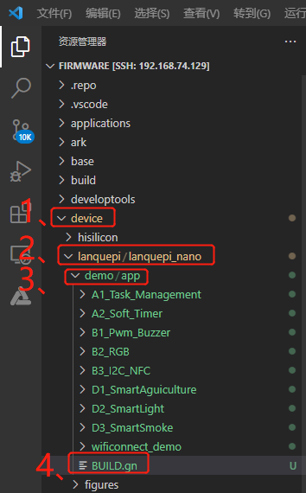

1. 将A1_Task_Management:a1_task_management的注释#删除

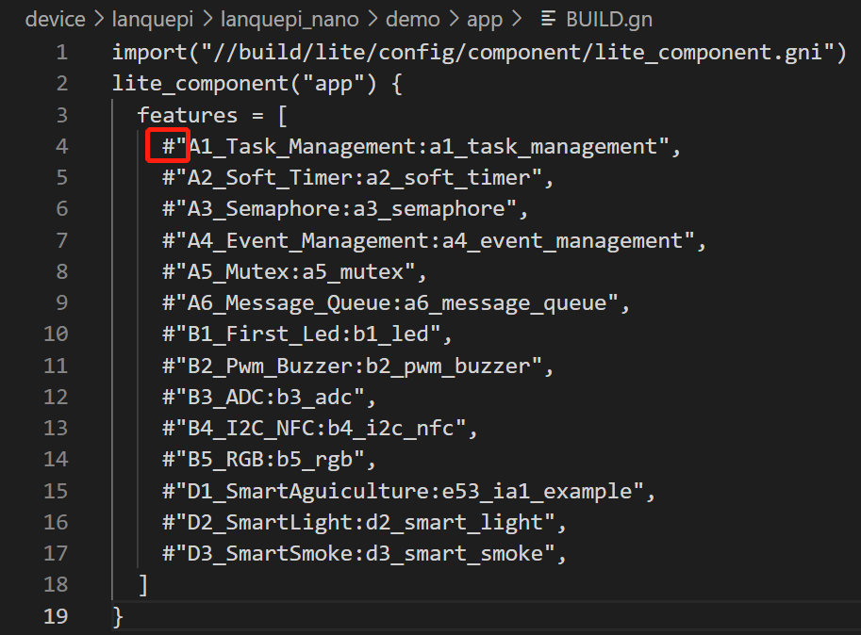

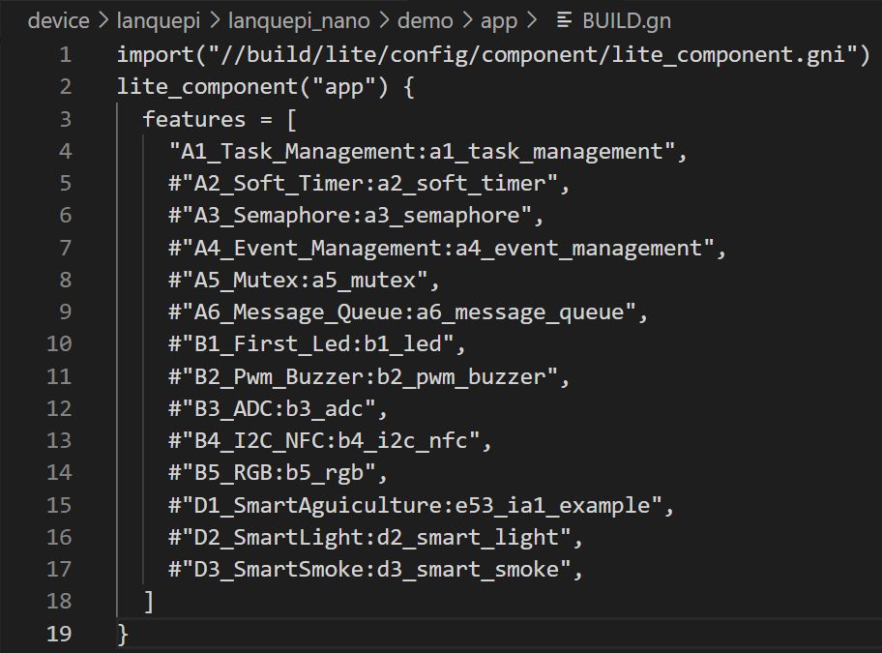

1. 打开VsCode的终端，输入如下命令，按下回车进行编译。



1. 按照上个章节的烧录过程进行烧录。
2. 打开串口工具,出现如下结果，任务一1秒执行一次，任务二5秒执行一次。

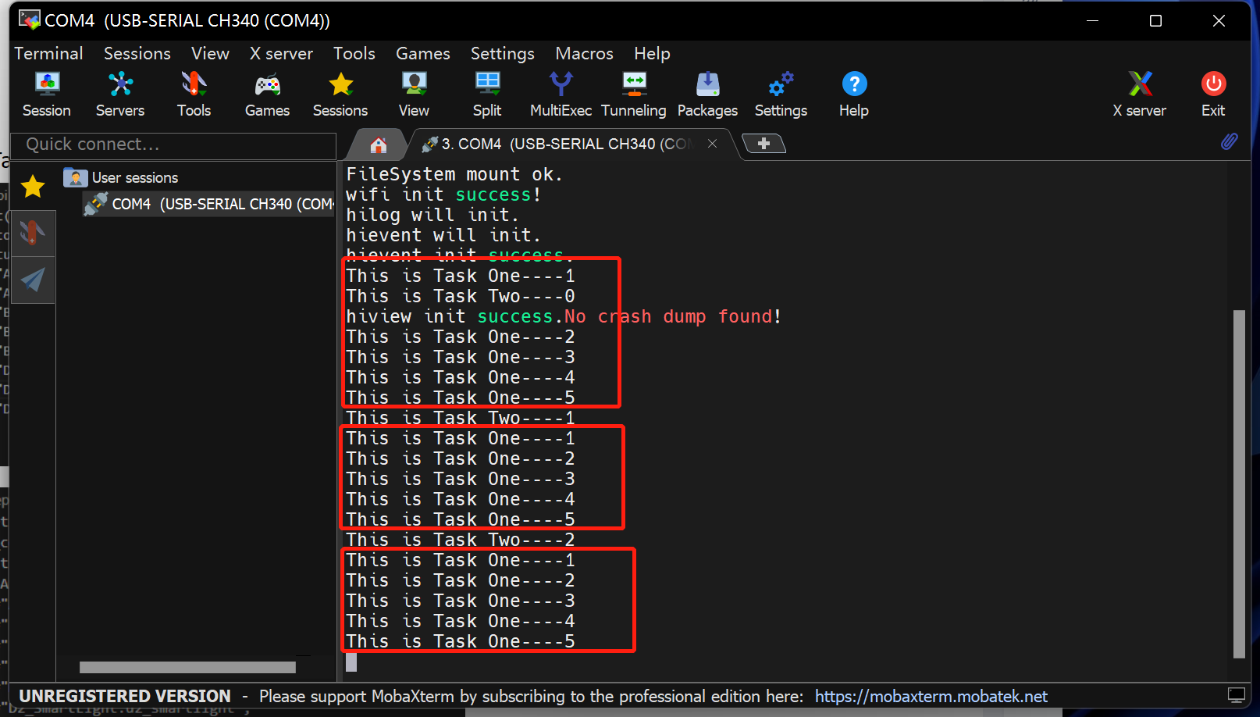

1. 本章节源文件代码如下：

#include <stdio.h>

#include <string.h>

#include <unistd.h>

#include "ohos_init.h"

#include "cmsis_os2.h"

#define oneSeconds 1000 * 1000  //延时1s

#define fiveSeconds 1000 * 5000 //延时5s

/*任务一*/

void Task_One(void)

{

    int taskOne_Count = 1;  //定义一个整型变量，用于计数

    while (1)

    {

        printf("This is Task One----%d\r\n", taskOne_Count++);  //打印计数值，表示任务执行的次数

        usleep(oneSeconds);                                     //延时1s

        if (taskOne_Count >= 6)                                 //计数5次为一个周期

        {

            taskOne_Count = 1;

        }

    }

}

/*任务二*/

void Task_Two(void)

{

    int taskTwo_Count = 0;  //定义一个整型变量，用于计数

    while (1)

    {

        printf("This is Task Two----%d\r\n", taskTwo_Count++); //无限打印任务二计数次数

        usleep(fiveSeconds);                                   //延时5s

    }

}

/*任务创建*/

static void Thread_example(void)

{

    osThreadAttr_t attr;

    attr.name = "Task_One";     //任务名称

    attr.attr_bits = 0U;        //属性位用于设置cmsis_os2.h中的osStatus_t osThreadJoin (osThreadId_t thread_id);函数是否能使用，默认为0

    attr.cb_mem = NULL;         //控制块的指针，不操作设置为NULL

    attr.cb_size = 0U;          //控制块的指针大小，0

    attr.stack_mem = NULL;      //任务栈指针，不操作设置为NULL

    attr.stack_size = 1024 * 4; //任务栈大小：8字节对齐的大小

    attr.priority = 25;         //任务的优先级：25

    if (osThreadNew((osThreadFunc_t)Task_One, NULL, &attr) == NULL) //通过osThreadNew函数传递参数设置任务函数，创建任务1

    {

        printf("Falied to create Task_One!\n");

    }

    attr.name = "Task_Two"; //重新赋值任务名

    if (osThreadNew((osThreadFunc_t)Task_Two, NULL, &attr) == NULL)

    {

        printf("Falied to create Task_Two!\n");

    }

}

SYS_RUN(Thread_example);

1. 本章节BUILD.gn目录如下：

static_library("a1_task_management"){

sources = [

"example_task_management.c"

]

include_dirs = [

"./include",

"//utils/native/lite/include",

"//device/lanquepi/lanquepi_nano/sdk_liteos/include"

]

}

**第六章：软件定时器**

1. 实验目的

1、熟悉HarmonyOS系统下软件定时器相关函数的使用。

2、熟悉如何使用VScode编辑软件。

3、熟悉HarmonyOS系统的编译流程和设计步骤，能够进行设计、编程、调试。

4、检测搭建的软件及硬件环境是否可以正常使用。

1. 实验原理

1、软件定时器的介绍

软件定时器，是基于系统Tick时钟中断且由软件来模拟的定时器，当经过设定的Tick时钟计数值后会触发用户定义的回调函数。定时精度与系统Tick时钟的周期有关。

硬件定时器受硬件的限制，数量上不足以满足用户的实际需求，因此为了满足用户需求，提供更多的定时器，LiteOS操作系统提供软件定时器功能。软件定时器扩展了定时器的数量，允许创建更多的定时业务。

2、软件定时器功能上支持：

·静态裁剪：能通过宏关闭软件定时器功能。

·软件定时器创建。

·软件定时器启动。

·软件定时器停止。

·软件定时器删除。

·软件定时器剩余Tick数获取。

3、软件定时器运行机制

软件定时器使用了系统的一个队列和一个任务资源，软件定时器的触发遵循队列先进先出规则，定时时间短的定时器总是比定时时间长的靠近队列头，满足优先被触发的准则。

软件定时器以Tick为基本计时单位，当用户创建并启动一个软件定时器时，LiteOS会根据当前系统Tick时间及用户设置的定时时间间隔确定该定时器的到期Tick时间，并将该定时器控制结构挂入计时全局链表。

当Tick中断到来时，在Tick中断处理函数中扫描软件定时器的计时全局链表，看是否有定时器超时，若有则将超过的定时器记录下来。

Tick中断处理函数结束后，软件定时器任务（优先级为最高）被唤醒，在该任务中调用之前记录下来的定时器的超时回调函数。

1. API的介绍

1、osTimerNew：

|  |  |
| --- | --- |
| 功能 | 创建定时器，不能在中断服务调用该函数 |
| 函数定义 | osTimerId_t osTimerNew (osTimerFunc_t func, osTimerType_t type, void *argument, const osTimerAttr_t *attr) |
| 参数 | func：函数指针指向回调函数  type：定时器类型，osTimerOnce表示单次定时器，ostimer周期表示周期性定时器  argument：定时器回调函数的参数  attr：计时器属性 |
| 返回 | 定时器ID |

2、osTimerStart

|  |  |
| --- | --- |
| 功能 | 启动定时器，不能在中断服务调用该函数 |
| 函数定义 | osStatus_t osTimerStart (osTimerId_t timer_id,uint32_t ticks) |
| 参数 | timer_id：定时器ID  ticks：时间滴答计时器的值 |
| 返回 | 0—成功，非0—失败 |

3、osTimerStop

|  |  |
| --- | --- |
| 功能 | 停止定时器 |
| 函数定义 | osStatus_t osTimerStop (osTimerId_t timer_id) |
| 参数 | timer_id：定时器ID |
| 返回 | 0—成功，非0—失败 |

4、osTimerDelete

|  |  |
| --- | --- |
| 功能 | 删除定时器 |
| 函数定义 | osStatus_t osTimerDelete (osTimerId_t timer_id) |
| 参数 | timer_id：定时器ID |
| 返回 | 0—成功，非0—失败 |

1. 实验步骤

1、打开VsCode

**说明：**确保工具是已经SSH到Ubuntu环境下的VScode界面。

2、按如下图的路径，打开BUILD.gn文件。



3、将A2_Soft_Timer:a2_soft_timer的注释#删除

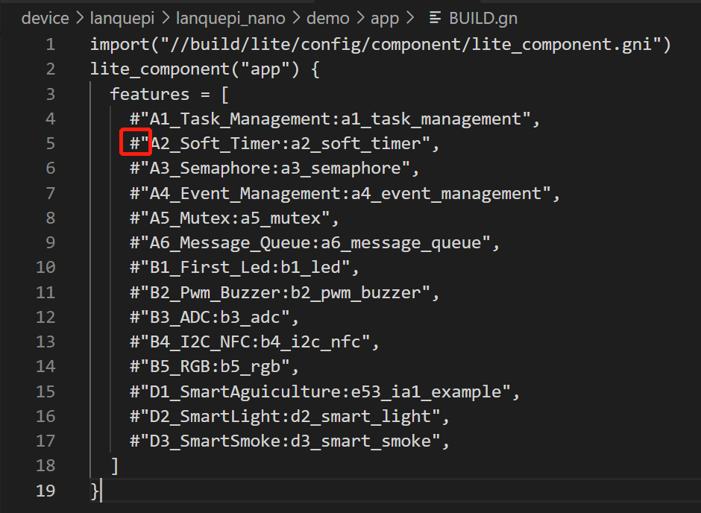

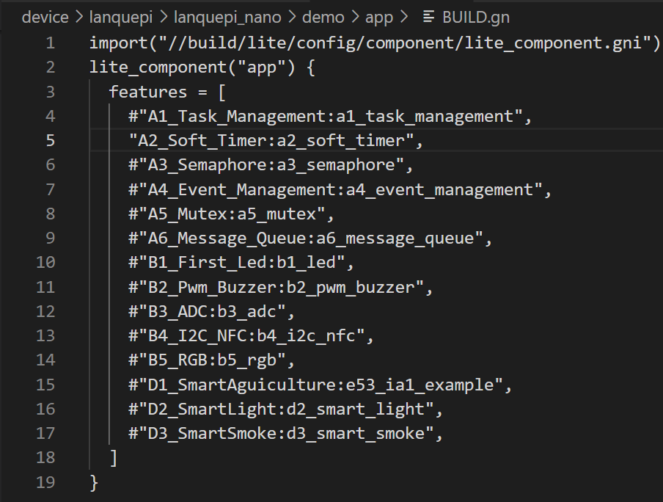

4、打开VsCode的终端，输入如下命令，按下回车进行编译。



5、按照烧录章节的烧录过程进行烧录。

6、打开串口工具,出现如下结果，1S计时到后会触发Timer1_Callback()函数，3S计时到后会触发Timer2_Callback()函数。

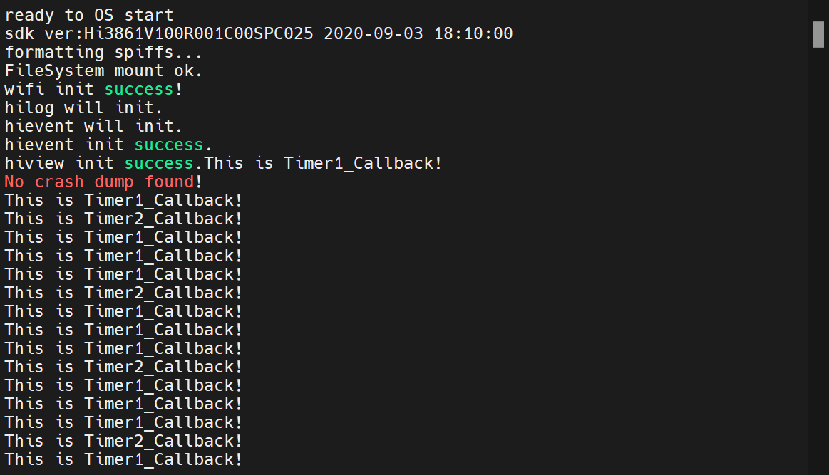

7、本章节源文件代码如下：

#include <stdio.h>

#include <string.h>

#include <unistd.h>

#include "hi_types.h"

#include "ohos_init.h"

#include "cmsis_os2.h"

#define oneSecond 100U

hi_u32 runTime_One,runTime_Two;    //定义两个变量，表示执行周期时间

/*定时器1 回调函数*/

void Timer1_Callback(void *arg)

{

    (void)arg;

    printf("This is Timer1_Callback!\r\n");

}

/*定时器2 回调函数*/

void Timer2_Callback(void *arg)

{

    (void)arg;

    printf("This is Timer2_Callback!\r\n");

}

/*定时器任务创建*/

static void Timer_example(void)

{

    osTimerId_t timer1,timer2;  //标识定时器ID，timer1、timer2

    osStatus_t status;          //CMSIS-RTOS的返回值，用于检测

    hi_u32 timerDelay;          //定义延时变量

    runTime_One = 1U;           //Hi3861 1U=10ms,100U=1S。

    timer1 = osTimerNew(Timer1_Callback, osTimerPeriodic, &runTime_One, NULL);  //返回值是定时器ID，赋给timer1

    if (timer1 != NULL)

    {

        timerDelay = oneSecond;                     //延时1S变量

        status = osTimerStart(timer1, timerDelay);  //启动定时器，延时1S，返回值0：成功；返回值1：失败

        if (status != osOK)                         //如果返回值不为0，则表示失败，什么都不做

        {

            //Do nothing

        }

    }

    runTime_Two = 1U;

    timer2 = osTimerNew(Timer2_Callback, osTimerPeriodic, &runTime_Two, NULL);

    if (timer2 != NULL)

    {

        timerDelay = 3*oneSecond;                   //延时3S变量

        status = osTimerStart(timer2, timerDelay);  //启动定时器，延时1S，返回值0：成功；返回值1：失败

        if (status != osOK)                         //如果返回值不为0，则表示失败，什么都不做

        {

            //Do nothing

        }

    }

}

SYS_RUN(Timer_example);

8、本章节BUILD.gn目录如下：

static_library("a2_soft_timer"){

sources = [

"example_soft_timer.c"

]

include_dirs = [

"./include",

"//utils/native/lite/include",

"//device/lanquepi/lanquepi_nano/sdk_liteos/include"

]

}

**第七章：信号量**

1. 实验目的
2. 熟悉HarmonyOS系统下的信号量相关函数的使用
3. 熟悉如何使用VScode编辑软件
4. 熟悉HarmonyOS系统的编译流程和设计步骤，能够进行设计、变成、调试
5. 检测搭建的软件及硬件环境是否可以正常使用
6. 实验原理

1、信号量的介绍

·信号量（Semaphore） 是一种实现任务间通信的机制，实现任务之间同步或临界资源的互斥访问。在多任务操作系统中，不同的任务之间需要同步运行，信号量功能可以为用户提供这方面的支持。

2、信号量的使用方式

信号量可以被任务获取或者申请，不同的信号量通过信号量索引号来唯一确定，每个信号量都有一个计数值和任务队列。通常一个信号量的计数值用于对应有效的资源数，表示剩下的可被占用的互斥资源数，其值的含义分两种情况：

0：表示没有积累下来的 Post 操作，且有可能有在此信号量上阻塞的任务；

正值：表示有一个或多个 Post 下来的释放操作；

当任务申请(Pend)信号量时，如果申请成功，则信号量的计数值递减，如若申请失败，则挂起在该信号量的等待任务队列上，一旦有任务释放该信号量，则等待任务队列中的任务被唤醒开始执行。

3、信号量的使用场景

信号量是一种非常灵活的同步方式，可以运用在多种场合中，实现锁、同步、资源计数等功能，也能方便的用于任务与任务，中断与任务的同步中。

·互斥锁：用作互斥时，信号量创建后记数是满的，在需要使用临界资源时，先申请信号量，使其变空，这样其他任务需要使用临界资源时就会因为无法申请到信号量而阻塞，从而保证了临界资源的安全。

·任务间同步：用作同步时，信号量在创建后被置为空，任务1申请信号量而阻塞，任务2在某种条件发生后，释放信号量，于是任务1得以进入 READY 或 RUNNING 态，从而达到了两个任务间的同步。

·资源计数：用作资源计数时，信号量的作用是一个特殊的计数器，可以递增或者递减，但是值永远不能为负值，典型的应用场景是生产者与消费者的场景。

·中断与任务的同步：用作中断与任务的同步时，可以在中断未触发时将信号量的值置为0，从而堵塞断服务处理任务，一旦中断被触发，则唤醒堵塞的中断服务处理任务进行中断处理。

三、API的介绍

1、osSemaphoreNew

|  |  |
| --- | --- |
| 功能 | 创建信号量，不能在中断服务调用该函数 |
| 函数定义 | osSemaphoreId_t osSemaphoreNew (uint32_t max_count, uint32_t initial_count, const osSemaphoreAttr_t *attr) |
| 参数 | max_count：信号量计数值的最大值  initial_count：信号量计数值的初始值  attr：信号量属性 |
| 返回 | 信号量ID |

2、osSemaphoreAcquire

|  |  |
| --- | --- |
| 功能 | 获取信号量，一直等待，直到由参数semaphore_id指定的信号量对象的标记可用为止。如果参数timeout设置为0，可以从中断服务例程调用 |
| 函数定义 | osStatus_t osSemaphoreAcquire (osSemaphoreId_t semaphore_id, uint32_t timeout) |
| 参数 | semaphore_id：信号量ID  timeout：超时值 |
| 返回 | 0—成功，非0—失败 |

3、osSemaphoreRelease

|  |  |
| --- | --- |
| 功能 | 释放信号量，该函数可以在中断服务例程调用 |
| 函数定义 | osStatus_t osSemaphoreRelease (osSemaphoreId_t semaphore_id) |
| 参数 | semaphore_id：信号量ID |
| 返回 | 0—成功，非0—失败 |

4、osSemaphoreDelete

|  |  |
| --- | --- |
| 功能 | 删除信号量 |
| 函数定义 | osStatus_t osSemaphoreDelete (osSemaphoreId_t semaphore_id) |
| 参数 | semaphore_id：信号量ID |
| 返回 | 0—成功，非0—失败 |

四、实验步骤

1、打开VsCode

**说明：**确保工具是已经SSH到Ubuntu环境下的VScode界面。

2、按如下图的路径，打开BUILD.gn文件。

、

3、将A3_Semaphore:a3_semaphore的注释#删除

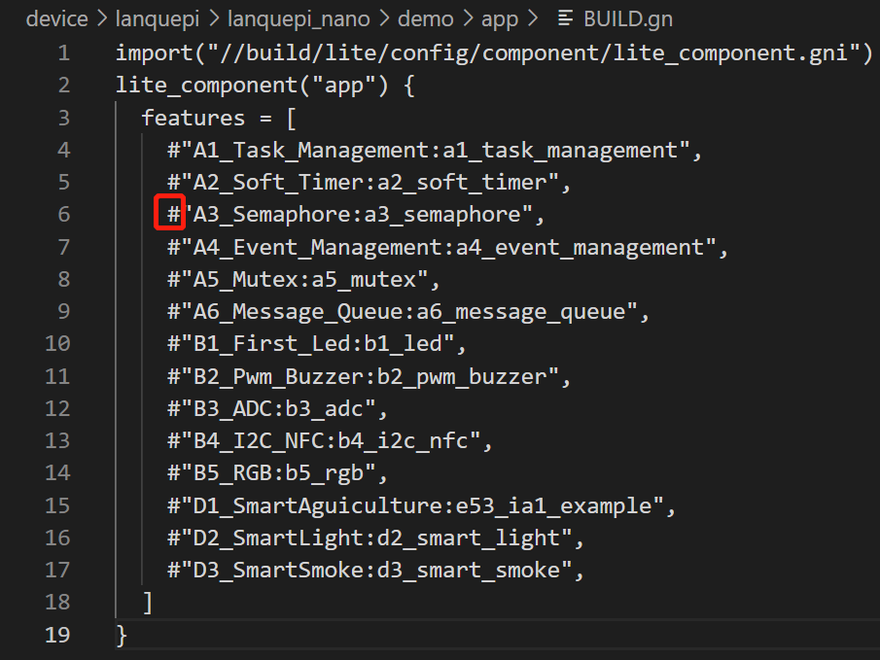

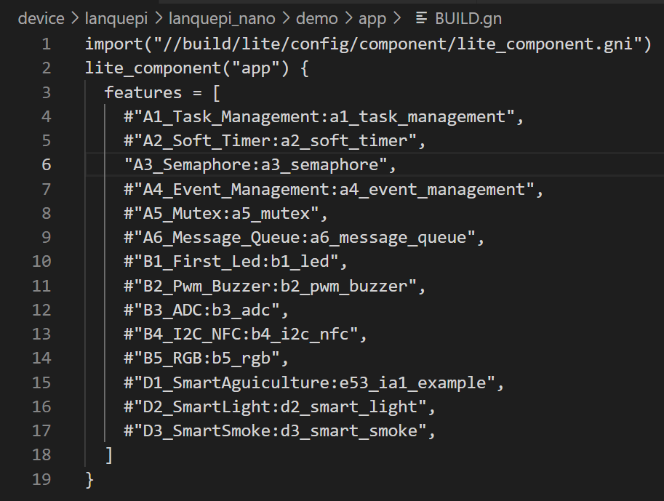

4、打开VsCode的终端，输入如下命令，按下回车进行编译。



5、按照烧录章节的烧录过程进行烧录。

6、打开串口工具,出现如下结果。

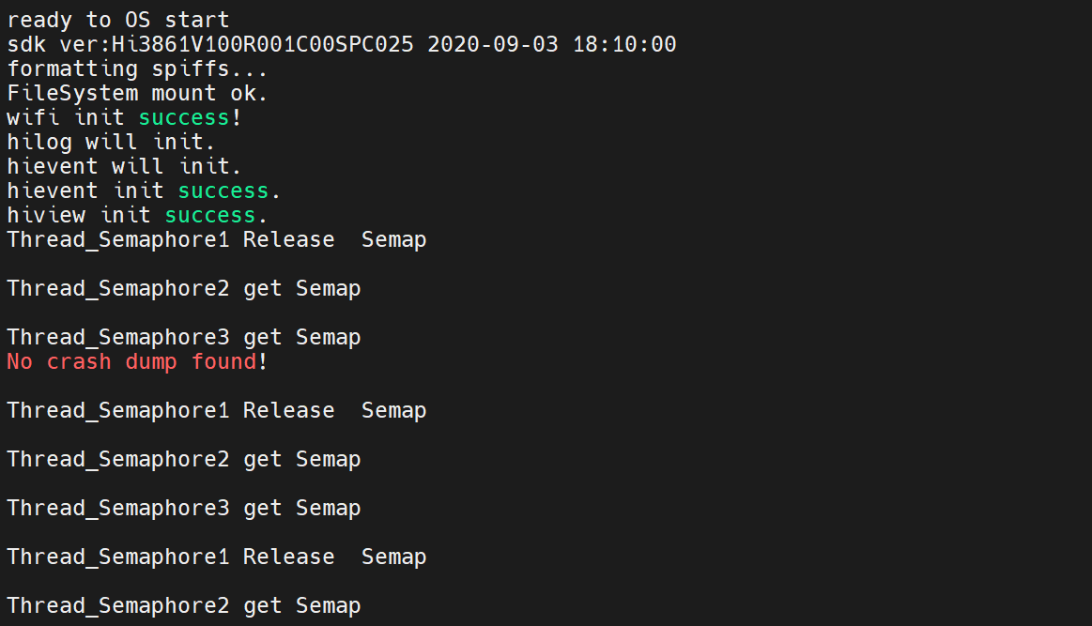

1. 本章节源文件代码如下：

#include <stdio.h>

#include <string.h>

#include <unistd.h>

#include "ohos_init.h"

#include "cmsis_os2.h"

#define oneSeconds 1000 * 1000  //延时1s

osSemaphoreId_t semphore1;//标识信号量对象ID

void Thread_Semaphore1(void)

{

    while (1)

    {

        osSemaphoreRelease(semphore1);      //申请两次semphore1信号量，使得Thread_Semaphore2和Thread_Semaphore3能同步执行

        osSemaphoreRelease(semphore1);      //此处若只申请一次信号量，则Thread_Semaphore2和Thread_Semaphore3会交替运行。

        printf("\r\nThread_Semaphore1 Release Semaphore\r\n");

        usleep(oneSeconds);

    }

}

void Thread_Semaphore2(void)

{

    while (1)

    {

        osSemaphoreAcquire(semphore1, osWaitForever);  //等待semphore1信号量

        printf("\r\nThread_Semaphore2 get Semaphore\r\n");

        usleep(oneSeconds/100);

    }

}

void Thread_Semaphore3(void)

{

    while (1)

    {

        osSemaphoreAcquire(semphore1, osWaitForever);   //等待semphore1信号量

        printf("\r\nThread_Semaphore3 get Semaphore\r\n");

        usleep(oneSeconds/100);

    }

}

void Semaphore_example(void)

{

    osThreadAttr_t attr;

    attr.name = "Thread_Semaphore1";        //任务名称

    attr.attr_bits = 0U;                    //属性位用于设置cmsis_os2.h中的osStatus_t osThreadJoin (osThreadId_t thread_id);函数是否能使用，默认为0

    attr.cb_mem = NULL;                     //控制块的指针，不操作设置为NULL

    attr.cb_size = 0U;                      //控制块的指针大小，0

    attr.stack_mem = NULL;                  //任务栈指针，不操作设置为NULL

    attr.stack_size = 1024 * 4;             //任务栈大小：8字节对齐的大小

    attr.priority = 24;                     //任务的优先级：25

    if (osThreadNew((osThreadFunc_t)Thread_Semaphore1, NULL, &attr) == NULL)

    {

        printf("Falied to create Thread_Semaphore1!\n");

    }

    attr.name = "Thread_Semaphore2";

    if (osThreadNew((osThreadFunc_t)Thread_Semaphore2, NULL, &attr) == NULL)

    {

        printf("Falied to create Thread_Semaphore2!\n");

    }

    attr.name = "Thread_Semaphore3";

    if (osThreadNew((osThreadFunc_t)Thread_Semaphore3, NULL, &attr) == NULL)

    {

        printf("Falied to create Thread_Semaphore3!\n");

    }

    semphore1 = osSemaphoreNew(4, 0, NULL);

    if (semphore1 == NULL)

    {

        printf("Falied to create Semaphore1!\n");

    }

}

SYS_RUN(Semaphore_example);

8、本章节BUILD.gn目录如下：

static_library("a3_semaphore"){

sources = [

"example_semaphore.c"

]

include_dirs = [

"./include",

"//utils/native/lite/include",

"//device/lanquepi/lanquepi_nano/sdk_liteos/include"

]

}

**第八章：事件管理**

一、实验目的

1、熟悉HarmonyOS系统下的事件相关函数的使用

2、熟悉如何使用VScode编辑软件

3、熟悉HarmonyOS系统的编译流程和设计步骤，能够进行设计、变成、调试

4、检测搭建的软件及硬件环境是否可以正常使用

二、实验原理

1、事件的基本概念

事件是一种实现任务间通信的机制，可用于实现任务间的同步。事件的特点是：

·事件通信只能是事件类型的通信，无数据传输，一个任务可以等待多个事件的发生：可以是任意一个事件发生时唤醒任务进行事件处理；也可以是几个事件都发生后才唤醒任务进行事件处理。事件集合用32位无符号整型变量来表示，每一位代表一个事件。

·多任务环境下，任务之间往往需要同步操作。事件可以提供一对多、多对多的同步操作。一对多同步模型：一个任务等待多个事件的触发；多对多同步模型：多个任务等待多个事件的触发。任务可以通过创建事件控制块来实现对事件的触发和等待操作。LiteOS的事件仅用于任务间的同步。

2、事件运作机制

读事件时，可以根据入参事件掩码类型uwEventMask读取事件的单个或者多个事件类型。事件读取成功后，如果设置LOS_WAITMODE_CLR会清除已读取到的事件类型，反之不会清除已读取到的事件类型，需显式清除。可以通过入参选择读取模式，读取事件掩码类型中所有事件还是读取事件掩码类型中任意事件。

写事件时，对指定事件写入指定的事件类型，可以一次同时写多个事件类型。写事件会触发任务调度。

清除事件时，根据入参事件和待清除的事件类型，对事件对应位进行清0操作。

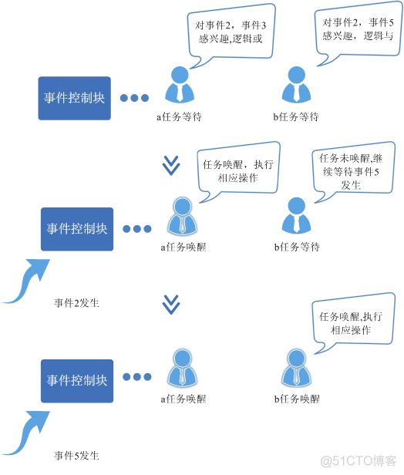

三、API的介绍

1、osEventFlagsNew

|  |  |
| --- | --- |
| 功能 | 创建事件标记对象，不能在中断服务调用该函数 |
| 函数定义 | osEventFlagsId_t osEventFlagsNew (const osEventFlagsAttr_t *attr) |
| 参数 | att：事件标志属性;空:默认值 |
| 返回 | 事件ID |

2、osEventFlagsSet

|  |  |
| --- | --- |
| 功能 | 设置事件标记 |
| 函数定义 | int32_t osEventFlagsSet (osEventFlagsId_t ef_id, uint32_t flags) |
| 参数 | ef_id：事件标志由osEventFlagsNew获得的ID  flags：指定设置的标志 |
| 返回 | 事件标记 |

3、 osEventFlagsWait

|  |  |
| --- | --- |
| 功能 | 等待事件标记触发，直到设置了由参数ef_id指定的事件对象中的任何或所有由参数flags指定的事件标志。当这些事件标志被设置，函数立即返回。否则，线程将被置于阻塞状态。 |
| 函数定义 | uint32_t osEventFlagsWait (osEventFlagsId_t ef_id, uint32_t flags, uint32_t options, uint32_t timeout) |
| 参数 | ef_id：事件标志由osEventFlagsNew获得的ID  flags：指定要等待的标志  options：指定标记选项  timeout：超时时间，0表示不超时 |
| 返回 | 触发事件标记 |

4、 osEventFlagsDelete

|  |  |
| --- | --- |
| 功能 | 删除事件标记对象 |
| 函数定义 | osStatus_t osEventFlagsDelete (osEventFlagsId_t ef_id) |
| 参数 | ef_id：事件标志由osEventFlagsNew获得的ID |
| 返回 | 0—成功，非0—失败 |

四、实验步骤

1、打开VsCode

**说明：**确保工具是已经SSH到Ubuntu环境下的VScode界面。

2、按如下图的路径，打开BUILD.gn文件。



3、将A4_Event_Management:a4_event_management的注释#删除

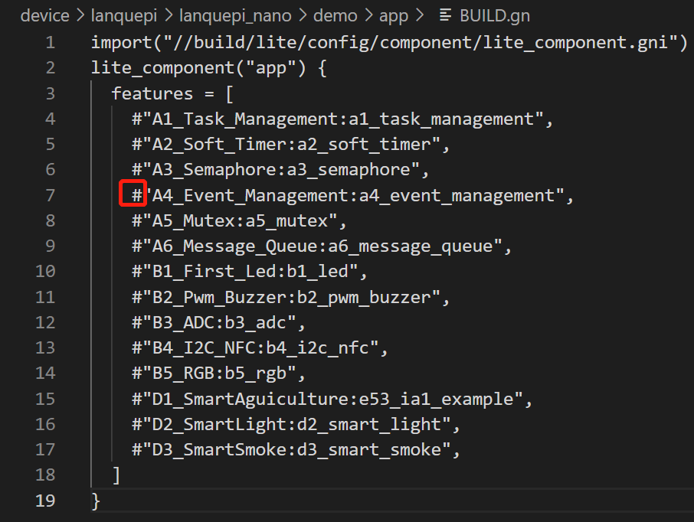

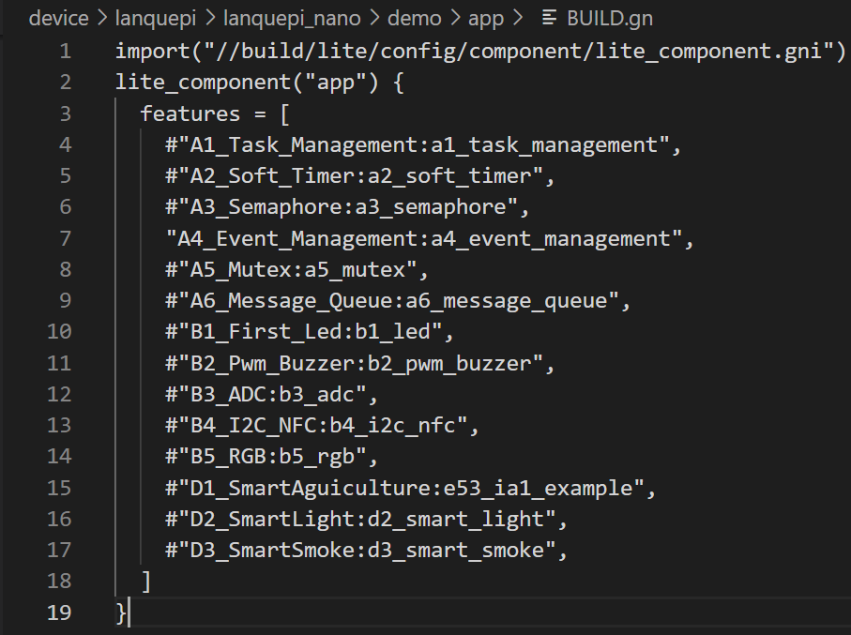

4、打开VsCode的终端，输入如下命令，按下回车进行编译。



5、按照烧录章节的烧录过程进行烧录。

6、打开串口工具,出现如下结果。

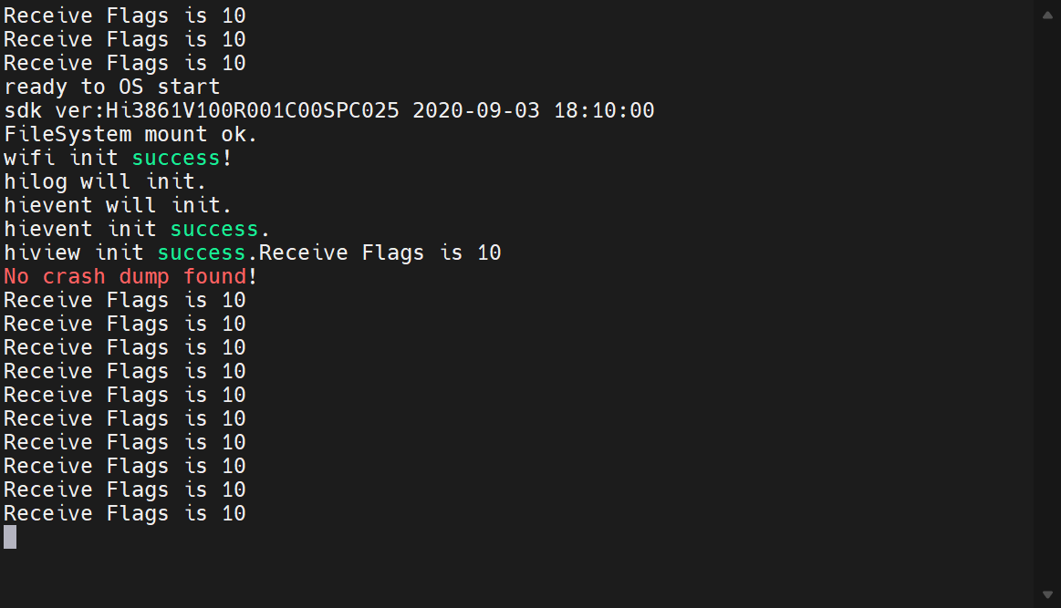

7、本章节源文件代码如下：

#include <stdio.h>

#include <string.h>

#include <unistd.h>

#include "ohos_init.h"

#include "cmsis_os2.h"

#include "hi_types.h"

#define oneSeconds 1000 * 1000  //延时1s

#define FLAGS 10 //宏定义标志为10

osEventFlagsId_t event_flag_id; //事件标志ID标识事件标志

/*发送事件*/

void Thread_EventSender(void *arg)

{

  (void)arg;

  while (1)

  {

    osEventFlagsSet(event_flag_id, FLAGS); //设置事件标记

    osThreadYield();                       //将当前运行的线程设置为就绪状态，挂起线程

    usleep(oneSeconds);                   //延时1S

  }

}

/*接收事件*/

void Thread_EventReceiver(void *arg)

{

  (void)arg;

  hi_u32 flags;

  while (1)

  {

    flags = osEventFlagsWait(event_flag_id, FLAGS, osFlagsWaitAny, osWaitForever); //等待事件标记触发

    printf("Receive Flags is %d\n", flags);                                        //打印标志

  }

}

/*创建事件*/

static void Event_example(void)

{

  event_flag_id = osEventFlagsNew(NULL);  //创建事件标记对象

  if (event_flag_id == NULL)

  {

    printf("Falied to create EventFlags!\n");

  }

  osThreadAttr_t attr;

  attr.attr_bits = 0U;        //属性位用于设置cmsis_os2.h中的osStatus_t osThreadJoin (osThreadId_t thread_id);函数是否能使用，默认为0

  attr.cb_mem = NULL;         //控制块的指针，不操作设置为NULL

  attr.cb_size = 0U;          //控制块的指针大小，0

  attr.stack_mem = NULL;      //任务栈指针，不操作设置为NULL

  attr.stack_size = 1024 * 4; //任务栈大小：8字节对齐的大小

  attr.priority = 25;         //任务的优先级：25

  attr.name = "Thread_EventSender";   //任务名称

  if (osThreadNew(Thread_EventSender, NULL, &attr) == NULL)

  {

    printf("Falied to create Thread_EventSender!\n");

  }

  attr.name = "Thread_EventReceiver"; //任务名称

  if (osThreadNew(Thread_EventReceiver, NULL, &attr) == NULL)

  {

    printf("Falied to create Thread_EventReceiver!\n");

  }

}

SYS_RUN(Event_example);

8、本章节BUILD.gn目录如下：

static_library("a4_event_management"){

sources = [

"example_event_management.c"

]

include_dirs = [

"./include",

"//utils/native/lite/include",

"//device/lanquepi/lanquepi_nano/sdk_liteos/include"

]

}

**第九章：互斥锁**

1. 实验目的

1、熟悉HarmonyOS系统下互斥锁的通信机制

2、熟悉如何使用VScode编辑软件

3、熟悉HarmonyOS系统的编译流程和设计步骤，能够进行设计、变成、调试

4、检测搭建的软件及硬件环境是否可以正常使用

二、实验原理

1、互斥锁的基本概念

互斥锁又称互斥型信号量，是一种特殊的二值性信号量，用于实现对共享资源的独占式处理。

2、互斥锁的使用方式

·在任意时刻，互斥锁的状态只有两种：开锁和闭锁。

·当有任务持有时，互斥锁处于闭锁状态，这个任务获得该互斥锁的所有权。

·当该任务释放它时，该互斥锁被开锁，任务失去该互斥锁的所有权。

·当一个任务持有互斥锁时，其他任务将不能再对该互斥锁进行开锁或持有。

·当一个互斥锁为加锁状态时，此时其他任务如果想访问这个公共资源则会被阻塞，直到互斥锁被持有该锁的任务释放后，其他任务才能重新访问该公共资源，此时互斥锁再次上锁，如此确保同一时刻只有一个任务正在访问这个公共资源，保证了公共资源操作的完整性。

1. 互斥锁的运行机制

多任务环境下会存在多个任务访问同一公共资源的场景，而有些公共资源是非共享的，需要任务进行独占式处理。

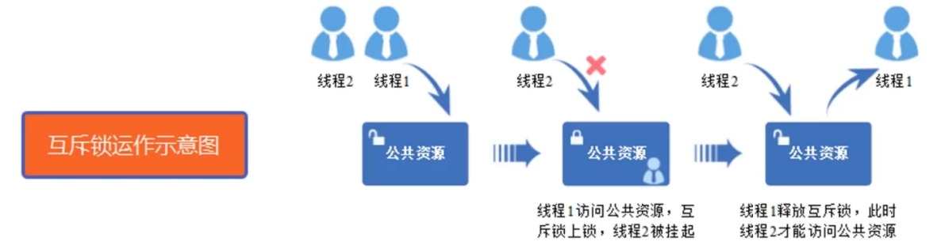

三、API的介绍

1、osMutexNew

|  |  |
| --- | --- |
| 功能 | 创建互斥锁，不能在中断服务调用该函数 |
| 函数定义 | osMutexId_t osMutexNew (const osMutexAttr_t *attr) |
| 参数 | attr：互斥对象的属性 |
| 返回 | 互斥锁ID |

2、 osMutexAcquire

|  |  |
| --- | --- |
| 功能 | 函数osMutexAcquire一直等待，直到参数mutex_id指定的互斥对象可用为止。如果没有其他线程获得互斥锁，该函数立即返回并阻塞互斥锁对象 |
| 函数定义 | osStatus_t osMutexAcquire (osMutexId_t mutex_id,uint32_t timeout) |
| 参数 | mutex_id：互斥锁ID  timeout：超时值 |
| 返回 | 0 - 成功，非0 - 失败 |

3、 osMutexRelease

|  |  |
| --- | --- |
| 功能 | 释放互斥锁，不能从中断服务例程调用此函数 |
| 函数定义 | osStatus_t osMutexRelease (osMutexId_t mutex_id) |
| 参数 | mutex_id：互斥锁ID |
| 返回 | 0 - 成功，非0 - 失败 |

4、osMutexDelete

|  |  |
| --- | --- |
| 功能 | 删除互斥锁 |
| 函数定义 | osStatus_t osMutexDelete (osMutexId_t mutex_id) |
| 参数 | mutex_id：互斥锁ID |
| 返回 | 0—成功，非0—失败 |

四、实验步骤

1、打开VsCode

**说明：**确保工具是已经SSH到Ubuntu环境下的VScode界面。

2、按如下图的路径，打开BUILD.gn文件。



3、将A5_Mutex:a5_mutex的注释#删除

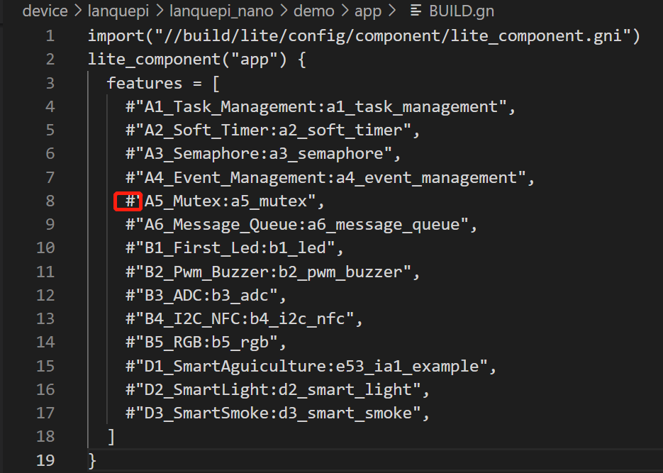

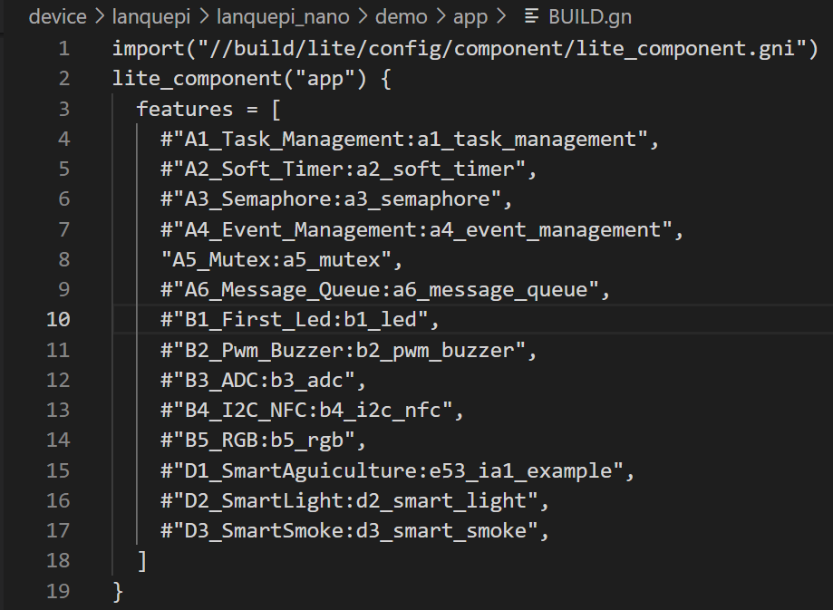

4、打开VsCode的终端，输入如下命令，按下回车进行编译。



5、按照烧录章节的烧录过程进行烧录。

6、打开串口工具,出现如下结果：在Mutex_example函数中，通过osMutexNew()函数创建了互斥锁ID，并创建的三个不同优先级的任务，在第一秒，高优先级和中优先级线程被延迟。因此，低优先级线程可以启动自己的工作，获得互斥锁并在持有它时延迟。在第一秒之后，高优先级和中优先级线程就准备好了。因此高优先级线程获得优先级并尝试获取互斥锁。因为互斥锁已经被低优先级线程所拥有，所以高优先级线程被阻塞，中间优先级线程被执行，并开始执行许多非阻塞的工作，3S后低优先级释放互斥锁，高优先级线程准备就绪并立即被调度。

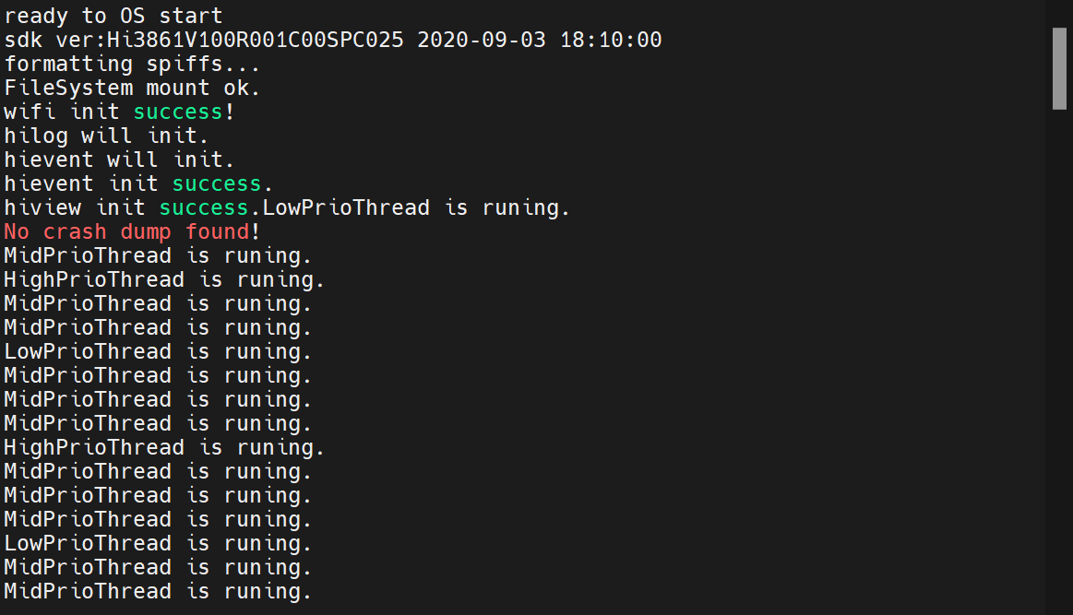

7、本章节源文件代码如下：

#include <stdio.h>

#include <string.h>

#include <unistd.h>

#include "hi_types.h"

#include "ohos_init.h"

#include "cmsis_os2.h"

#define oneSeconds 1000 * 1000  //延时1s

osMutexId_t mutex_id;           //互斥体ID标识互斥体

void HighPrioThread(void)

{

  usleep(oneSeconds);                         //延时1S

  while(1)

  {

    osMutexAcquire(mutex_id, osWaitForever);  //函数osMutexAcquire一直等待，直到参数mutex_id指定的互斥对象可用为止。如果没有其他线程获得互斥锁，该函数立即返回并阻塞互斥锁对象

    printf("High Thread is runing.\r\n");     //打印到串口观察

    usleep(3*oneSeconds);                     //延时三秒

    osMutexRelease(mutex_id);                 //释放互斥锁

  }

}

void MidPrioThread(void)

{

  usleep(oneSeconds);                     //延时1S

  while(1)

  {

    printf("Mid Thread is runing.\r\n");  //打印到串口观察

    usleep(oneSeconds);                   //延时1S

  }

}

void LowPrioThread(void)

{

  while(1)

  {

    osMutexAcquire(mutex_id, osWaitForever);  //函数osMutexAcquire一直等待，直到参数mutex_id指定的互斥对象可用为止。如果没有其他线程获得互斥锁，该函数立即返回并阻塞互斥锁对象

    printf("Low Thread is runing.\r\n");      //打印到串口观察

    usleep(3*oneSeconds);                     //延时3S

    osMutexRelease(mutex_id);                 //释放互斥锁

  }

}

void Mutex_example (void)

{

    osThreadAttr_t attr;

    attr.attr_bits = 0U;          //属性位用于设置cmsis_os2.h中的osStatus_t osThreadJoin (osThreadId_t thread_id);函数是否能使用，默认为0

    attr.cb_mem = NULL;           //控制块的指针，不操作设置为NULL

    attr.cb_size = 0U;            //控制块的指针大小，0

    attr.stack_mem = NULL;        //任务栈指针，不操作设置为NULL

    attr.stack_size = 1024*4;     //任务栈大小：8字节对齐的大小

    attr.name = "HighPrioThread"; //任务名称

    attr.priority = 24;           //任务的优先级：24

    if (osThreadNew((osThreadFunc_t)HighPrioThread, NULL, &attr) == NULL)

    {

        printf("Falied to create HighPrioThread!\n");

    }

    attr.name = "MidPrioThread";  //任务名称

    attr.priority = 25;           //任务的优先级：25

    if (osThreadNew((osThreadFunc_t)MidPrioThread, NULL, &attr) == NULL)

    {

        printf("Falied to create MidPrioThread!\n");

    }

    attr.name = "LowPrioThread";  //任务名称

    attr.priority = 26;           //任务的优先级：26

    if (osThreadNew((osThreadFunc_t)LowPrioThread, NULL, &attr) == NULL)

    {

        printf("Falied to create LowPrioThread!\n");

    }

    mutex_id = osMutexNew(NULL);  //创建互斥锁

    if (mutex_id == NULL)

    {

        printf("Falied to create Mutex!\n");

    }

}

SYS_RUN(Mutex_example);

8、本章节BUILD.gn目录如下：

static_library("a5_mutex"){

sources = [

"example_mutex.c"

]

include_dirs = [

"./include",

"//utils/native/lite/include",

"//device/lanquepi/lanquepi_nano/sdk_liteos/include"

]

}

**第十章：消息队列**

一、实验目的

1、熟悉HarmonyOS系统下消息队列的通信机制

2、熟悉如何使用VScode编辑软件

3、熟悉HarmonyOS系统的编译流程和设计步骤，能够进行设计、变成、调试

4、检测搭建的软件及硬件环境是否可以正常使用

二、实验原理

1、消息队列的基本概念

消息队列，是一种常用于任务间通信的[数据结构](https://so.csdn.net/so/search?q=%E6%95%B0%E6%8D%AE%E7%BB%93%E6%9E%84&spm=1001.2101.3001.7020" \t "https://leung-manwah.blog.csdn.net/article/details/_blank)，实现了接收来自任务或中断的不固定长度的消息，并根据不同的接口选择传递消息是否存放在自己空间。任务能够从队列里面读取消息，当队列中的消息是空时，挂起读取任务；当队列中有新消息，挂起的读取任务被唤醒并处理新消息。

1. 消息队列的特点

用户在处理业务时，消息队列提供了异步处理机制，允许将一个消息放入队列，但并不立即处理它，同时队列还能起到缓冲消息作用。LiteOS中使用队列数据结构实现任务异步通信工作，具有如下特性：

·消息以先进先出方式排队，支持异步读写工作方式。

·读队列和写队列都支持超时机制。

·发送消息类型由通信双方约定，可以允许不同长度（不超过队列节点最大值）消息。

·一个任务能够从任意一个消息队列接收和发送消息。

·多个任务能够从同一消息队列接收和发送消息。

·当队列使用结束后，如果是动态申请的内存，需要通过释放内存函数回收。

1. 消息队列的运行机制

·创建队列时，根据用户传入队列长度和消息节点大小来开辟相应的内存空间以供该队列使用，返回队列ID。

·在队列控制块中维护一个消息头节点位置Head和一个消息尾节点位置Tail来表示当前队列中消息存储情况。Head表示队列中被占用消息的起始位置。Tail表示队列中被空闲消息的起始位置。刚创建时Head和Tail均指向队列起始位置。

·写队列时，根据Tail找到被占用消息节点末尾的空闲节点作为数据写入对象。

·读队列时，根据Head找到最先写入队列中的消息节点进行读取。

·删除队列时，根据传入的队列ID寻找到对应的队列，把队列状态置为未使用，释放原队列所占的空间，对应的队列控制头置为初始状态。

三、API的介绍

1、osMessageQueueNew

|  |  |
| --- | --- |
| 功能 | 创建消息队列，不能在中断服务调用该函数 |
| 函数定义 | osMessageQueueId_t osMessageQueueNew (uint32_t msg_count,uint32_t msg_size,const osMessageQueueAttr_t *attr) |
| 参数 | msg_count：队列中的最大消息数  msg_size：最大消息大小(以字节为单位)  attr：消息队列属性;空:默认值 |
| 返回 | 消息队列ID |

2、osMessageQueuePut

|  |  |
| --- | --- |
| 功能 | 发送消息，如果参数timeout设置为0，可以从中断服务例程调用 |
| 函数定义 | osStatus_t osMessageQueuePut (osMessageQueueId_t mq_id,const void *msg_ptr,uint8_t msg_prio,uint32_t timeout) |
| 参数 | mq_id：由osMessageQueueNew获得的消息队列ID  msg_ptr：要发送的消息  msg_prio：指优先级  timeout：超时值 |
| 返回 | 0 - 成功，非0 - 失败 |

3、osMessageQueueGet

|  |  |
| --- | --- |
| 功能 | 获取消息，如果参数timeout设置为0，可以从中断服务例程调用 |
| 函数定义 | osStatus_t osMessageQueueGet (osMessageQueueId_t mq_id,void *msg_ptr,uint8_t *msg_prio,uint32_t timeout) |
| 参数 | mq_id：由osMessageQueueNew获得的消息队列ID  msg_ptr：指针指向队列中获取消息的缓冲区指针  msg_prio：指优先级  timeout：超时值 |
| 返回 | 0 - 成功，非0 - 失败 |

4、osMessageQueueDelete

|  |  |
| --- | --- |
| 功能 | 删除消息队列 |
| 函数定义 | osStatus_t osMessageQueueDelete (osMessageQueueId_t mq_id) |
| 参数 | mq_id：消息队列ID |
| 返回 | 0—成功，非0—失败 |

四、实验步骤

1、打开VsCode

**说明：**确保工具是已经SSH到Ubuntu环境下的VScode界面。

2、按如下图的路径，打开BUILD.gn文件。



3、将A6_Message_Queue:a6_message_queue的注释#删除

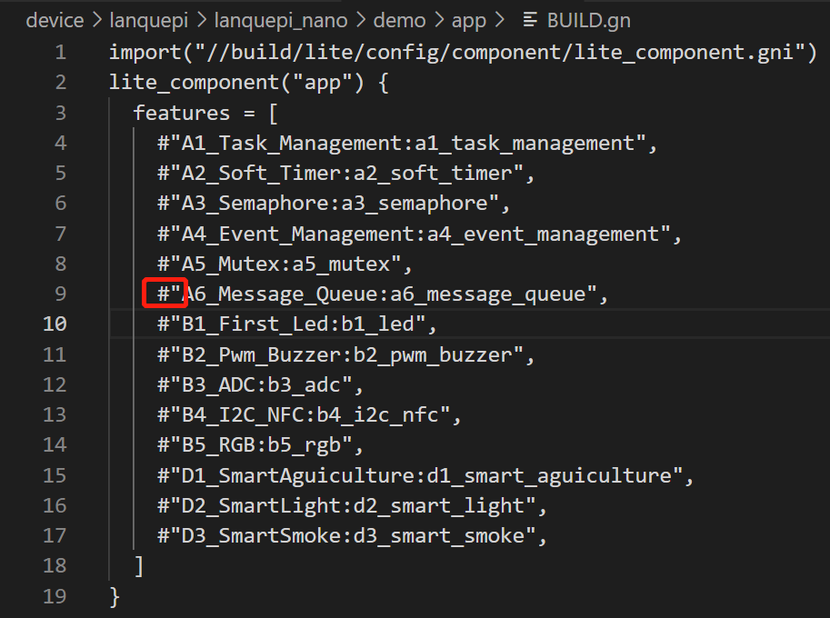

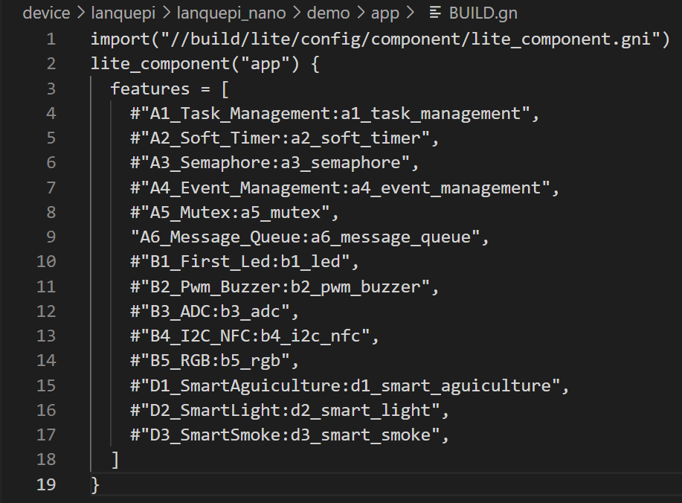

4、打开VsCode的终端，输入如下命令，按下回车进行编译。



5、按照烧录章节的烧录过程进行烧录。

6、打开串口工具,出现如下结果：在Message_example函数中，通过osMessageQueueNew()函数创建了消息队列ID，Thread_MsgQueue1()函数中通过osMessageQueuePut()函数向消息队列中发送消息。在Thread_MsgQueue2()函数中通过osMessageQueueGet()函数读取消息队列中的消息比打印出来。示例代码编译烧录代码后，按下开发板的RESET按键，通过串口助手查看日志，会打印从消息队列中获取的消息。

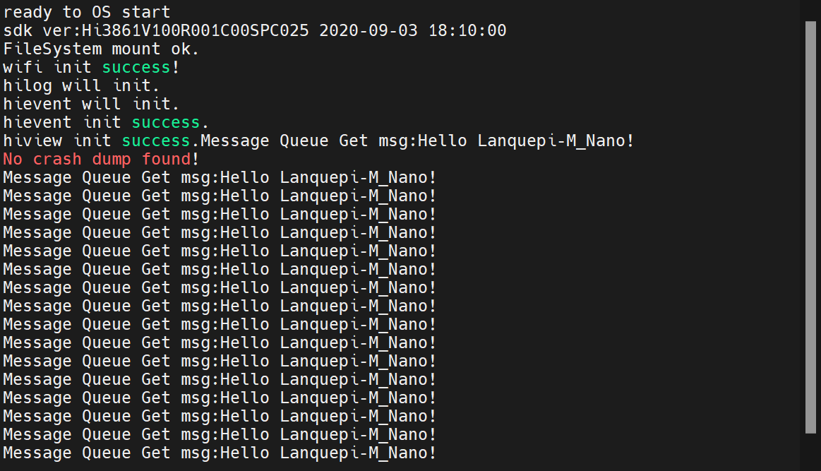

7、本章节源文件代码如下：

#include <stdio.h>

#include <string.h>

#include <unistd.h>

#include "ohos_init.h"

#include "cmsis_os2.h"

#define oneSeconds 1000 * 1000  //延时1s

#define MESSAGE_QUEUE_OBJ 16 //宏定义消息队列对象

typedef struct

{

  char *Buf;

  uint8_t Index;

} Message_Queue_OBJ_Temp;   //定义结构体（需要传消息的BUF，）

Message_Queue_OBJ_Temp msg;       //声明结构体msg

osMessageQueueId_t mid_MsgQueue;  //消息队列ID标识消息队列

void Thread_MsgQueue1(void *argument)

{

  (void)argument;

  msg.Buf = "Hello Lanquepi-M_Nano!"; //需要传递的消息

  msg.Index = 0U;                     //消息下标

  while (1)

  {

    osMessageQueuePut(mid_MsgQueue, &msg, 0U, 0U);  //发送消息

    osThreadYield();                                //挂起线程

    osDelay(oneSeconds);                            //延时1S

  }

}

void Thread_MsgQueue2(void *argument)

{

  (void)argument;

  osStatus_t status;                                          //定义状态用于检测

  while (1)

  {

    status = osMessageQueueGet(mid_MsgQueue, &msg, NULL, 0U); //获取消息，并将返回值传给status

    if (status == osOK)                                       //如果返回值为0，即表示成功

    {

      printf("Message Queue Get msg:%s\n", msg.Buf);          //打印需要传递的消息

    }

  }

}

static void Message_example(void)

{

  mid_MsgQueue = osMessageQueueNew(MESSAGE_QUEUE_OBJ, 100, NULL); //创建消息队列

  if (mid_MsgQueue == NULL)

  {

    printf("Falied to create Message Queue!\n");

  }

  osThreadAttr_t attr;

  attr.attr_bits = 0U;            //属性位用于设置cmsis_os2.h中的osStatus_t osThreadJoin (osThreadId_t thread_id);函数是否能使用，默认为0

  attr.cb_mem = NULL;             //控制块的指针，不操作设置为NULL

  attr.cb_size = 0U;              //控制块的指针大小，0

  attr.stack_mem = NULL;          //任务栈指针，不操作设置为NULL

  attr.stack_size = 1024 * 10;    //任务栈大小：8字节对齐的大小

  attr.priority = 25;             //任务的优先级：25

  attr.name = "Thread_MsgQueue1"; //任务名称

  if (osThreadNew(Thread_MsgQueue1, NULL, &attr) == NULL)

  {

    printf("Falied to create Thread_MsgQueue1!\n");

  }

  attr.name = "Thread_MsgQueue2";

  if (osThreadNew(Thread_MsgQueue2, NULL, &attr) == NULL)

  {

    printf("Falied to create Thread_MsgQueue2!\n");

  }

}

APP_FEATURE_INIT(Message_example);

8、本章节BUILD.gn目录如下：

static_library("a6_message_queue"){

sources = [

"example_message_queue.c"

]

include_dirs = [

"./include",

"//utils/native/lite/include",

"//device/lanquepi/lanquepi_nano/sdk_liteos/include"

]

}

**第十一章：点亮第一个LED灯**

一、实验目的

1、熟悉HarmonyOS系统下GPIO口的函数使用

2、熟悉如何使用VScode编辑软件

3、熟悉HarmonyOS系统的编译流程和设计步骤，能够进行设计、变成、调试

4、检测搭建的软件及硬件环境是否可以正常使用

二、实验原理

使用板载的LED来验证GPIO的输出功能，在Lanquepi-M_Nano开发板上LED的连接电路图如下图所示，LED的控制引脚与主控芯片的GPIO_7连接，所以需要编写软件去控制GPIO_7输出高低电平实现LED灯的亮灭。

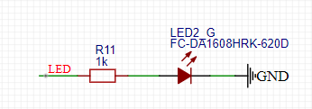

三、API的介绍

1、hi_gpio_init

|  |  |
| --- | --- |
| 功能 | 初始化GPIO外设 |
| 函数定义 | hi_u32 hi_gpio_init(hi_void) |
| 参数 | 无 |
| 返回 | 错误码 |

2、hi_io_set_func

|  |  |
| --- | --- |
| 功能 | 设置GPIO引脚功能 |
| 函数定义 | hi_u32 hi_io_set_func(hi_io_name id, hi_u8 val) |
| 参数 | id：表示GPIO引脚号  val：表示IO复用功能 |
| 返回 | 错误码 |

3、hi_gpio_set_dir

|  |  |
| --- | --- |
| 功能 | 设置GPIO输出方向 |
| 函数定义 | hi_u32 hi_gpio_set_dir(hi_gpio_idx id, hi_gpio_dir dir) |
| 参数 | id：表示GPIO引脚号  dir：表示GPIO输出方向 |
| 返回 | 错误码 |

4、hi_gpio_set_ouput_val

|  |  |
| --- | --- |
| 功能 | 设置GPIO引脚输出电平值 |
| 函数定义 | hi_u32 hi_gpio_set_ouput_val(hi_gpio_idx id, hi_gpio_value val) |
| 参数 | id：表示GPIO引脚号  dir：表示GPIO输出电平值 |
| 返回 | 错误码 |

四、实验步骤

1、打开VsCode

**说明：**确保工具是已经SSH到Ubuntu环境下的VScode界面。

2、按如下图的路径，打开BUILD.gn文件。



3、将的B1_First_Led:b1_led注释#删除

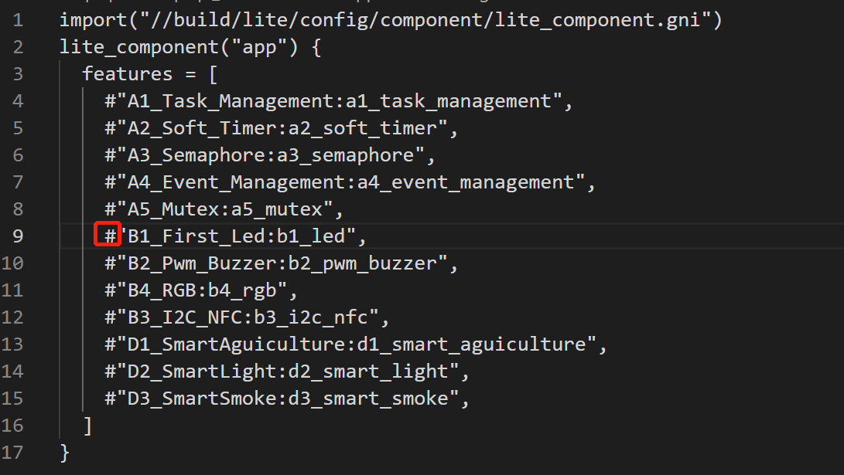

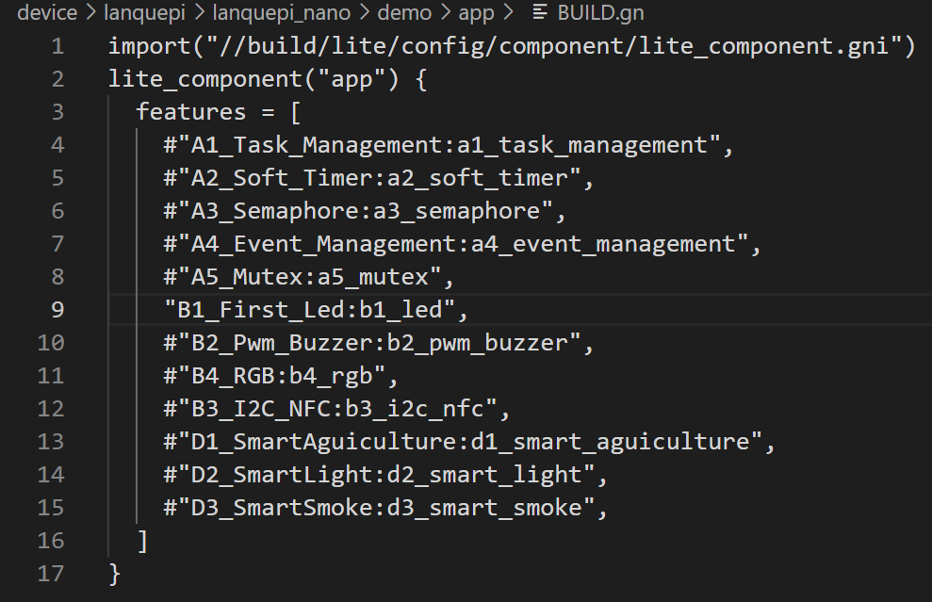

4、打开VsCode的终端，输入如下命令，按下回车进行编译。



5、按照烧录章节的烧录过程进行烧录。

6、出现如下结果：按下开发板的RESET按键，开发板的LED灯开始每秒闪烁。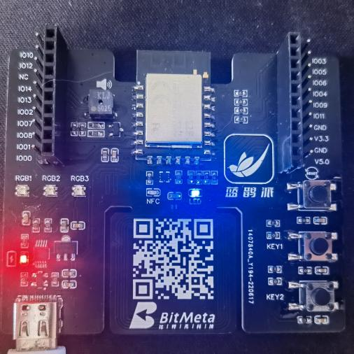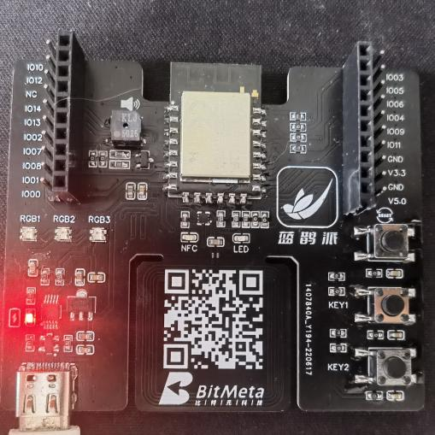

7、本章节源文件代码如下：

#include <stdio.h>

#include <string.h>

#include <unistd.h>

#include "ohos_init.h"

#include "cmsis_os2.h"

#include "hi_gpio.h"

#include "hi_io.h"

#include "hi_pwm.h"

#define oneSeconds 1000 * 1000  //延时1s

/*创建LED任务*/

static void LedTask(void)

{

    hi_gpio_init();                                         //初始化GPIO口

    hi_io_set_func(HI_GPIO_IDX_7,HI_IO_FUNC_GPIO_7_GPIO);   //GPIO口的功能设置为普通IO口

    hi_gpio_set_dir(HI_GPIO_IDX_7,HI_GPIO_DIR_OUT);         //GPIO的方向设置为输出

    while (1)

    {

        hi_gpio_set_ouput_val(HI_GPIO_IDX_7,1);             //GPIO输出的电平设置为高电平

        usleep(oneSeconds);                                 //延时一秒

        hi_gpio_set_ouput_val(HI_GPIO_IDX_7,0);             //GPIO输出的电平设置为低电平

        usleep(oneSeconds);                                 //延时一秒

    }

}

/*创建线程*/

static void ledExample(void)

{

    // 指定线程的属性

    osThreadAttr_t attr;

    attr.name = "LedTask";              //线程名字

    attr.attr_bits = 0U;                //线程堆栈线程属性位

    attr.cb_mem = NULL;                 //线程控制块的内存

    attr.cb_size = 0U;                  //线程控制块的内存大小

    attr.stack_mem = NULL;              //线程堆栈的内存

    attr.stack_size = 512;              //线程堆栈的大小

    attr.priority = osPriorityNormal;   //线程优先级

    if (osThreadNew((osThreadFunc_t)LedTask, NULL, &attr) == NULL)

    {

        printf("Failed to create LedTask!\r\n");

    }

}

SYS_RUN(ledExample);

8、本章节BUILD.gn目录如下：

static_library("b1_led"){

sources = [

"example_led.c"

]

include_dirs = [

"./include",

"//utils/native/lite/include",

"//device/lanquepi/lanquepi_nano/sdk_liteos/include"

]

}

**第十二章：PWM的使用**

一、实验目的

1、熟悉HarmonyOS系统下GPIO以及PWM的函数使用

2、熟悉如何使用VScode编辑软件

3、熟悉HarmonyOS系统的编译流程和设计步骤，能够进行设计、变成、调试

4、检测搭建的软件及硬件环境是否可以正常使用

二、实验原理

脉冲宽度调制（PWM），是英文“Pulse Width Modulation”的缩写，简称脉宽调试。 是利用微处理器的数字输出来对模拟电路进行控制的一种非常有效的技术。广泛应用在从测量、通信到功率控制与变换的许多领域中。

脉冲调制有两个重要的参数，第一个就是输出频率，频率越高，则模拟的效果越好。第二个就是占空比。占空比就是改变输出模拟效果的电压大小。占空比越大则模拟出的电压越大。

本章节，将使用PWM波去驱动无源蜂鸣器，无源内部不带震荡源，所以如果用直流信号无法令其鸣叫，必须用2K-5K的方波去驱动它。

使用板载的无源蜂鸣器来验证PWM的输出功能，在Lanquepi-M_Nano开发板上无源蜂鸣器的连接电路图如下图所示，无源蜂鸣器的控制引脚与主控芯片的GPIO_8连接，所以需要编写软件去控制GPIO_8输出PWM实现无源蜂鸣器的驱动。

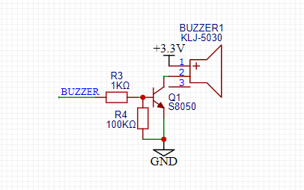

三、API的介绍

1、hi_gpio_init

|  |  |
| --- | --- |
| 功能 | 初始化GPIO外设 |
| 函数定义 | hi_u32 hi_gpio_init(hi_void) |
| 参数 | 无 |
| 返回 | 错误码 |

2、hi_io_set_func

|  |  |
| --- | --- |
| 功能 | 设置GPIO引脚功能 |
| 函数定义 | hi_u32 hi_io_set_func(hi_io_name id, hi_u8 val) |
| 参数 | id：表示GPIO引脚号  val：表示IO复用功能 |
| 返回 | 错误码 |

3、hi_gpio_set_dir

|  |  |
| --- | --- |
| 功能 | 设置GPIO输出方向 |
| 函数定义 | hi_u32 hi_gpio_set_dir(hi_gpio_idx id, hi_gpio_dir dir) |
| 参数 | id：表示GPIO引脚号  dir：表示GPIO输出方向 |
| 返回 | 错误码 |

4、hi_pwm_init

|  |  |
| --- | --- |
| 功能 | PWM的初始化 |
| 函数定义 | hi_u32 hi_pwm_init(hi_pwm_port port) |
| 参数 | port：表示PWM端口号 |
| 返回 | 错误码 |

5、hi_pwm_set_clock

|  |  |
| --- | --- |
| 功能 | PWM的时钟设置 |
| 函数定义 | hi_u32 hi_pwm_set_clock(hi_pwm_clk_source clk_type) |
| 参数 | clk_type：表示PWM时钟类型，默认为160M时钟 |
| 返回 | 错误码 |

6、hi_pwm_start

|  |  |
| --- | --- |
| 功能 | 根据输入参数输出PWM信号 |
| 函数定义 | hi_u32 hi_pwm_start(hi_pwm_port port, hi_u16 duty, hi_u16 freq) |
| 参数 | port：PWM端口号  duty：占空比  freq：分频倍数 |
| 返回 | 错误码 |

6、hi_pwm_stop

|  |  |
| --- | --- |
| 功能 | 关闭PWM输出信号 |
| 函数定义 | hi_u32 hi_pwm_stop(hi_pwm_port port) |
| 参数 | port：初始化PWM端口号 |
| 返回 | 错误码 |

四、实验步骤

1、打开VsCode

**说明：**确保工具是已经SSH到Ubuntu环境下的VScode界面。

2、按如下图的路径，打开BUILD.gn文件。



3、将的B1_First_Led:b1_led注释#删除

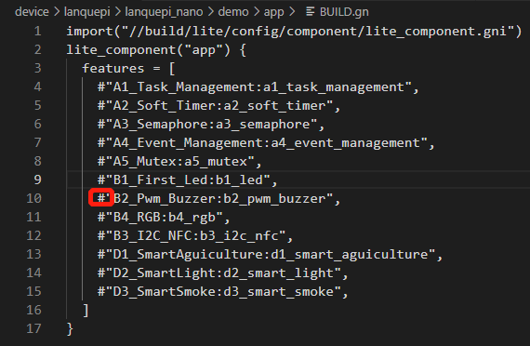

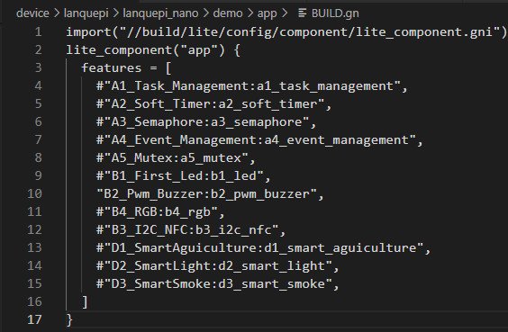

4、打开VsCode的终端，输入如下命令，按下回车进行编译。



5、按照烧录章节的烧录过程进行烧录。

6、出现如下结果：按下开发板的RESET按键，开发板的蜂鸣器开始滴答滴答的响。

7、本章节源文件代码如下：

#include <stdio.h>

#include <string.h>

#include <unistd.h>

#include "ohos_init.h"

#include "cmsis_os2.h"

#include "hi_gpio.h"

#include "hi_io.h"

#include "hi_pwm.h"

#define one_MS 1U               //1U等于10ms

#define oneMS 1000              //延时1ms

#define oneSeconds 1000 * 1000  //延时1s

/*创建蜂鸣器任务*/

static void BuzzerTask(void)

{

    hi_gpio_init();                                             //GPIO初始化

    hi_pwm_init(HI_PWM_PORT_PWM1);                              //PWM1初始化

    hi_io_set_func(HI_GPIO_IDX_8,HI_IO_FUNC_GPIO_8_PWM1_OUT);   //引脚GPIO8设置为PWM1功能

    hi_gpio_set_dir(HI_GPIO_IDX_8,HI_GPIO_DIR_OUT);             //GPIO8方向设置成输出

    hi_pwm_set_clock(PWM_CLK_160M);                             //PWM时钟设置为160M

    while (1)

    {

        hi_pwm_start(HI_PWM_PORT_PWM1, 65400/2, 65400);     //开启PWM

        usleep(100*oneMS);                                  //延时10ms

        hi_pwm_stop(HI_PWM_PORT_PWM1);                      //关闭PWM

        usleep(100*oneMS);                                  //延时10ms

    }

}

/*创建线程*/

static void Buzzer_Example(void)

{

    // 指定线程的属性

    osThreadAttr_t attr;

    attr.name = "BuzzerTask";           //线程名字

    attr.attr_bits = 0U;                //线程堆栈线程属性位

    attr.cb_mem = NULL;                 //线程控制块的内存

    attr.cb_size = 0U;                  //线程控制块的内存大小

    attr.stack_mem = NULL;              //线程堆栈的内存

    attr.stack_size = 512;              //线程堆栈的大小

    attr.priority = osPriorityNormal;   //线程优先级

    if (osThreadNew((osThreadFunc_t)BuzzerTask, NULL, &attr) == NULL)

    {

        printf("Failed to create BuzzerTask!\r\n");

    }

}

SYS_RUN(Buzzer_Example);

8、本章节BUILD.gn目录如下：

static_library("b2_pwm_buzzer"){

sources = [

"example_pwm_buzzer.c"

]

include_dirs = [

"./include",

"//utils/native/lite/include",

"//device/lanquepi/lanquepi_nano/sdk_liteos/include"

]

}

**第十三章：ADC的使用**

一、实验目的

1、熟悉HarmonyOS系统下ADC函数的使用

2、熟悉如何使用VScode编辑软件

3、熟悉HarmonyOS系统的编译流程和设计步骤，能够进行设计、变成、调试

4、检测搭建的软件及硬件环境是否可以正常使用

二、实验原理

ADC(Analog-to-Digital Converter)，即模拟-数字转换器，可以将连续变化的模拟信号转换为[离散](https://so.csdn.net/so/search?q=%E7%A6%BB%E6%95%A3&spm=1001.2101.3001.7020" \t "https://leung-manwah.blog.csdn.net/article/details/_blank)的数字信号，进而使用数字电路进行处理，称之为数字信号处理。

本章节，将使用ADC去读取GPIO11引脚的电压，GPIO11同时是Lanquepi-M_Nano开发板上的按键Key1，因此通过操作按键，即可读取出高低电平，并将读取到的电压值打印到串口上。

通过查看芯片手册可知GPIO_11对应的是 ADC_5。

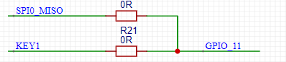

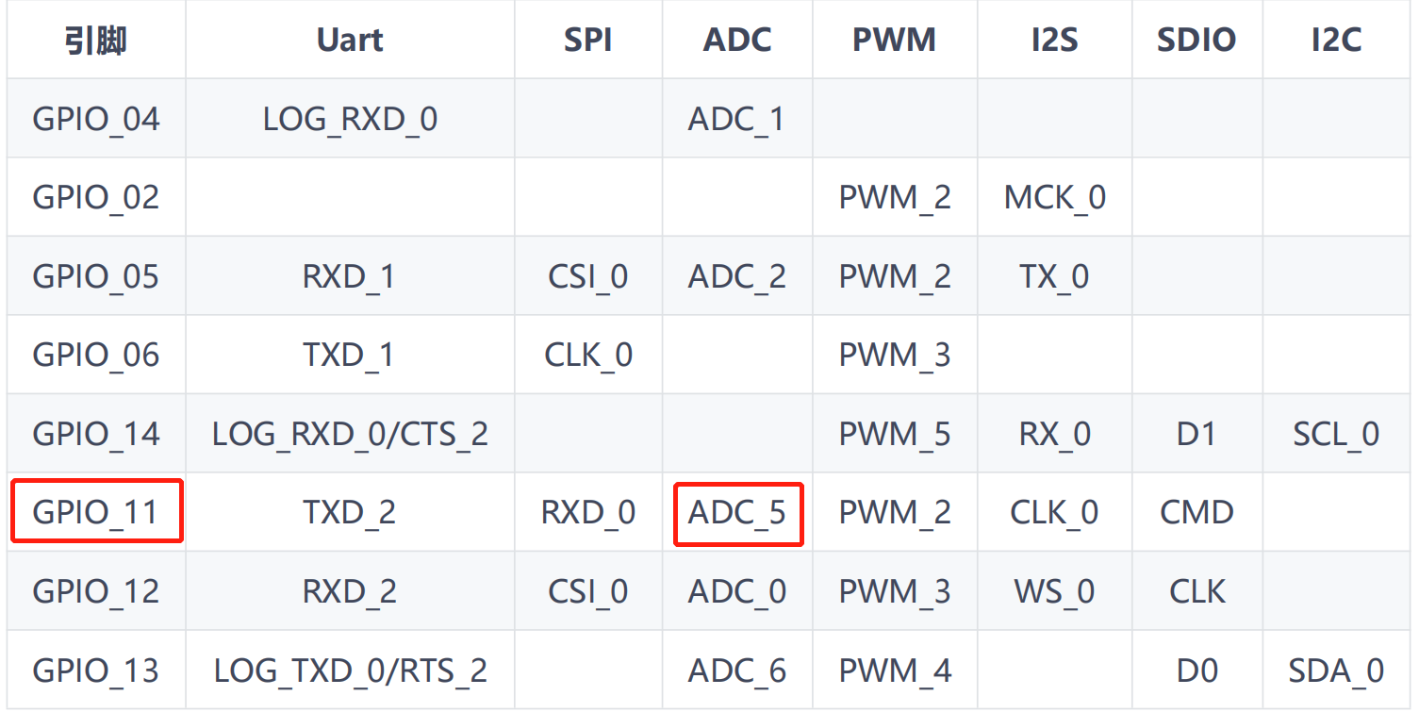

三、API的介绍

1、hi_adc_read

|  |  |
| --- | --- |
| 功能 | 初始化GPIO外设 |
| 函数定义 | hi_u32 hi_adc_read(hi_adc_channel_index channel, hi_u16 *data, hi_adc_equ_model_sel equ_model,hi_adc_cur_bais cur_bais, hi_u16 delay_cnt); |
| 参数 | channel：表示ADC通道  data：表示指向存储读取数据的地址的指针  equModel：表示平均算法的次数  curBais：表示模拟功率控制模式  rstCnt：指示从重置到转换开始的时间计数。一次计数等于334纳秒。值的范围必须从0到0xFF |
| 返回 | 错误码 |

四、实验步骤

1、打开VsCode

**说明：**确保工具是已经SSH到Ubuntu环境下的VScode界面。

2、按如下图的路径，打开BUILD.gn文件。



3、将的B3_ADC:b3_adc注释#删除

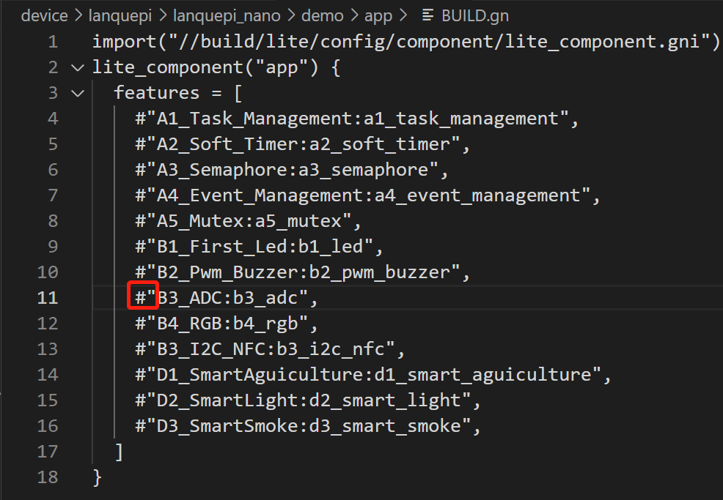

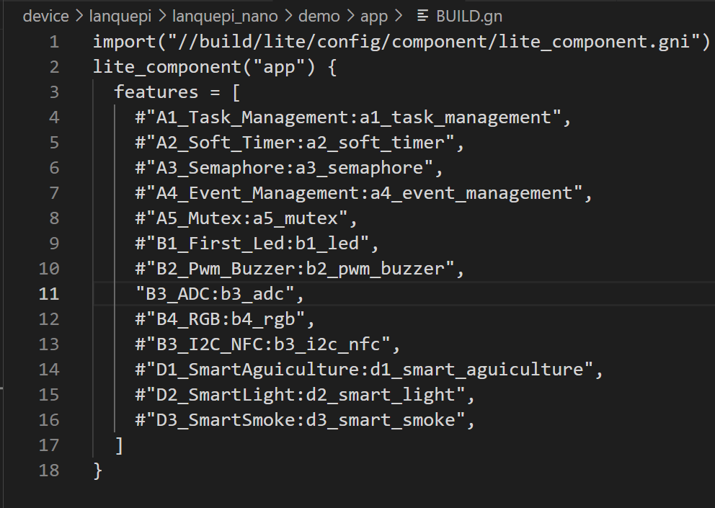

4、打开VsCode的终端，输入如下命令，按下回车进行编译。



5、按照烧录章节的烧录过程进行烧录。

6、出现如下结果：打开串口，使用板载用户按键Key1来模拟GPIO口电压的变化，所以需要编写软件去读取ADC Channel 5的电压,程序设计时先将GPIO_11上拉，使GPIO_11的电压一直处于高电平，当按键按下时GPIO_11接地，此时GPIO_11的电压变为 0 V。

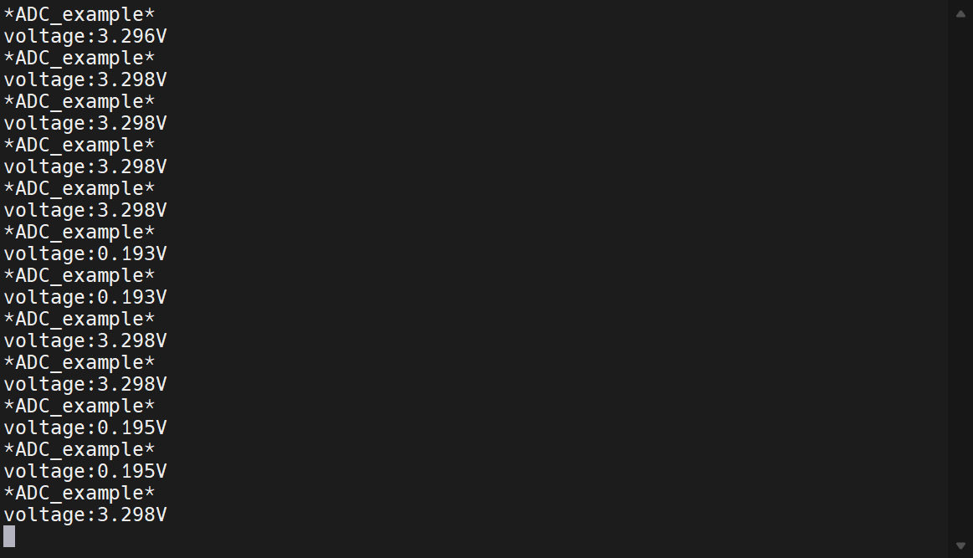

7、本章节源文件代码如下：

#include <stdio.h>

#include <string.h>

#include <unistd.h>

#include <math.h>

#include "ohos_init.h"

#include "ohos_types.h"

#include "cmsis_os2.h"

#include "hi_task.h"

#include "hi_gpio.h"

#include "hi_io.h"

#include "hi_adc.h"

#include "hi_types.h"

#define oneSeconds 1000 * 1000  //延时1s

/*获取电压值函数*/

static float GetVoltage(void)

{

    hi_u32 read_Temp;     //unsigned int

    hi_u16 data;    //unsigned short

    /*

    该函数通过使用hi_adc_read()函数来读取 ADC_CHANNEL_5 的数值存储在data中，

    HI_ADC_EQU_MODEL_8 表示8次平均算法模式，

    HI_ADC_CUR_BAIS_DEFAULT 表示默认的自动识别模式，

    最后通过 data * 1.8 * 4 / 4096.0 计算出实际的电压值。

    */

    read_Temp = hi_adc_read(HI_ADC_CHANNEL_5,&data,HI_ADC_EQU_MODEL_8,HI_ADC_CUR_BAIS_DEFAULT,0xFF);

    return (float)data * 1.8 * 4 / 4096.0;

}

static void ADCTask(void)

{

    float voltage_Value;

    hi_io_set_pull(HI_IO_NAME_GPIO_11, HI_IO_PULL_UP);      //上拉,让按键未按下时GPIO_11保持高电平状态

    while (1)

    {

        printf("*ADC_example*\r\n");                //打印*ADC_example*

        voltage_Value = GetVoltage();               //获取电压值

        printf("voltage:%.3fV\n", voltage_Value);   //打印获取的电压值

        usleep(oneSeconds);                         //延时1s

    }

}

static void ADC_Example(void)

{

    osThreadAttr_t attr;

    attr.name = "ADCTask";          //线程名字

    attr.attr_bits = 0U;            //线程堆栈线程属性位

    attr.cb_mem = NULL;             //线程控制块的内存

    attr.cb_size = 0U;              //线程控制块的内存大小

    attr.stack_mem = NULL;          //线程堆栈的内存

    attr.stack_size = 1024*8;       //线程堆栈的大小

    attr.priority = 24;             //线程优先级

    if (osThreadNew((osThreadFunc_t)ADCTask, NULL, &attr) == NULL)

    {

        printf("Falied to create ADCTask!\n");

    }

}

SYS_RUN(ADC_Example);

8、本章节BUILD.gn目录如下：

static_library("b2_pwm_buzzer"){

sources = [

"example_pwm_buzzer.c"

]

include_dirs = [

"./include",

"//utils/native/lite/include",

"//device/lanquepi/lanquepi_nano/sdk_liteos/include"

]

**第十四章：NFC标签NT3H的使用**

一、实验目的

1、熟悉HarmonyOS系统下IIC函数以及NFC标签NT3H的使用

2、熟悉如何使用VScode编辑软件

3、熟悉HarmonyOS系统的编译流程和设计步骤，能够进行设计、变成、调试

4、检测搭建的软件及硬件环境是否可以正常使用

二、实验原理

1、IIC的简介：I2C（Inter-Integrated Circuit ,内部集成电路) 总线是一种由飞利浦 Philip 公司开发的串行总线。是两条串行的总线，它由一根数据线（SDA）和一根 时钟线（SDL）组成。两条线都需要上拉电阻。I2C 总线上可以接多个 I2C 设备，每个器件都有一个唯一的地址识别。同一时间只能有一个主设备，其他为从设备。通常 MCU 作为主设备控制，外设作为从设备。即模拟-数字转换器，可以将连续变化的模拟信号转换为[离散](https://so.csdn.net/so/search?q=%E7%A6%BB%E6%95%A3&spm=1001.2101.3001.7020" \t "https://leung-manwah.blog.csdn.net/article/details/_blank)的数字信号，进而使用数字电路进行处理，称之为数字信号处理。

本章节，将使用IIC去读写NFC，通过查看芯片手册和原理图可知GPIO_0对应的是 IIC_SDA,GPIO_1对应的是 IIC_SCL。

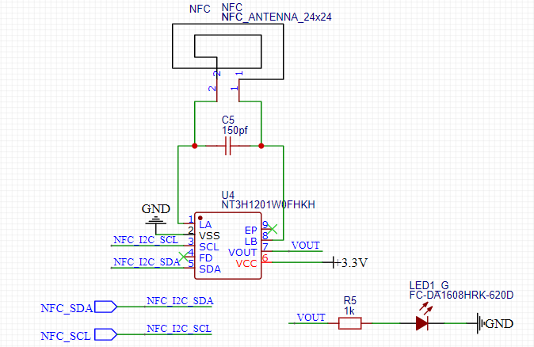

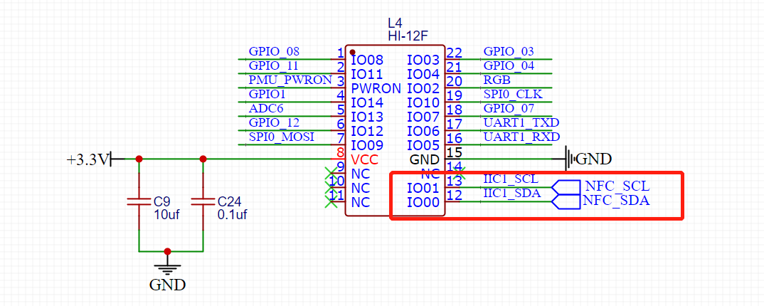

1. NFC标签NT3H1201的简介

·NT3H1x01W0FHK NFC芯片，是一款简单，低成本的NFC标签。特点：

·工作频率：13.56MHz；

· NT3H1101（NT3H1201）支持接触式和非接触式接口，IIC从机接口支持标准模式（100KHz）和高速模式（高达400KHz）；

·用户读写区：1904 bytes；

·SRAM：64 bytes；

·NT3H1101（NT3H1201） NFC标签可直接作为标准IIC EEPROM使用；

·外部连接板载NFC射频天线。

三、API的介绍

1、hi_i2c_init

|  |  |
| --- | --- |
| 功能 | 用指定的频率初始化I2C设备 |
| 函数定义 | hi_u32 hi_i2c_init(hi_i2c_idx id, hi_u32 baudrate) |
| 参数 | id：I2C设备ID  baudrate：I2C频率 |
| 返回 | 错误码 |

2、hi_i2c_write

|  |  |
| --- | --- |
| 功能 | 用指定的频率初始化I2C设备 |
| 函数定义 | hi_u32 hi_i2c_write(hi_i2c_idx id, hi_u16 device_addr, const hi_i2c_data *i2c_data) |
| 参数 | id：I2C设备ID  deviceAddr：I2C设备地址  i2cData：表示写入的数据 |
| 返回 | 错误码 |

3、hi_i2c_read

|  |  |
| --- | --- |
| 功能 | 用指定的频率初始化I2C设备 |
| 函数定义 | hi_u32 hi_i2c_read(hi_i2c_idx id, hi_u16 device_addr, const hi_i2c_data *i2c_data) |
| 参数 | id：I2C设备ID  deviceAddr：I2C设备地址  i2cData：表示要读取的数据指向的指针 |
| 返回 | 错误码 |

4、hi_i2c_set_baudrate

|  |  |
| --- | --- |
| 功能 | 用指定的频率初始化I2C设备 |
| 函数定义 | hi_u32 hi_i2c_set_baudrate(hi_i2c_idx id, hi_u32 baudrate) |
| 参数 | id：I2C设备ID  baudrate：I2C频率 |
| 返回 | 错误码 |

四、实验步骤

1、打开VsCode

**说明：**确保工具是已经SSH到Ubuntu环境下的VScode界面。

2、按如下图的路径，打开BUILD.gn文件。



3、将的B4_I2C_NFC:b4_i2c_nfc注释#删除

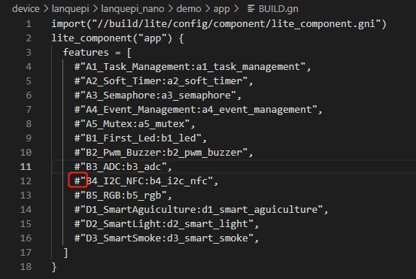

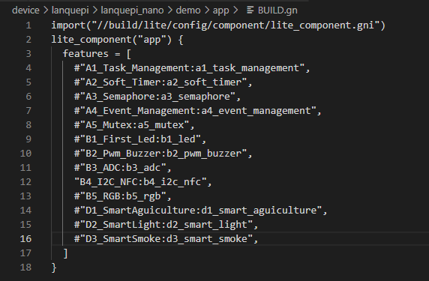

4、打开VsCode的终端，输入如下命令，按下回车进行编译。



5、按照烧录章节的烧录过程进行烧录。

6、出现如下图结果：打开串口会出现提示请使用手机靠近NFC标签。当手机靠近NFC标签时，手机上则会跳出相应信息，如图二所示。

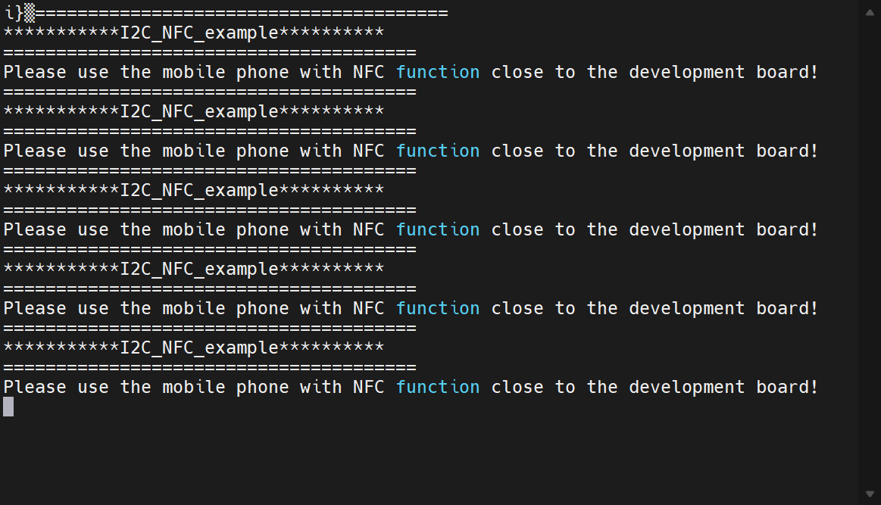

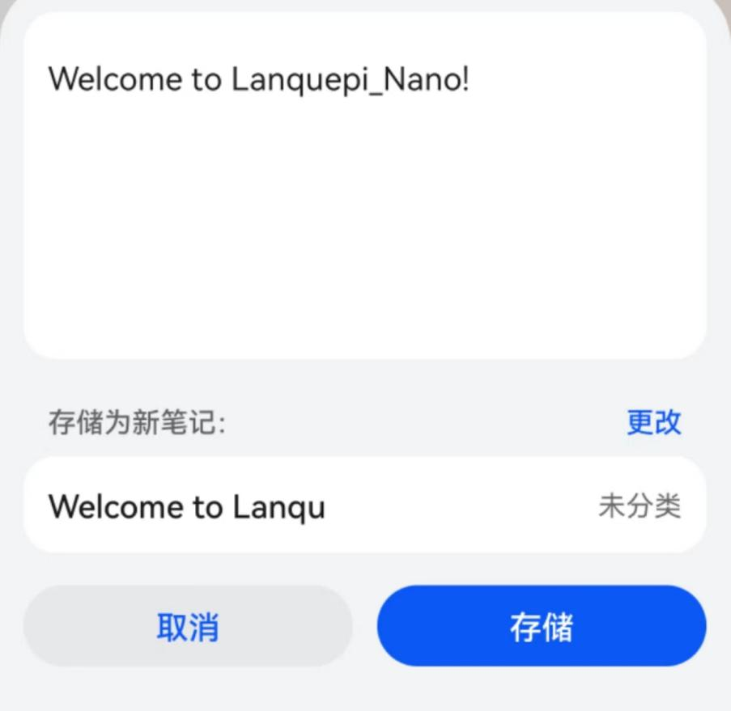

7、本章节源文件代码目录如下：

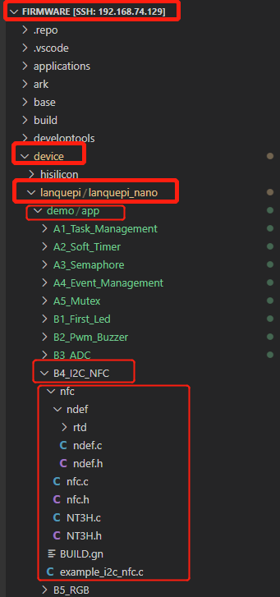

1. 本章节BUILD.gn目录如下：

static_library("b4_i2c_nfc"){

sources = [

"nfc/NT3H.c",

"nfc/nfc.c",

"nfc/ndef/rtd/nfcForum.c",

"nfc/ndef/rtd/rtdText.c",

"nfc/ndef/rtd/rtdUri.c",

"nfc/ndef/ndef.c",

"example_i2c_nfc.c"

]

cflags = [ "-Wno-unused-variable" ]

cflags += [ "-Wno-unused-but-set-variable" ]

cflags += [ "-Wno-unused-parameter" ]

include_dirs = [

"./include",

"//utils/native/lite/include",

"//device/lanquepi/lanquepi_nano/sdk_liteos/include",

"nfc/ndef",

"nfc/ndef/rtd/",

"nfc"

]

}

**第十五章：智慧路灯**

一、实验目的

1、熟悉HarmonyOS系统下IIC函数的使用以及BH1750光强传感器的使用

2、熟悉如何使用VScode编辑软件

3、熟悉HarmonyOS系统的编译流程和设计步骤，能够进行设计、变成、调试

4、检测搭建的软件及硬件环境是否可以正常使用

二、实验原理

1、IIC的简介：I2C（Inter-Integrated Circuit ,内部集成电路) 总线是一种由飞利浦 Philip 公司开发的串行总线。是两条串行的总线，它由一根数据线（SDA）和一根 时钟线（SDL）组成。两条线都需要上拉电阻。I2C 总线上可以接多个 I2C 设备，每个器件都有一个唯一的地址识别。同一时间只能有一个主设备，其他为从设备。通常 MCU 作为主设备控制，外设作为从设备。即模拟-数字转换器，可以将连续变化的模拟信号转换为[离散](https://so.csdn.net/so/search?q=%E7%A6%BB%E6%95%A3&spm=1001.2101.3001.7020" \t "https://leung-manwah.blog.csdn.net/article/details/_blank)的数字信号，进而使用数字电路进行处理，称之为数字信号处理。

本章节，将使用IIC去读写BH1750，通过查看芯片手册和原理图可知GPIO_0对应的是 IIC_SDA,GPIO_1对应的是 IIC_SCL。

2、BH1750光强度传感器的介绍

BH1750FVI 是一种用于两线式串行总线接口的数字型光强度传感器集成电路。这种集成电路可以根据收集的光线强度数据来调整液晶或者键盘背景灯的亮度。利用它的高分辨率可以探测较大范围的光强度变化。传感器特点：

·支持I2CBUS接口

·接近视觉灵敏度的光谱灵敏度特性

·输出对应亮度的数字值

·对应广泛的输入光范围。（相当于1-65535lx）

·通过降低功率功能，实现低电流化。

·通过50Hz/60Hz除光噪音功能实现稳定的测定。

·支持1.8v逻辑输入接口。

·无需其他外部件。

·光源依赖性弱。

·有两种可选的I2Cslave地址。

·可调的测量结果影响较大的因素为光入口大小。

·使用这种功能计算1.1lx到100000lx马克斯/分钟的范围。

·最小误差变动在±20%。

·受红外线影响很小。

3、 测量程序步骤

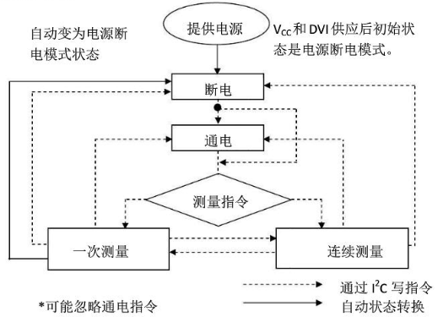

4、指令集合

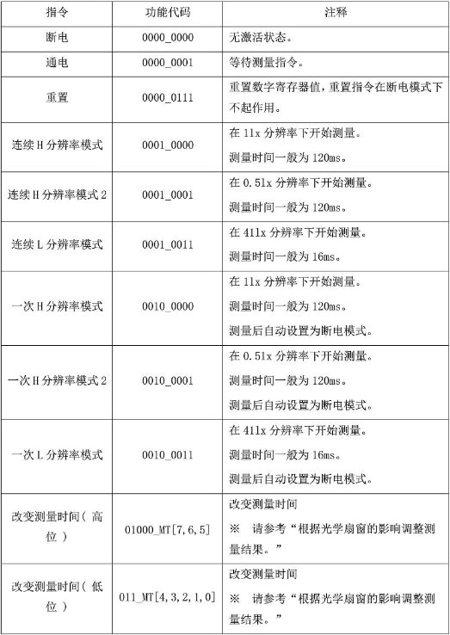

5、测量模式说明

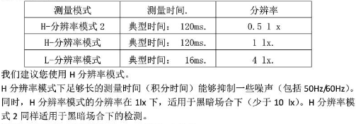

三、API的介绍

1、hi_gpio_init

|  |  |
| --- | --- |
| 功能 | 初始化GPIO外设 |
| 函数定义 | hi_u32 hi_gpio_init(hi_void) |
| 参数 | 无 |
| 返回 | 错误码 |

2、hi_io_set_func

|  |  |
| --- | --- |
| 功能 | 设置GPIO引脚功能 |
| 函数定义 | hi_u32 hi_io_set_func(hi_io_name id, hi_u8 val) |
| 参数 | id：表示GPIO引脚号  val：表示IO复用功能 |
| 返回 | 错误码 |

3、hi_gpio_set_dir

|  |  |
| --- | --- |
| 功能 | 设置GPIO输出方向 |
| 函数定义 | hi_u32 hi_gpio_set_dir(hi_gpio_idx id, hi_gpio_dir dir) |
| 参数 | id：表示GPIO引脚号  dir：表示GPIO输出方向 |
| 返回 | 错误码 |

4、hi_i2c_init

|  |  |
| --- | --- |
| 功能 | 用指定的频率初始化I2C设备 |
| 函数定义 | hi_u32 hi_i2c_init(hi_i2c_idx id, hi_u32 baudrate) |
| 参数 | id：I2C设备ID  baudrate：I2C频率 |
| 返回 | 错误码 |

5、hi_i2c_write

|  |  |
| --- | --- |
| 功能 | 用指定的频率初始化I2C设备 |
| 函数定义 | hi_u32 hi_i2c_write(hi_i2c_idx id, hi_u16 device_addr, const hi_i2c_data *i2c_data) |
| 参数 | id：I2C设备ID  deviceAddr：I2C设备地址  i2cData：表示写入的数据 |
| 返回 | 错误码 |

6、hi_i2c_read

|  |  |
| --- | --- |
| 功能 | 用指定的频率初始化I2C设备 |
| 函数定义 | hi_u32 hi_i2c_read(hi_i2c_idx id, hi_u16 device_addr, const hi_i2c_data *i2c_data) |
| 参数 | id：I2C设备ID  deviceAddr：I2C设备地址  i2cData：表示要读取的数据指向的指针 |
| 返回 | 错误码 |

7、hi_i2c_set_baudrate

|  |  |
| --- | --- |
| 功能 | 用指定的频率初始化I2C设备 |
| 函数定义 | hi_u32 hi_i2c_set_baudrate(hi_i2c_idx id, hi_u32 baudrate) |
| 参数 | id：I2C设备ID  baudrate：I2C频率 |
| 返回 | 错误码 |

四、实验步骤

1、打开VsCode

**说明：**确保工具是已经SSH到Ubuntu环境下的VScode界面。

2、按如下图的路径，打开BUILD.gn文件。



3、将的D2_SmartLight:d2_smart_light注释#删除

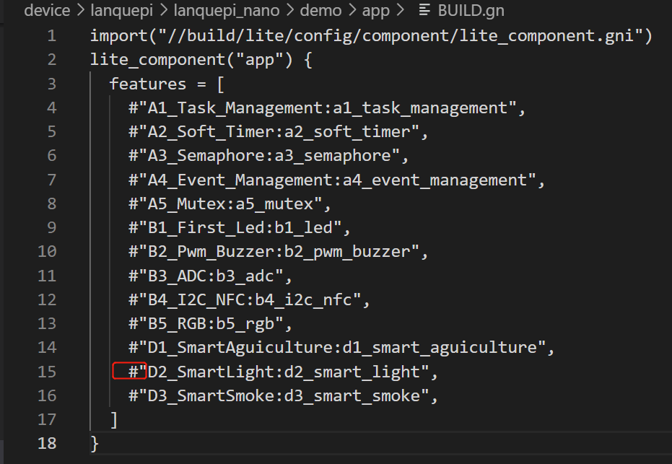

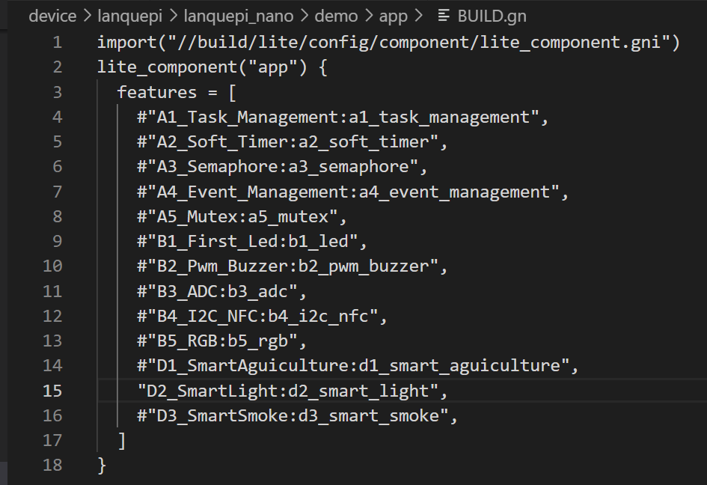

4、打开VsCode的终端，输入如下命令，按下回车进行编译。



5、按照烧录章节的烧录过程进行烧录。

6、出现如下结果：串口会显示出当前的光强度值，开发板上根据光强度会出现对应的实验现象，当光强度值大于500时，灯关闭，当光强度值小于500时，灯打开。

7、本章节源文件代码目录如下：

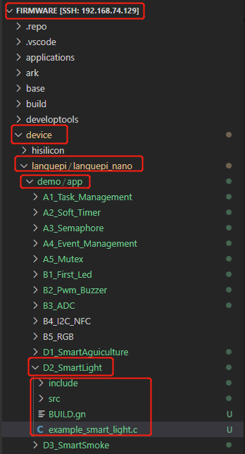

8、本章节BUILD.gn目录如下：

static_library("d2_smart_light"){

sources = [

"example_smart_light.c",

"./src/bh1750.c"

]

include_dirs = [

"./include",

"//utils/native/lite/include",

"//device/lanquepi/lanquepi_nano/sdk_liteos/include"

]

}

**第十六章：智慧烟感**

一、实验目的

1、熟悉HarmonyOS系统下ADC函数的使用以及MQ2烟雾传感器的使用

2、熟悉如何使用VScode编辑软件

3、熟悉HarmonyOS系统的编译流程和设计步骤，能够进行设计、变成、调试

4、检测搭建的软件及硬件环境是否可以正常使用

二、实验原理

1、ADC的介绍

ADC(Analog-to-Digital Converter)，即模拟-数字转换器，可以将连续变化的模拟信号转换为[离散](https://so.csdn.net/so/search?q=%E7%A6%BB%E6%95%A3&spm=1001.2101.3001.7020" \t "https://leung-manwah.blog.csdn.net/article/details/_blank)的数字信号，进而使用数字电路进行处理，称之为数字信号处理。

本章节，将使用ADC去读取GPIO13引脚的电压，通过查看芯片手册可知GPIO_13对应的是ADC_6。

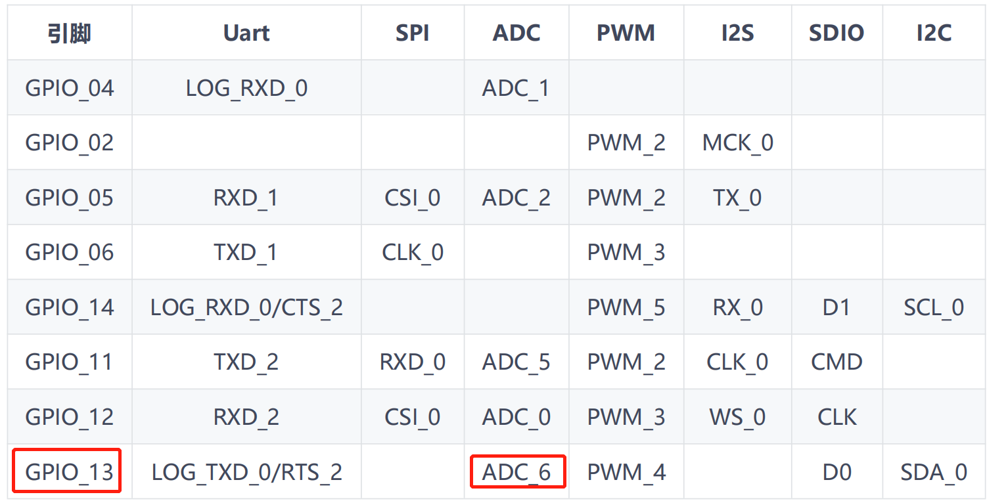

1. MQ2烟雾传感器的介绍

MQ-2气体传感器所使用的气敏材料是在清洁空气中电导率较低的二氧化锡(SnO2)。当传感器所处环境中存在可燃气体时，传感器的电导率随空气中可燃气体浓度的增加而增大。使用简单的电路即可将电导率的变化转换为与该气体浓度相对应的输出信号。MQ-2气体传感器可用于家庭和工厂的气体泄漏检测，适宜对液化气、丁烷、丙烷、甲烷、酒精、氢气、烟雾等的探测，对天然气和其它可燃蒸汽的检测也很理想。这种传感器可检测多种可燃性气体，是一款适合多种应用的低成本传感器。

 3、MQ-2[烟雾传感器](https://so.csdn.net/so/search?q=%E7%83%9F%E9%9B%BE%E4%BC%A0%E6%84%9F%E5%99%A8&spm=1001.2101.3001.7020" \t "https://blog.csdn.net/qq_41422043/article/details/_blank)模块特点：

·具有信号输出指示。

·双路信号输出（模拟量输出及TTL电平输出）。

·TTL输出有效信号为低电平。（当输出低电平时信号灯亮，可直接接单片机）

·模拟量输出0~5V电压，浓度越高电压越高。

·对液化气，天然气，城市煤气有较好的灵敏度。

·结果受温湿度影响。

·Rs/R0与ppm的计算公式：ppm = 613.9f * pow(RS/R0, -2.074f)

1. API的介绍

1、hi_gpio_init

|  |  |
| --- | --- |
| 功能 | 初始化GPIO外设 |
| 函数定义 | hi_u32 hi_gpio_init(hi_void) |
| 参数 | 无 |
| 返回 | 错误码 |

2、hi_io_set_func

|  |  |
| --- | --- |
| 功能 | 设置GPIO引脚功能 |
| 函数定义 | hi_u32 hi_io_set_func(hi_io_name id, hi_u8 val) |
| 参数 | id：表示GPIO引脚号  val：表示IO复用功能 |
| 返回 | 错误码 |

3、hi_gpio_set_dir

|  |  |
| --- | --- |
| 功能 | 设置GPIO输出方向 |
| 函数定义 | hi_u32 hi_gpio_set_dir(hi_gpio_idx id, hi_gpio_dir dir) |
| 参数 | id：表示GPIO引脚号  dir：表示GPIO输出方向 |
| 返回 | 错误码 |

4、hi_pwm_init

|  |  |
| --- | --- |
| 功能 | PWM的初始化 |
| 函数定义 | hi_u32 hi_pwm_init(hi_pwm_port port) |
| 参数 | port：表示PWM端口号 |
| 返回 | 错误码 |

5、hi_pwm_set_clock

|  |  |
| --- | --- |
| 功能 | PWM的时钟设置 |
| 函数定义 | hi_u32 hi_pwm_set_clock(hi_pwm_clk_source clk_type) |
| 参数 | clk_type：表示PWM时钟类型，默认为160M时钟 |
| 返回 | 错误码 |

6、hi_pwm_start

|  |  |
| --- | --- |
| 功能 | 根据输入参数输出PWM信号 |
| 函数定义 | hi_u32 hi_pwm_start(hi_pwm_port port, hi_u16 duty, hi_u16 freq) |
| 参数 | port：PWM端口号  duty：占空比  freq：分频倍数 |
| 返回 | 错误码 |

6、hi_pwm_stop

|  |  |
| --- | --- |
| 功能 | 关闭PWM输出信号 |
| 函数定义 | hi_u32 hi_pwm_stop(hi_pwm_port port) |
| 参数 | port：初始化PWM端口号 |
| 返回 | 错误码 |

7、hi_adc_read

|  |  |
| --- | --- |
| 功能 | 初始化GPIO外设 |
| 函数定义 | hi_u32 hi_adc_read(hi_adc_channel_index channel, hi_u16 *data, hi_adc_equ_model_sel equ_model,hi_adc_cur_bais cur_bais, hi_u16 delay_cnt); |
| 参数 | channel：表示ADC通道  data：表示指向存储读取数据的地址的指针  equModel：表示平均算法的次数  curBais：表示模拟功率控制模式  rstCnt：指示从重置到转换开始的时间计数。一次计数等于334纳秒。值的范围必须从0到0xFF |
| 返回 | 错误码 |

四、实验步骤

1、打开VsCode

**说明：**确保工具是已经SSH到Ubuntu环境下的VScode界面。

2、按如下图的路径，打开BUILD.gn文件。



3、将的D3_SmartSmoke:d3_smart_smoke注释#删除

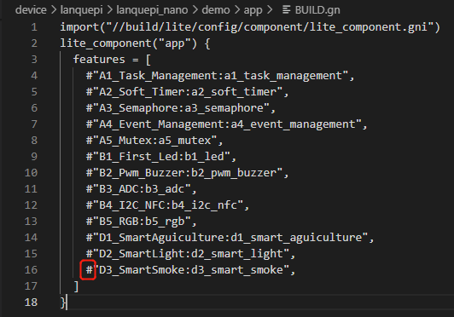

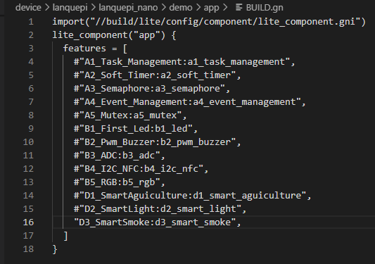

4、打开VsCode的终端，输入如下命令，按下回车进行编译。



5、按照烧录章节的烧录过程进行烧录。

6、出现如下结果：串口会显示出当前ADC采集到的电压以及对应的烟雾值，当烟雾值大于25时，蜂鸣器报警。

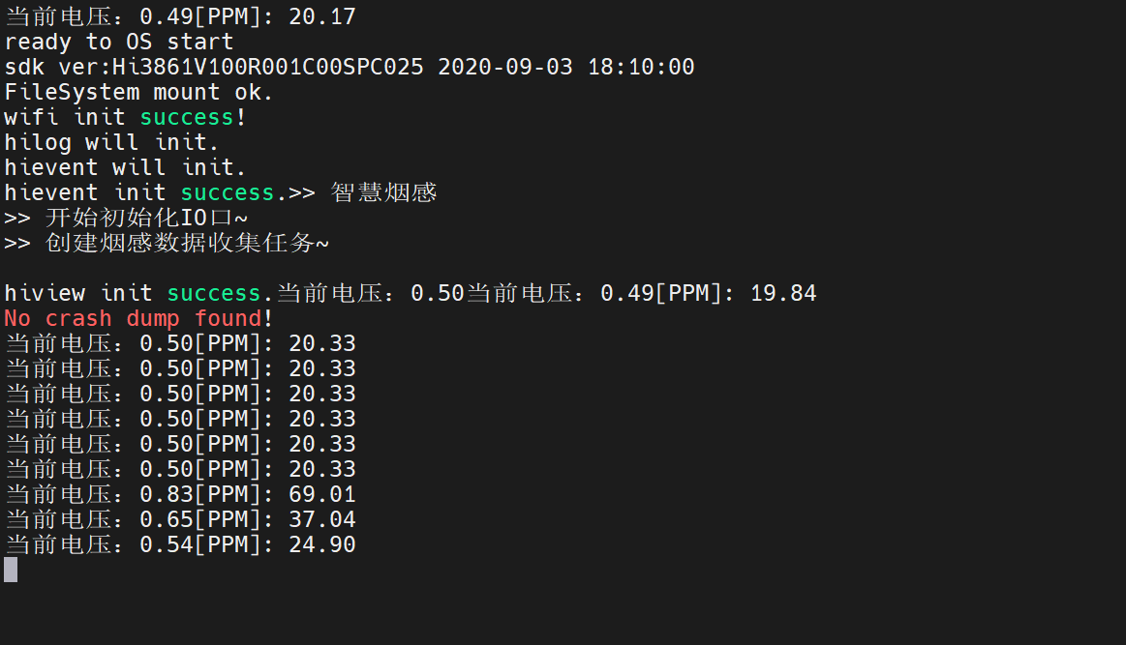

7、本章节源文件代码目录如下：

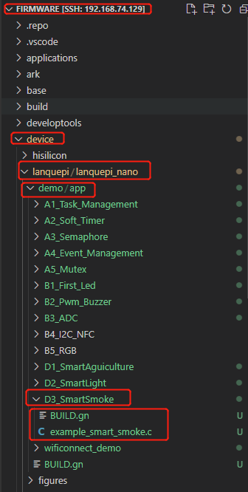

8、本章节BUILD.gn目录如下：

static_library("d3_smart_smoke"){

sources = [

"example_smart_smoke.c"

]

include_dirs = [

"./include",

"//utils/native/lite/include",

"//device/lanquepi/lanquepi_nano/sdk_liteos/include"

]

**第十七章：智慧农业**

一、实验目的

1、熟悉HarmonyOS系统下IIC函数的使用以及BH1750光强传感器和SHT30温湿度传感器的使用

2、熟悉如何使用VScode编辑软件

3、熟悉HarmonyOS系统的编译流程和设计步骤，能够进行设计、变成、调试

4、检测搭建的软件及硬件环境是否可以正常使用

二、实验原理

1、IIC的简介：I2C（Inter-Integrated Circuit ,内部集成电路) 总线是一种由飞利浦 Philip 公司开发的串行总线。是两条串行的总线，它由一根数据线（SDA）和一根 时钟线（SDL）组成。两条线都需要上拉电阻。I2C 总线上可以接多个 I2C 设备，每个器件都有一个唯一的地址识别。同一时间只能有一个主设备，其他为从设备。通常 MCU 作为主设备控制，外设作为从设备。即模拟-数字转换器，可以将连续变化的模拟信号转换为[离散](https://so.csdn.net/so/search?q=%E7%A6%BB%E6%95%A3&spm=1001.2101.3001.7020" \t "https://leung-manwah.blog.csdn.net/article/details/_blank)的数字信号，进而使用数字电路进行处理，称之为数字信号处理。

本章节，将使用IIC去读写BH1750，通过查看芯片手册和原理图可知GPIO_0对应的是 IIC_SDA,GPIO_1对应的是 IIC_SCL。

2、BH1750光强度传感器的介绍

BH1750FVI 是一种用于两线式串行总线接口的数字型光强度传感器集成电路。这种集成电路可以根据收集的光线强度数据来调整液晶或者键盘背景灯的亮度。利用它的高分辨率可以探测较大范围的光强度变化。传感器特点：

·支持I2CBUS接口

·接近视觉灵敏度的光谱灵敏度特性

·输出对应亮度的数字值

·对应广泛的输入光范围。（相当于1-65535lx）

·通过降低功率功能，实现低电流化。

·通过50Hz/60Hz除光噪音功能实现稳定的测定。

·支持1.8v逻辑输入接口。

·无需其他外部件。

·光源依赖性弱。

·有两种可选的I2Cslave地址。

·可调的测量结果影响较大的因素为光入口大小。

·使用这种功能计算1.1lx到100000lx马克斯/分钟的范围。

·最小误差变动在±20%。

·受红外线影响很小。

3、 测量程序步骤



4、指令集合



5、测量模式说明



1. SHT30温湿度传感器的介绍

SHT30温湿度传感器是一个完全校准的、现行的、带有温度补偿的数字输出型传感器，具有 2.4V-5.5V 的宽电压支持，使用IIC接口进行通信，最高速率可达1M并且有两个用户可选地址。

1. SHT30的相关知识

·SHT30的设备地址：HT30_Addr的地址是0x44，换成二进制是0100 0100，右移一位也就是1000 1000，也就是0x88。这里是因为开启信号的时候，发送的8位数据是前七位是地址，就是0x44的后7位 100 0100，后面加一个0表示写，所以开启信号是 1000 1000 既0x88。

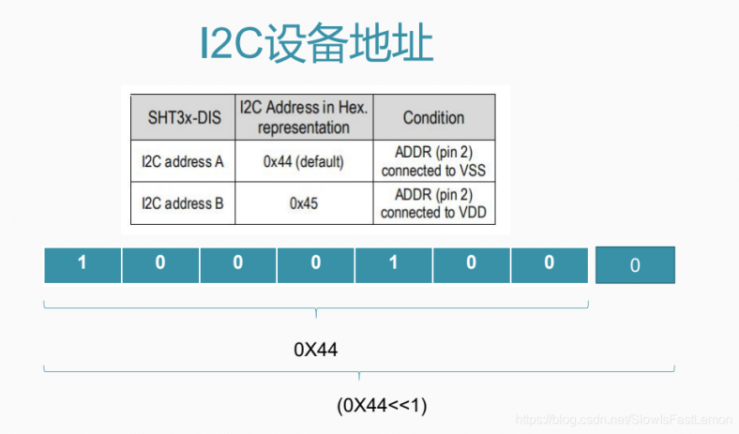

初始化SHT30，并设置采集周期。命令是I2C的地址和高8位和低8位，这里选择的是0x22，0x36。重复性高，采集频率每秒2次。

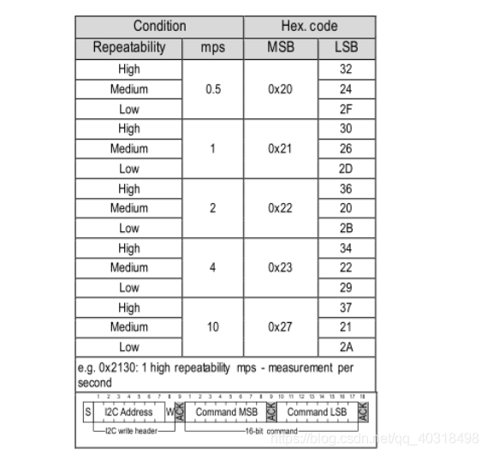

·SHT30读取温度：发送命令0xE000可以读取测量的数据，包括如下:

1、温度高8位

2、温度低8位

3、温度CRC

4、湿度高8位

5、湿度低8位

6、湿度CRC

先根据CRC检测温度，如果没有问题赋值，其次根据CRC检测湿度，如果没问题赋值。

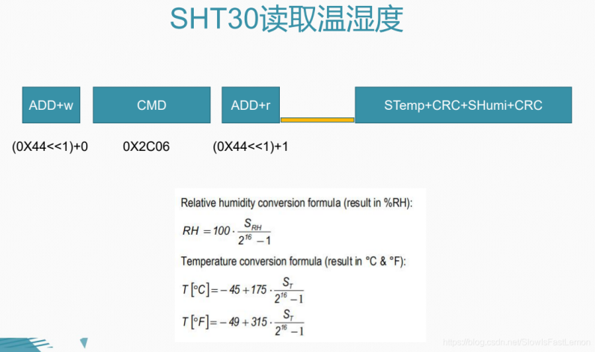

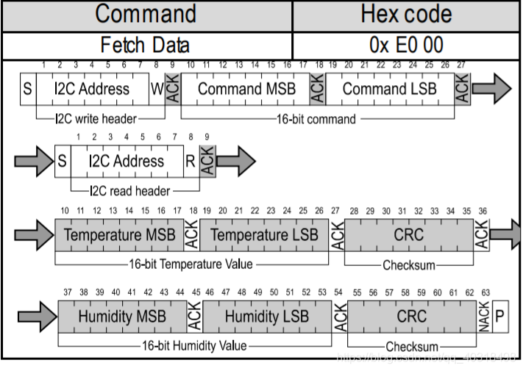

三、API的介绍

1、hi_gpio_init

|  |  |
| --- | --- |
| 功能 | 初始化GPIO外设 |
| 函数定义 | hi_u32 hi_gpio_init(hi_void) |
| 参数 | 无 |
| 返回 | 错误码 |

2、hi_io_set_func

|  |  |
| --- | --- |
| 功能 | 设置GPIO引脚功能 |
| 函数定义 | hi_u32 hi_io_set_func(hi_io_name id, hi_u8 val) |
| 参数 | id：表示GPIO引脚号  val：表示IO复用功能 |
| 返回 | 错误码 |

3、hi_gpio_set_dir

|  |  |
| --- | --- |
| 功能 | 设置GPIO输出方向 |
| 函数定义 | hi_u32 hi_gpio_set_dir(hi_gpio_idx id, hi_gpio_dir dir) |
| 参数 | id：表示GPIO引脚号  dir：表示GPIO输出方向 |
| 返回 | 错误码 |

4、hi_i2c_init

|  |  |
| --- | --- |
| 功能 | 用指定的频率初始化I2C设备 |
| 函数定义 | hi_u32 hi_i2c_init(hi_i2c_idx id, hi_u32 baudrate) |
| 参数 | id：I2C设备ID  baudrate：I2C频率 |
| 返回 | 错误码 |

5、hi_i2c_write

|  |  |
| --- | --- |
| 功能 | 用指定的频率初始化I2C设备 |
| 函数定义 | hi_u32 hi_i2c_write(hi_i2c_idx id, hi_u16 device_addr, const hi_i2c_data *i2c_data) |
| 参数 | id：I2C设备ID  deviceAddr：I2C设备地址  i2cData：表示写入的数据 |
| 返回 | 错误码 |

6、hi_i2c_read

|  |  |
| --- | --- |
| 功能 | 用指定的频率初始化I2C设备 |
| 函数定义 | hi_u32 hi_i2c_read(hi_i2c_idx id, hi_u16 device_addr, const hi_i2c_data *i2c_data) |
| 参数 | id：I2C设备ID  deviceAddr：I2C设备地址  i2cData：表示要读取的数据指向的指针 |
| 返回 | 错误码 |

7、hi_i2c_set_baudrate

|  |  |
| --- | --- |
| 功能 | 用指定的频率初始化I2C设备 |
| 函数定义 | hi_u32 hi_i2c_set_baudrate(hi_i2c_idx id, hi_u32 baudrate) |
| 参数 | id：I2C设备ID  baudrate：I2C频率 |
| 返回 | 错误码 |

8、hi_i2c_writeread

|  |  |
| --- | --- |
| 功能 | I2C向从机发送数据，然后接收从机数据 |
| 函数定义 | hi_u32 hi_i2c_writeread(hi_i2c_idx id, hi_u16 device_addr, const hi_i2c_data *i2c_data) |
| 参数 | id：I2C设备ID  deviceAddr：I2C设备地址  i2cData：表示写入的数据 |
| 返回 | 错误码 |

四、实验步骤

1、打开VsCode

**说明：**确保工具是已经SSH到Ubuntu环境下的VScode界面。

2、按如下图的路径，打开BUILD.gn文件。



3、将的D1_SmartAguiculture:d1_smart_aguiculture注释#删除

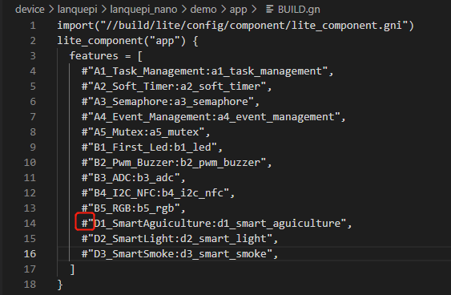

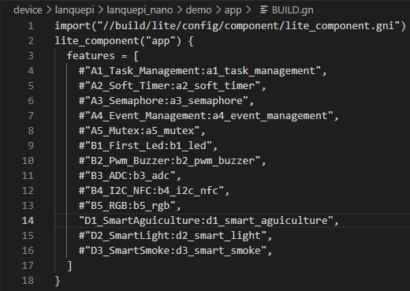

4、打开VsCode的终端，输入如下命令，按下回车进行编译。



5、按照烧录章节的烧录过程进行烧录。

6、出现如下结果：串口会显示出当前的光强度值和温湿度值。开发板上根据光强度会出现对应的实验现象，当光强度值大于500时，灯关闭，当光强度值小于500时，灯打开。当温湿度低于设定值时，蜂鸣器会响起，同时电机开始转动。

7、本章节源文件代码目录如下：

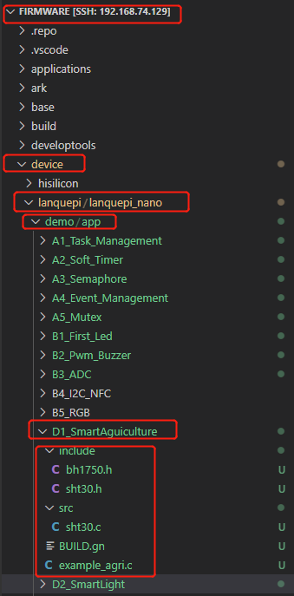

8、本章节BUILD.gn目录如下：

static_library("d1_smart_agriculture"){

sources = [

"example_agri.c",

"src/sht30.c"

]

include_dirs = [

"include",

"//utils/native/lite/include",

"//device/lanquepi/lanquepi_nano/sdk_liteos/include"

]

}